
你好
2024.11
数栈-数据资产产品操作手册
目录
第一章 产品概述 1
1.1 产品定义 1
1.2 产品使用流程 1
2. 第二章 功能说明 1
2.1 平台管理 1
2.1.1 数据源管理 1
2.1.2 编码管理（定开功能） 4
2.1.3 目录操作审计（定开功能） 4
2.2 元数据管理 5
2.2.1 数据地图（部分定开） 5
2.2.2 数据目录（定开功能） 16
2.2.3 元数据同步 20
2.2.4 元模型管理 24
2.2.5 元数据管理（部分定开） 28
2.2.6 订阅的数据 30
2.2.7 元数据质量 30
2.3 数据标准管理 31
2.3.1 词根管理 31
2.3.2 码表管理（部分定开） 32
2.3.3 标准定义（部分定开） 33
2.3.4 标准属性管理（定开功能） 36
2.3.5 标准映射 37
2.3.6 标准统计 39
2.3.7 行业模版 39
2.3.8 数据库拾取 40
2.4 数据模型管理 41
2.4.1 规范设计 41
2.4.2 建表 42
2.4.3 授权与审批 44
2.5 数据质量 46
2.5.1 规则配置 46
2.5.2 规则集管理 56
2.5.3 任务查询 58
2.5.4 概览页 61
2.5.5 项目管理 62
2.6 数据治理 63
2.6.1 代码检查 63
2.6.2 文件治理 64
2.7 数据安全 65
2.7.1 数据脱敏管理 65
2.7.2 数据权限管理 66
2.7.3 数据分级分类（部分定开） 66

第一章 产品概述

产品定义
数据资产平台，作为一款一体化的数据资产管理工具，通过制定元数据模型、数据标准等规范，采集并维护完整的元数据信息，打通数据关系网络，实现数据的标准化和资产化管理，通过规则配置监控数据质量，搭建起企业级元数据中心，盘点企业数据资产，为数据价值挖掘提供 “全、统、通” 的元数据基础。

产品使用流程

第二章 功能说明

平台管理

数据源管理
数据源管理是整个平台的功能基础，需要完成数据源的引入和元数据同步等基础操作，平台内才会有基础的元数据供用户进行二次管理和使用。包含以下几个功能：
（1）数据源支持
离线侧生成的meta数据源自动授权给【数据资产平台】，数据源自动引入后，若需要进行质量校验，需要对质量的具体项目授权。
非meta数据源需要手动引入至平台。
目前已覆盖不同模块支持的数据源类型如下：
 | 元数据 | 视图同步 | 数据质量 | 实时同步 | 血缘解析 | 数据模型 | 数据安全
Hive1.x | √ |  | √ |  | √ | √ | √
Hive2.x | √ |  | √ | √ | √ | √ | √
Hive3.x(Apache) | √(5.3) |  | √(4.3) | √(5.3) | √(5.3) | √ | √
Hive3.x(CDP) | √(5.3) |  | √(5.1) | √(5.3) | √(5.3) | √ | √
Hive(MRS) | √(5.3) |  | √(5.3) | √(5.3) | √(5.3) | √(5.3) | √
SparkThrift2.x | √ |  | √ | √ | √ | √ | √
MySQL | √ |  | √ |  | √ |  | √
Oracle | √ |  | √ |  | √ |  | √
SQLServer | √ |  | √ |  | √ |  | √
TiDB | √ |  | √ |  | √ |  | √
Inceptor | √ |  | √ |  | √ | √ | √
Greenplum | √(5.2) |  | √(5.2) |  | √(5.2) |  | √
ADB PostgreSQL | √(5.2) |  | √(5.2) |  | √(5.2) | √(5.3) | √
StarRocks | √(5.3) |  |  |  | √(5.3) |  | √
Hashdata | √(5.3) |  | √(5.3) |  | √(5.3) |  | √
Trino | √(5.3) |  | √(5.2) | √(5.3) | √(5.3) |  | √(5.3)
OushuDB |  |  |  |  |  |  | √
Doris | √
HBase 1.x | √
HBase(MRS) | √(5.1)
Phoenix5.x | √
Vertica | √
Kafka0.10 | √ |  | √
Kafka2.x | √ |  | √
MongoDB | √
ElasticSearch | √
SAP HANA1.x | √(4.3) | √(5.1) | √(4.3)
SAP HANA2.x | √(5.0) | √(5.1) | √(5.1)
Impala | √(5.1) |  |  |  | √(5.1)
DB2 | √(5.3)
PostgreSQL | √(5.3) |  |  |  | √(5.3)
TDSQL | √
Maxcompute |  |  | √
KingBaseES8 |  |  | √
GaussDB

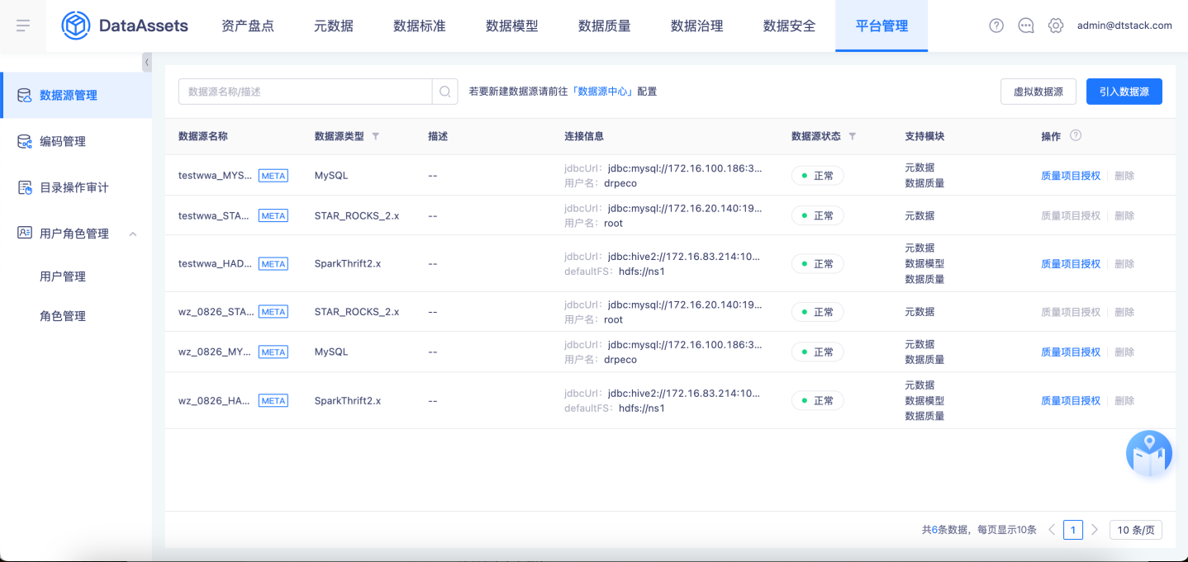
（2）虚拟数据源
除了传统的数据库，平台也支持创建虚拟数据源进行元数据维护。一般常用于平台无法直连的数据源类型，然后将线下维护的元数据信息按平台的模版格式要求，进行上传。

编码管理（定开功能）
编码管理支持查看数据资产的编码类别、编码名称、前缀、流水位数、起始码、结束码、编码示例、当前资产编码值信息。
支持对编码数据进行重置操作，重置代表编码值清零，需要在平台上完成该编码下所有数据的删除操作后，才可进行重置操作，重置操作会将原本逻辑删除的数据进行物理删除，如需要进行重置操作需要谨慎处理。
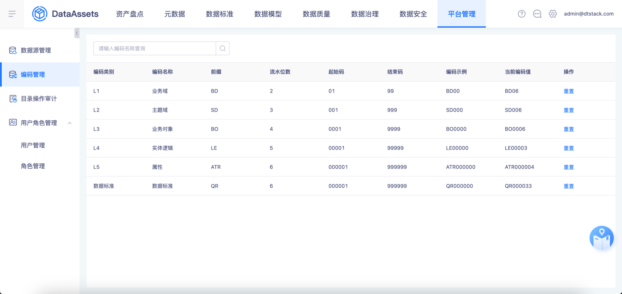

目录操作审计（定开功能）
目录操作审计支持记录发布、下线各类数据资产的操作日志，日志信息包含级别、操作对象、编码、操作类别、备注信息、操作人、操作时间。支持对操作日志的多维度查询。
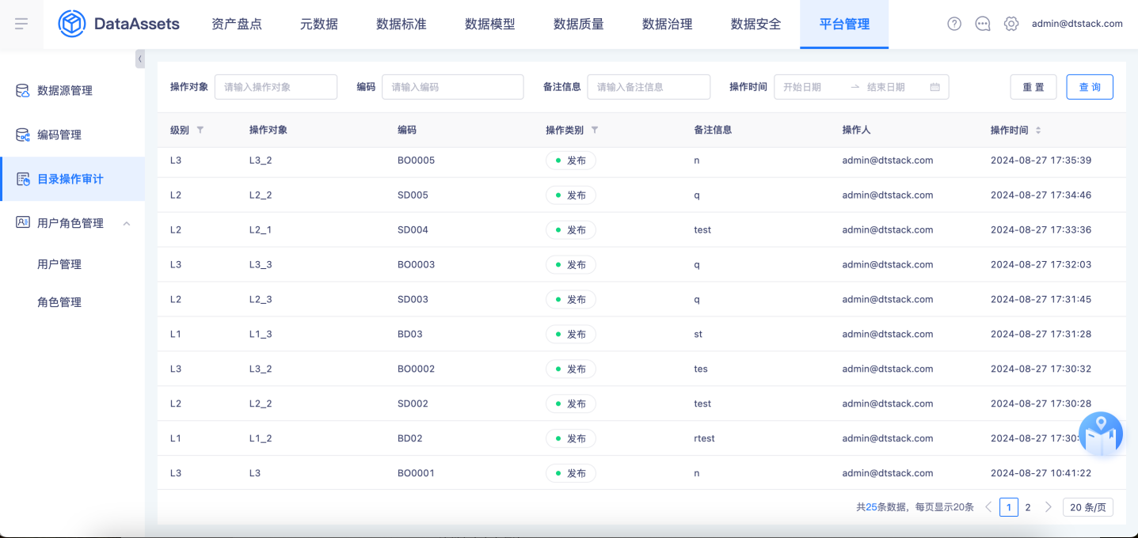

元数据管理

数据地图（部分定开）
数据地图是平台统一的元数据查询入口，汇聚中台内的全域数据资产，所有采集维护的元数据信息，均可以通过数据地图模块进行查询，包括【数据表】、【离线任务】、【实时任务】、【数据API】、【数据标签】、【数据指标】的元数据查询。包含以下几个功能：
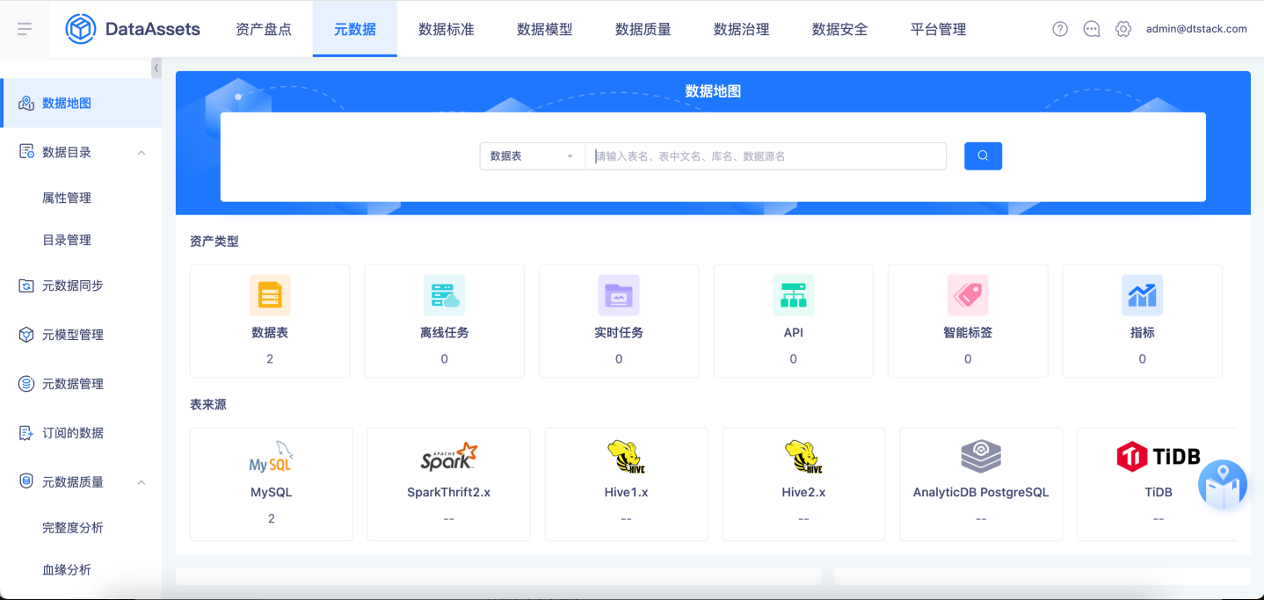

搜索查询
数据表查询类别下，支持对搜索条件的自定义配置，支持多维度组合查询、模糊查询。
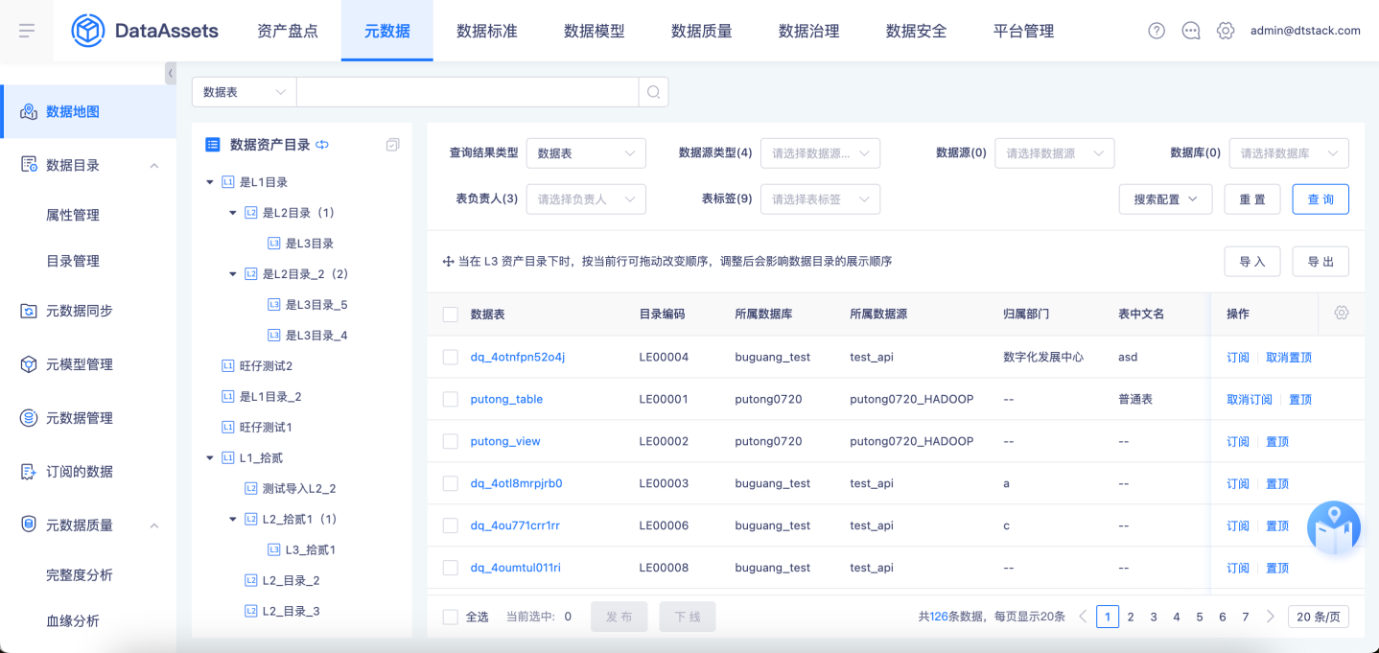

数据资产目录
支持通过数据资产目录进行数据表（L4级别资产）查询操作，数据资产目录可通过数据目录-目录管理模块配置。
点击L1/L2/L3级别目录右侧列表展示为该L1/L2/L3下关联的所有L4数据表信息，只有通过L3目录下查询时，才可拖过行级拖动形式改变L4数据表的显示顺序。
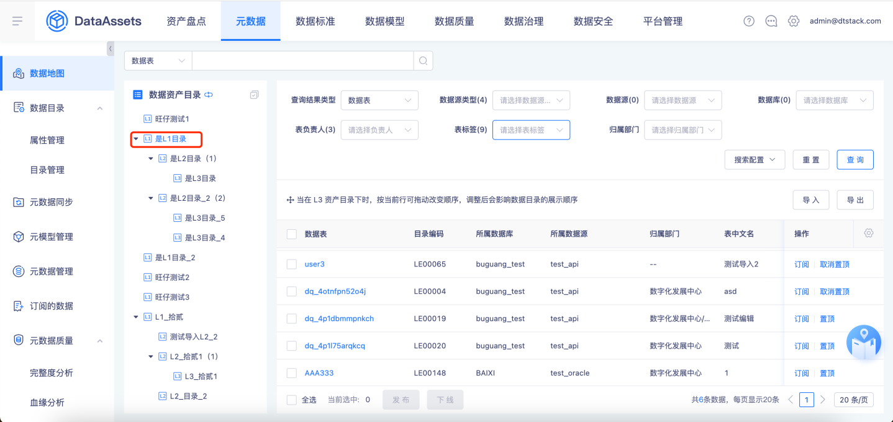
点击数据资产目录右上角的指定按钮，可进行数据表的批量发布操作，可选择进行手动选择数据表/批量填写数据表/整库发布的方式进行数据资产目录和数据表的关联发布配置。（注意：此操作不会影响“已发布”数据表的所属数据资产目录）
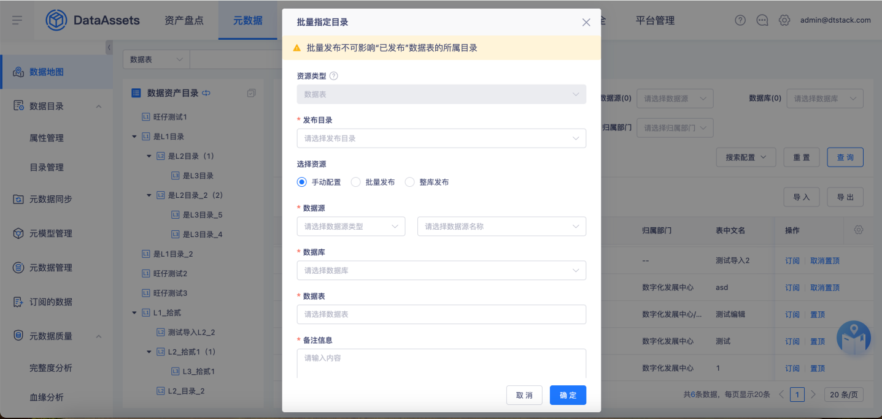
点击切换可调整为“数据资源目录”进行查询，数据资源目录可在当前目录下进行目录的新增、编辑、删除、拖动目录级别、批量制定目录操作，数据表（L4）既可以关联数据资产目录，也可以关联数据资源目录。
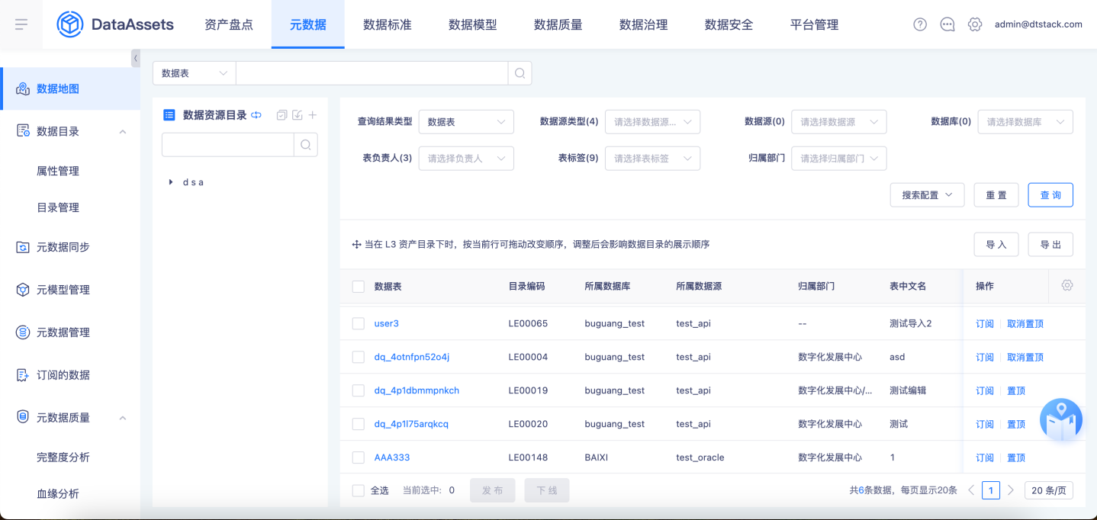

数据表列表操作说明
支持设置数据表列表显示的字段，并可通过列表级别的拖动控制字段显示的顺序。并可通过置顶、取消置顶操作改变数据表的行级显示顺序。
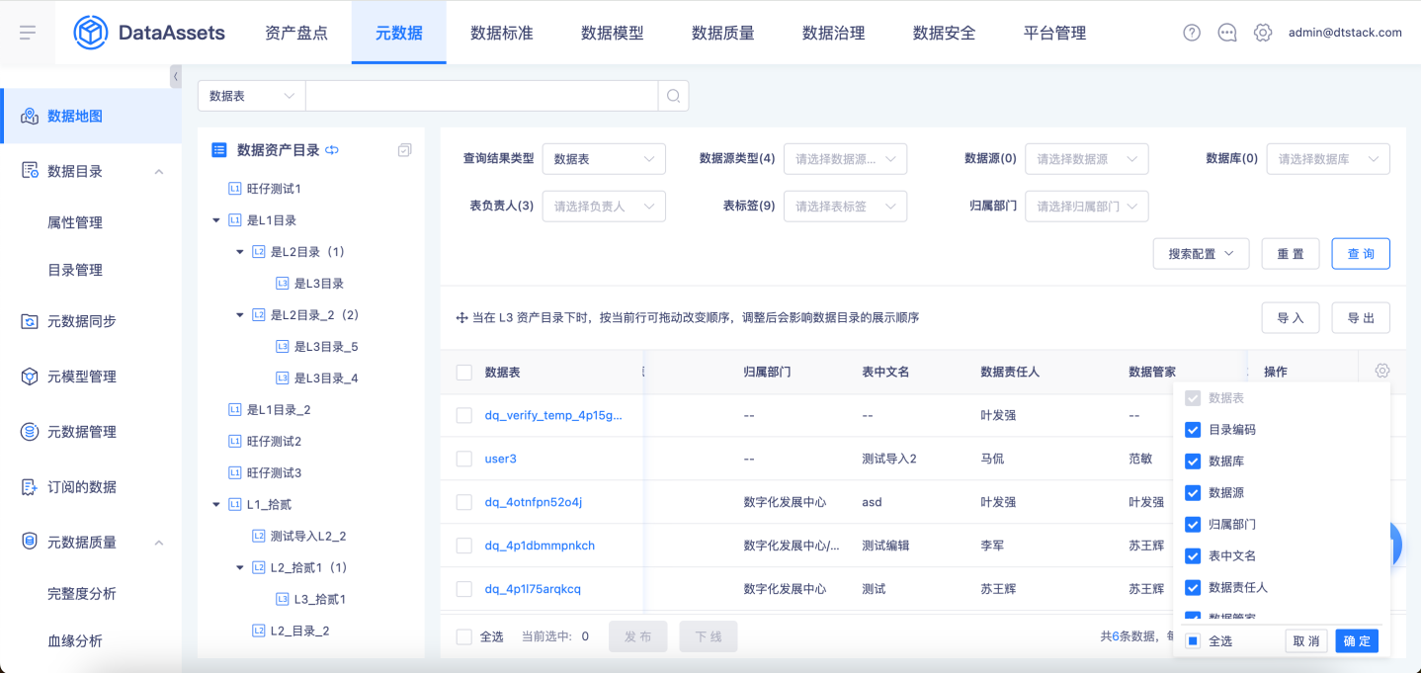
支持对数据表进行发布、下线、订阅、取消订阅操作。进行发布、下线时需要备注信息，备注信息会记录在目录操作审计模块。订阅后若该数据表发生了表结构或者业务属性的变化，则会通知到订阅人。

数据资产导入导出
当需要对数据表（L4）、字段（L5）业务属性做维护时，可通过导入、导出方式进行批量维护。
【*注意：数据表、字段的数据来源为数据源引入后的元数据同步操作，不可通过导入操作进行数据表或者字段的新增，导入操作只能维护数据表和字段的业务属性信息。】
点击导入操作后，可选择本次需要导入的数据维度L4/L5，选择导入的数据源类型，每次只可导入一个类型下的数据，下载模版会按照选择的数据源类型、数据维度生成对应模版信息。
【*注意：请按照模版要求进行导入，不要随意修改导入模版内容，若存在导入错误情况，请下载错误文件查看具体原因。】
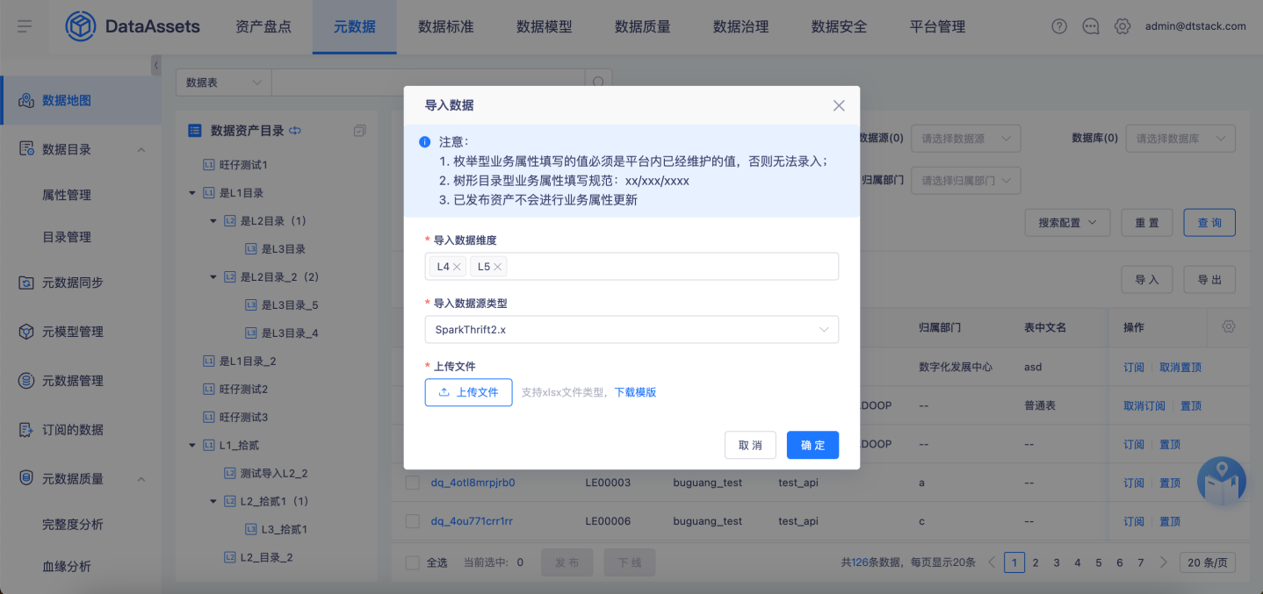
点击导出，可选择具体的导出维度、导出数据源类型，每次只可导出一类数据源的信息。支持列表筛选导出。
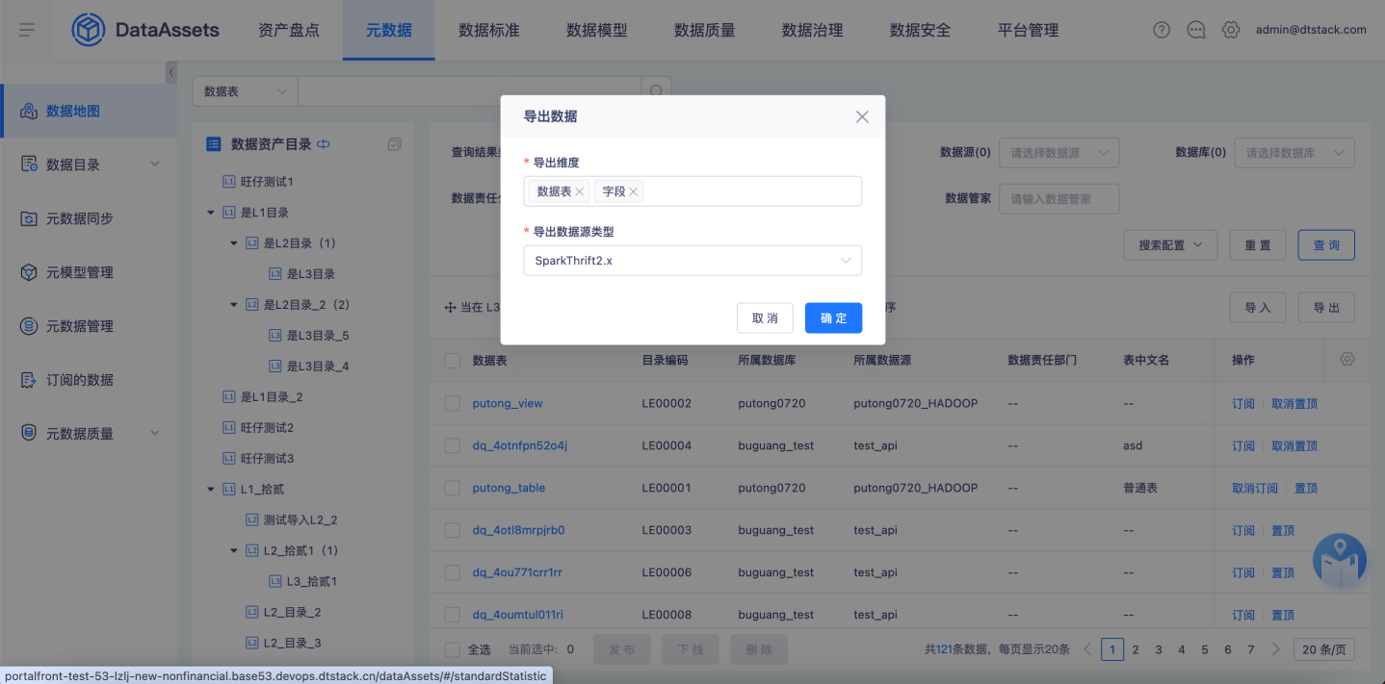

数据表详情
- 基本信息：展示表的技术属性、业务属性和表结构信息
- 数据预览：支持预览表内的展示数据，默认展示20条。对接业务中心的数据预览控制，支持一键关闭数据预览。
- 血缘关系：支持自动解析【离线开发平台】的任务SQL，得到表级和字段级血缘关系，并图谱化的方式进行展示。已实现数栈内部全链路血缘关系的打通，包括表、实时任务、离线任务、API、指标、标签。支持手动添加补充血缘关系。
- 版本变更：每次元数据变更，系统会自动记录并生成新版本，支持任意选择两个版本进行元数据比对
- 信息维护：支持维护L4数据表的描述信息、标签、数据资产目录、数据资源目录；支持维护L5字段的描述信息、字段标签、字段中文名、隐私等级、安全等级等业务属性。
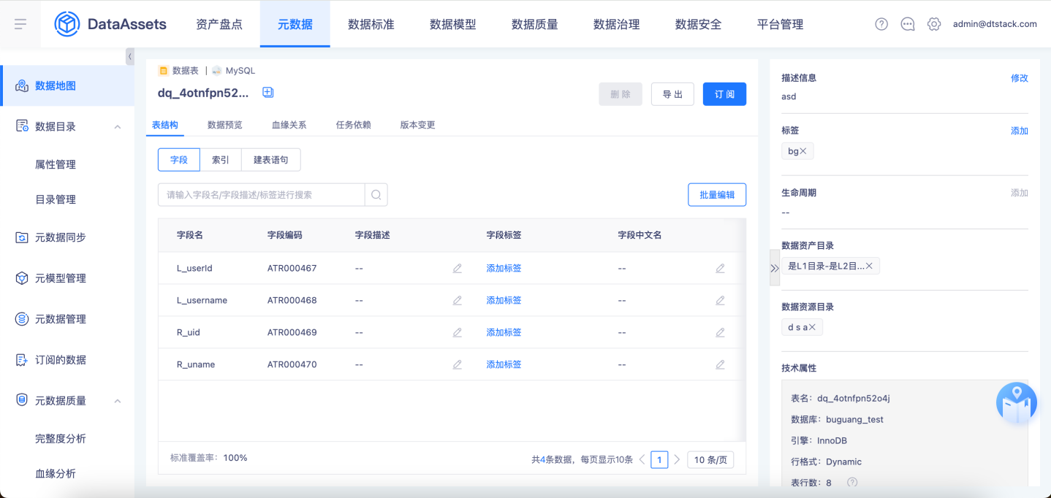

其他类型数据查询及展示说明
针对离线任务、实时任务、api、指标、标签数据的查询，需要在首页选择具体类型，或者点击最上方的类型进行切换查询。
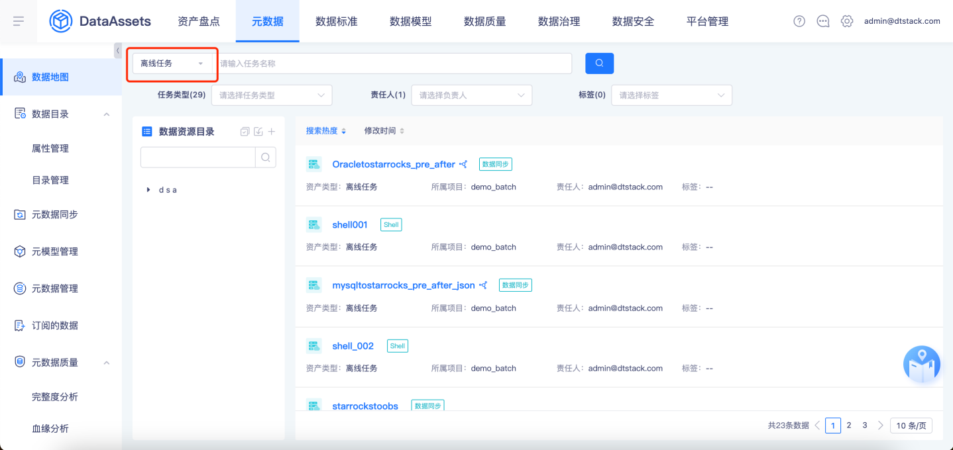

离线任务详情
以离线任务为粒度，展示任务信息、任务血缘以及实例分析。
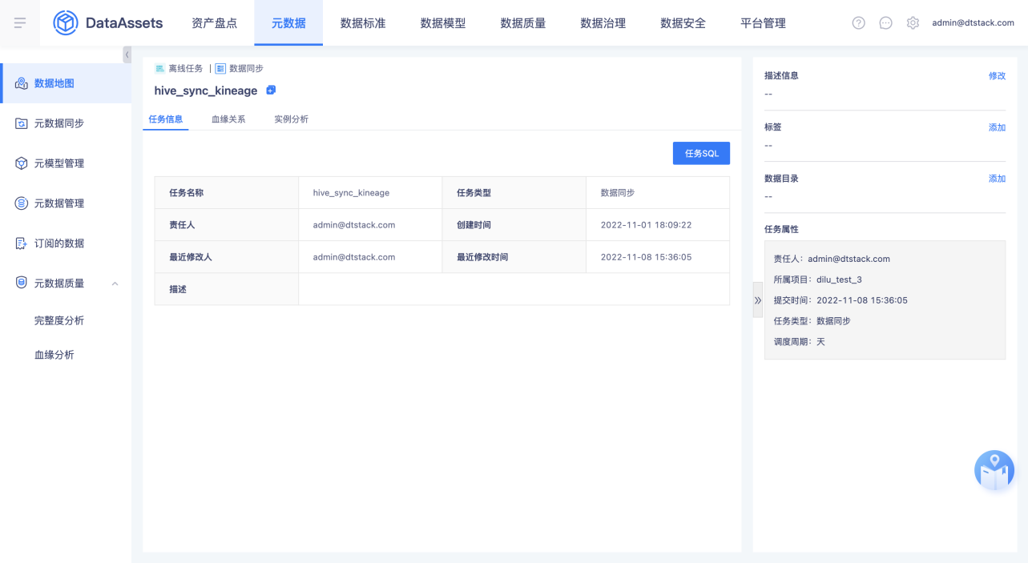
任务信息：支持查看离线任务中的SQL语句内容。
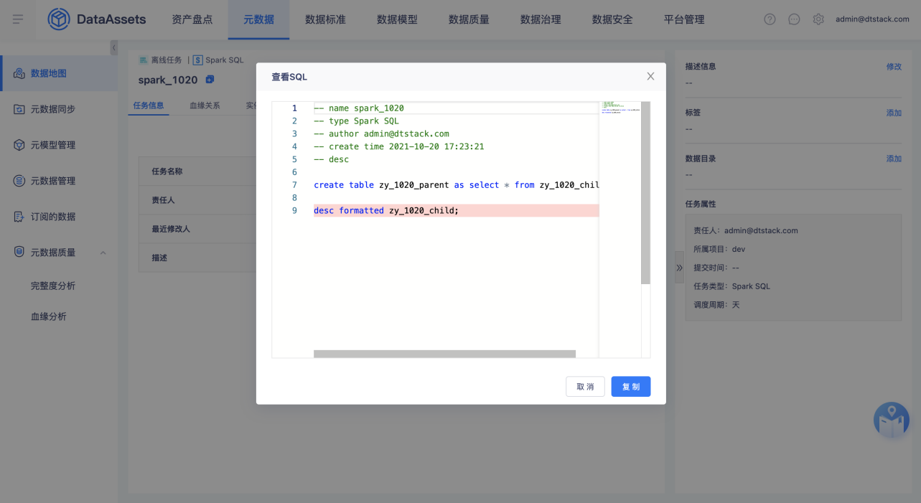
血缘关系：右上角可以筛选资产类型，查看和离线任务关联的全链路血缘关系。
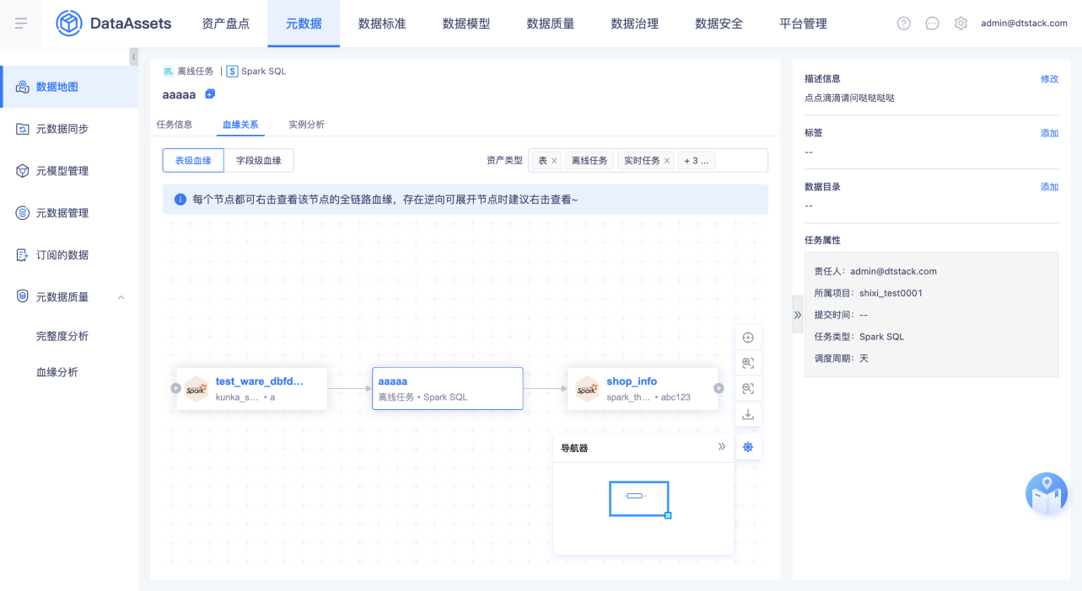
实例分析：
时间范围：近7天、近1个月、近半年、近1年。
实例分析统计趋势图为曲线图，横轴为日期、纵轴为运行时间（单位：分钟）。
范围为近7天/1个月时：日期粒度为天；范围为近半年/1年时：日期粒度为月。
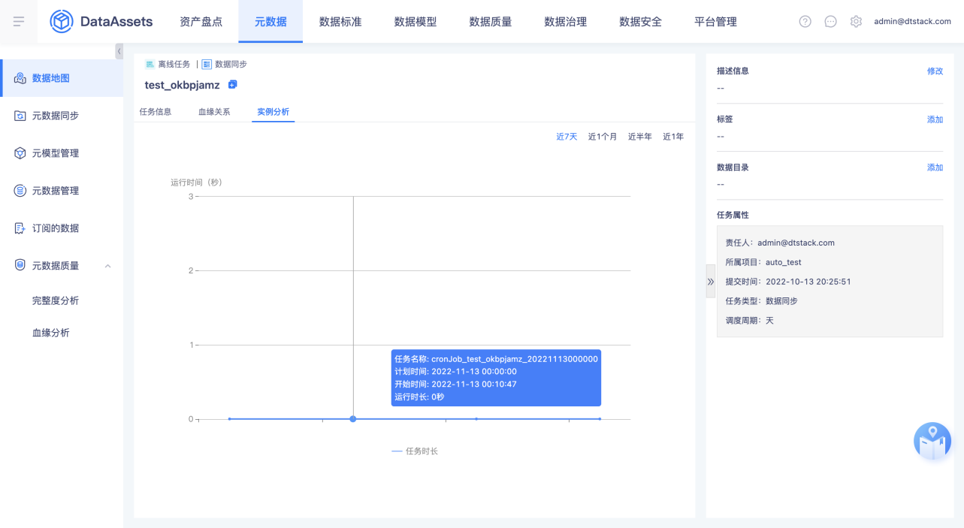

实时任务详情
- 入口：通过查询页中的「实时任务」图标或「数据表详情-任务依赖」进入离线任务详情页。
- 以实时任务为粒度，展示任务信息。
- 支持查看实时任务的SQL语句内容。
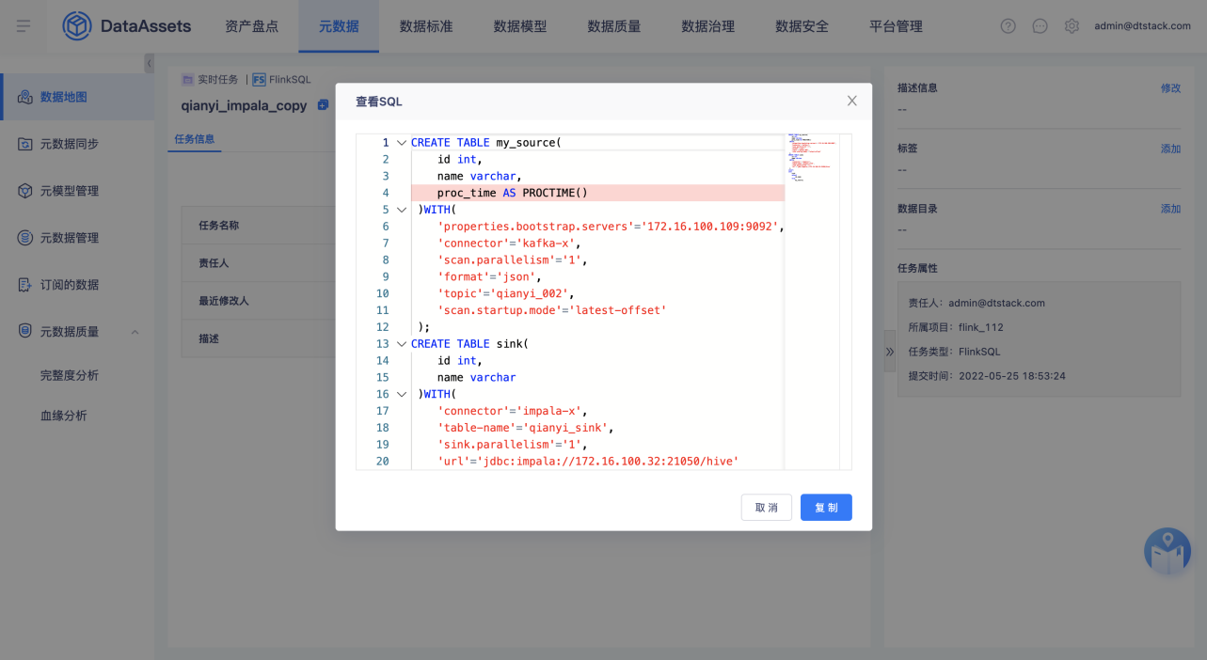

API详情
- 以API为粒度，展示API信息、API血缘。
- 支持查看API基础信息。
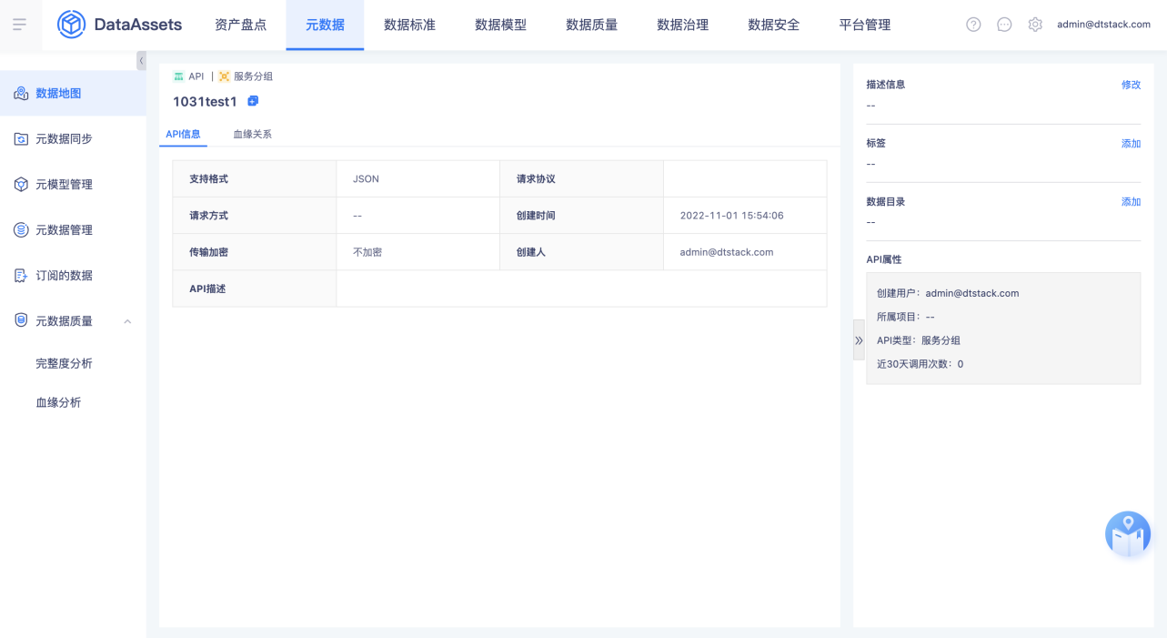
右上角可以筛选资产类型，查看和API关联的全链路血缘关系。
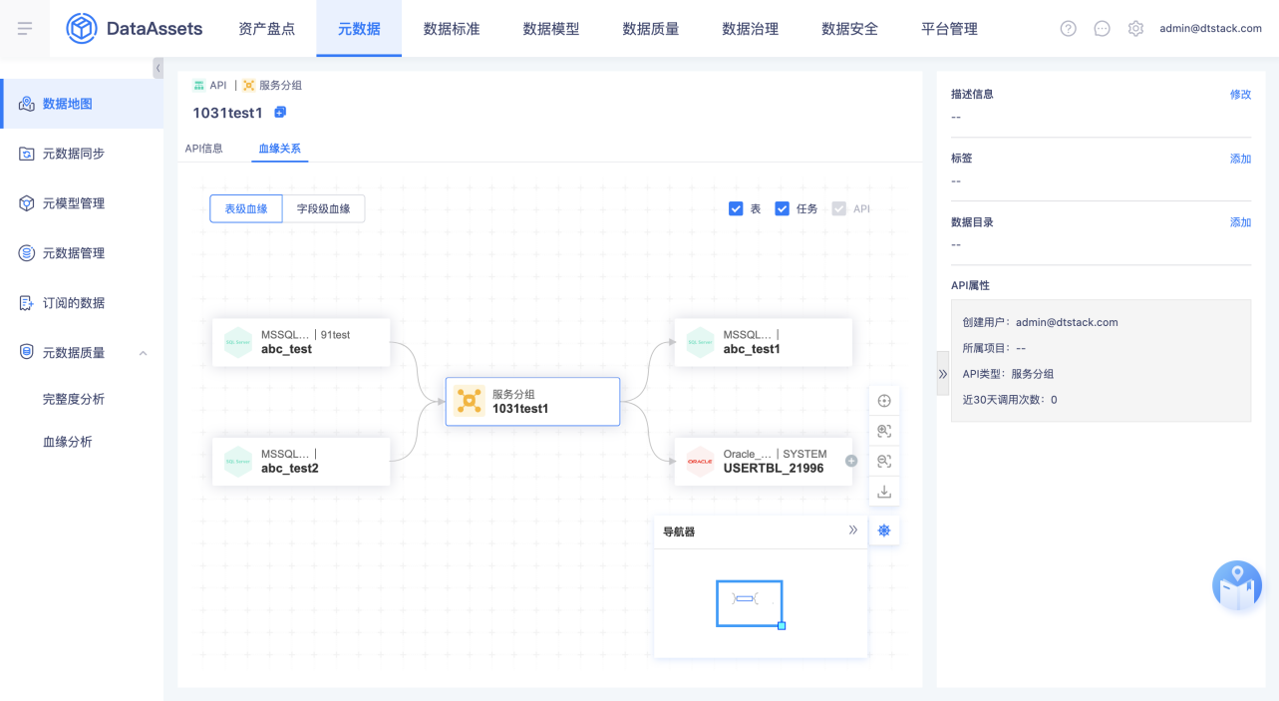

智能标签详情
以标签为粒度，展示标签信息、标签血缘。
支持查看标签基础信息。
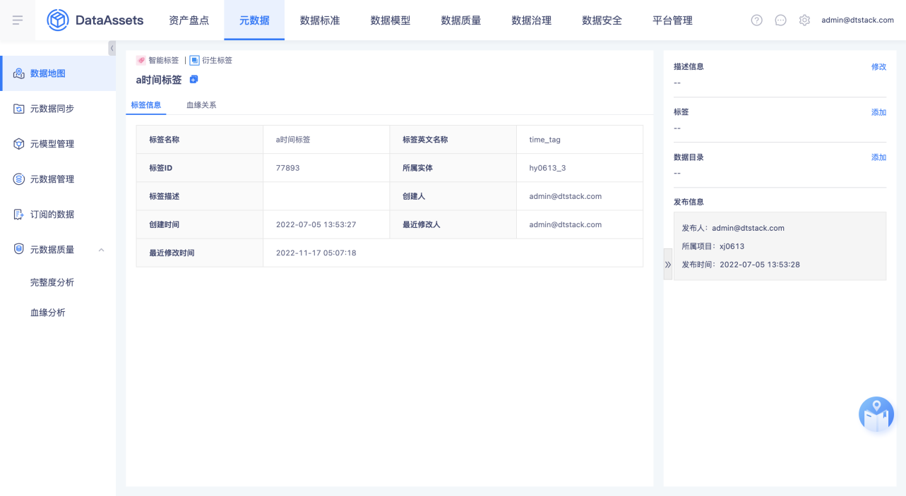
支持查看标签到标签的血缘关系，打通标签血缘链路。
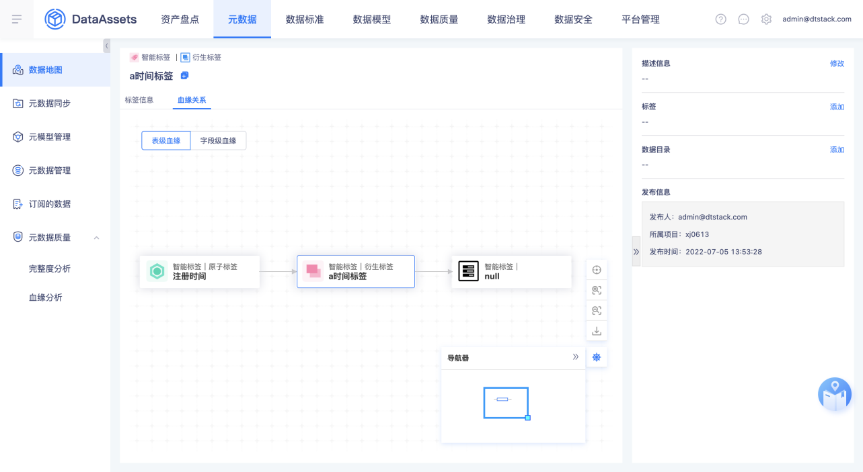

指标详情
- 以指标为粒度，展示指标信息、指标血缘。
- 支持查看指标基础信息。
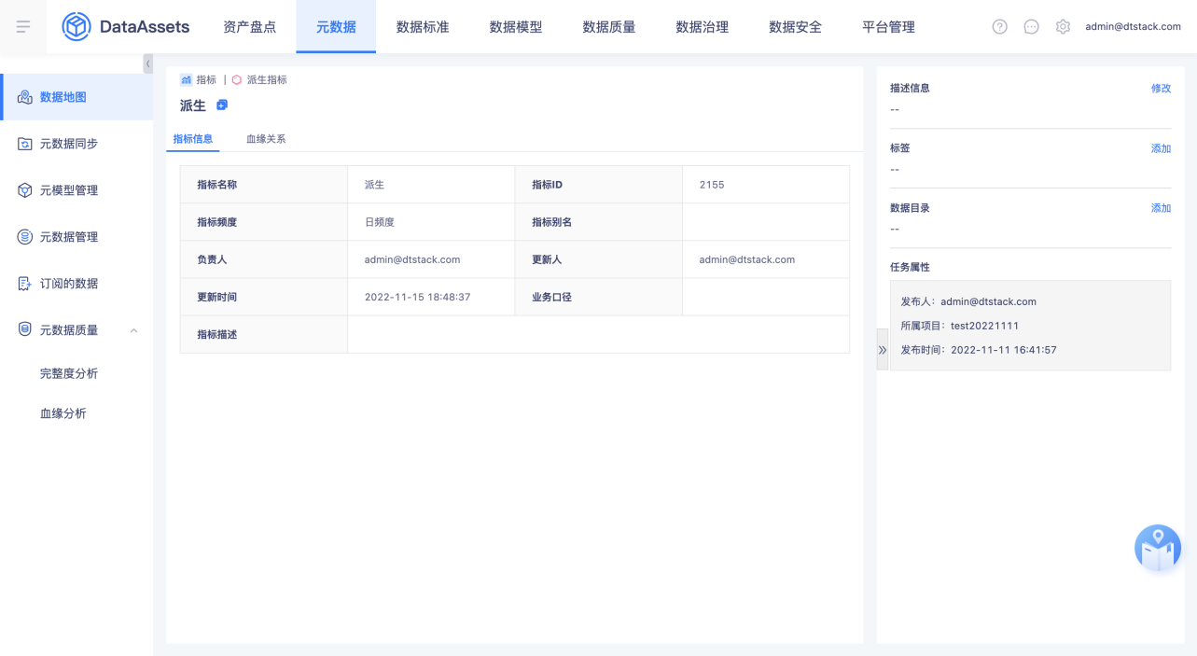
- 支持查看指标到指标的血缘关系。
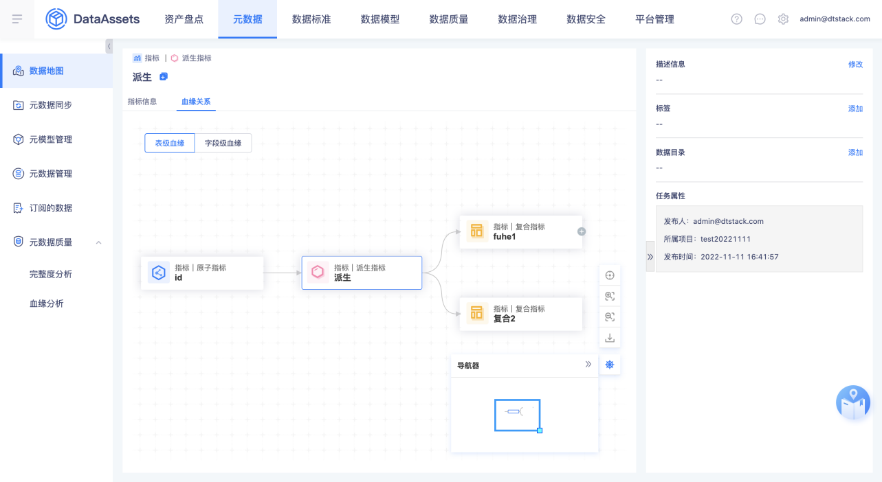

数据目录（定开功能）

属性管理
目录属性管理支持对L1/L2/L3的自定义属性进行管理。
默认属性包括目录中文名称、业务定义、目录英文名称、归属部门、所属公司、数据责任人、数据责任人工号、数据责任人状态、数据管家、数据管家工号、数据管家状态。
当内置属性无法满足需求时，用户可添加自定义属性内容，目前支持自定义三种类型的属性项：枚举型、文本型、树形目录型。
枚举型：新建一个枚举型属性，如资产类别，然后预设属性值基本信息类、管理类、分析类、应用类。创建完成后，在对目录进行新增/编辑/导入操作时，会自动新增此自定义属性配置项。
树形目录型：新建一个树形目录型属性，如主题域，然后预设一棵目录结构树。在对目录进行新增/编辑/导入操作时，在模块维护表的主题域属性时，可以为表对应的目录节点，如“信用卡业务 > 还款数据”。
文本型：新建一个文本型属性，如描述信息，然后约定文本数据格式（STRING/BIGINT）。在对目录进行新增/编辑/导入操作时，可以在输入框内输入符合格式要求的自定义内容。

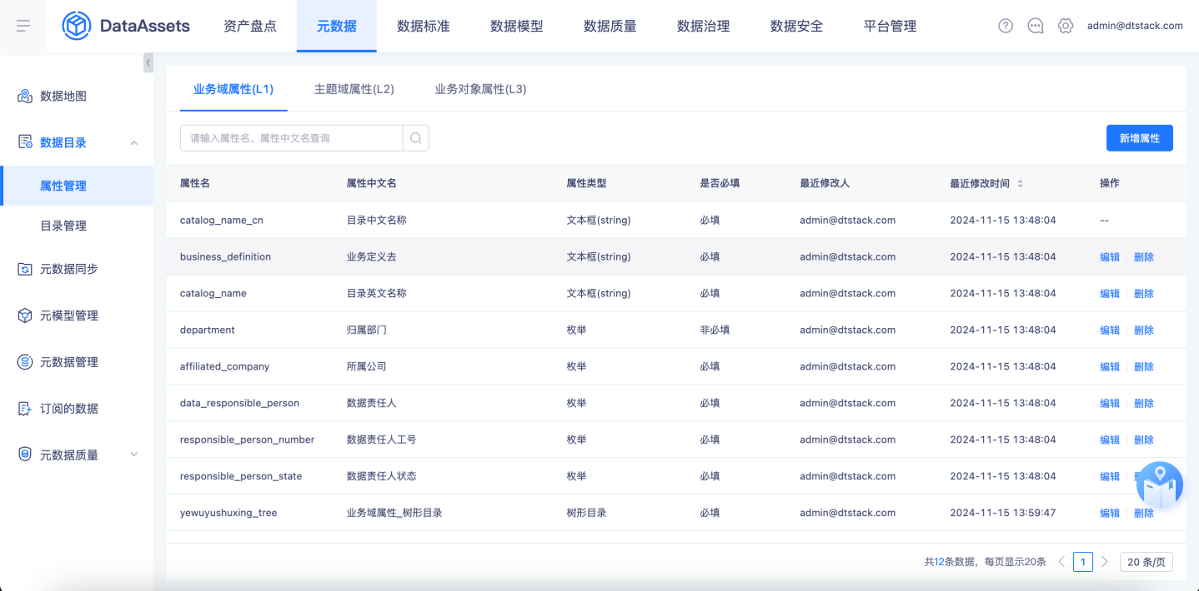

目录管理
目录管理支持对L1/L2/L3的新增、编辑、查看、发布、下线操作，搜索条件以及列表显示字段均支持勾选配置是否显示。支持行列拖动以及置顶操作改变列表字段以及目录的排列顺序。
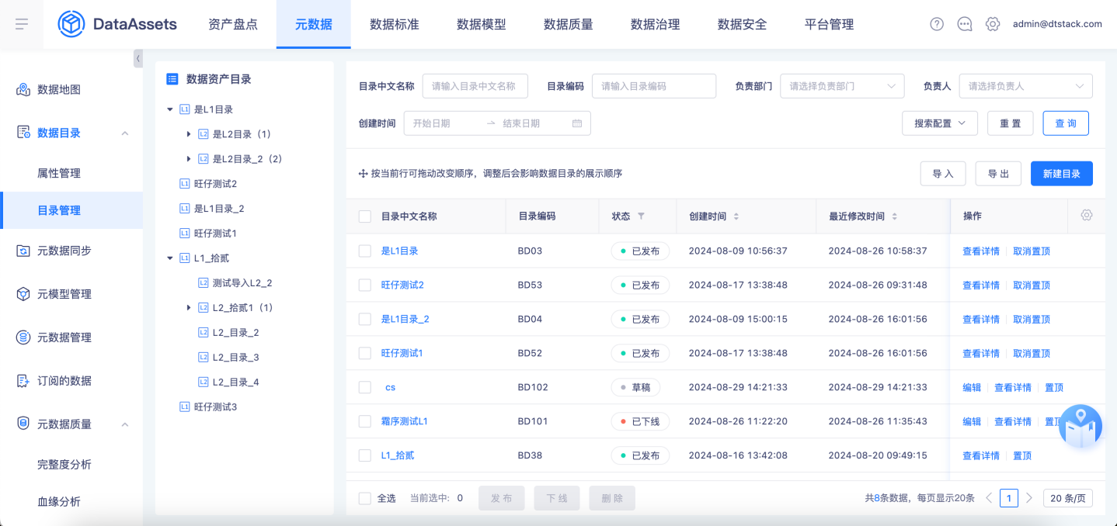
左侧数据资产目录展示内容为已发布的数据目录名称层级信息，点击L1级别可查看该L1下的L2目录列表信息，点击L2级别可查看该L2下的L3目录列表信息。
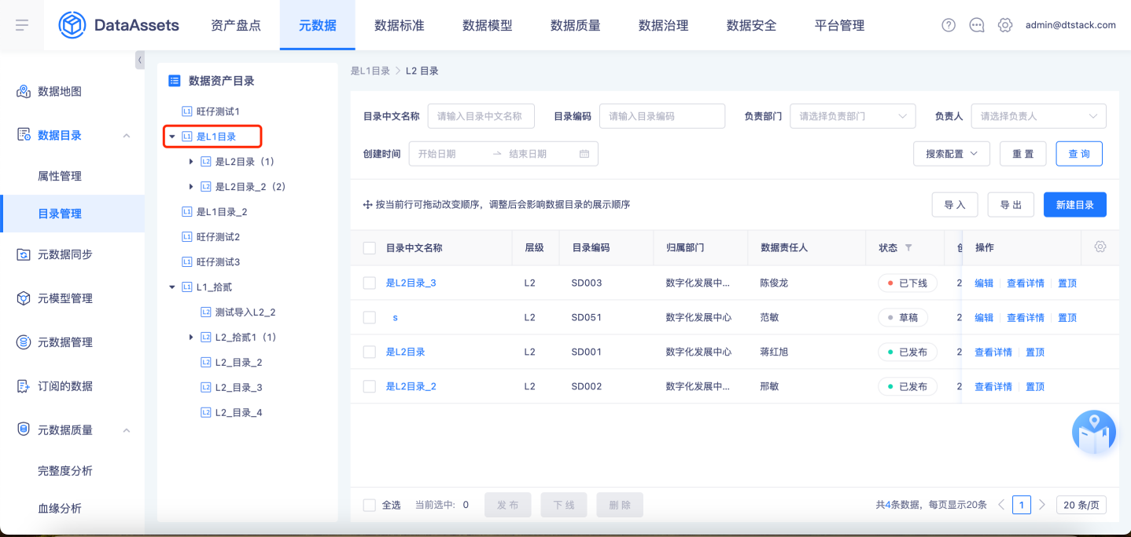
点击新增目录，填入该目录的基本信息和自定义属性信息（如有），若新增L2/L3级别的目录信息，会默认展示该目录的上级目录名称，支持修改上级目录归属。
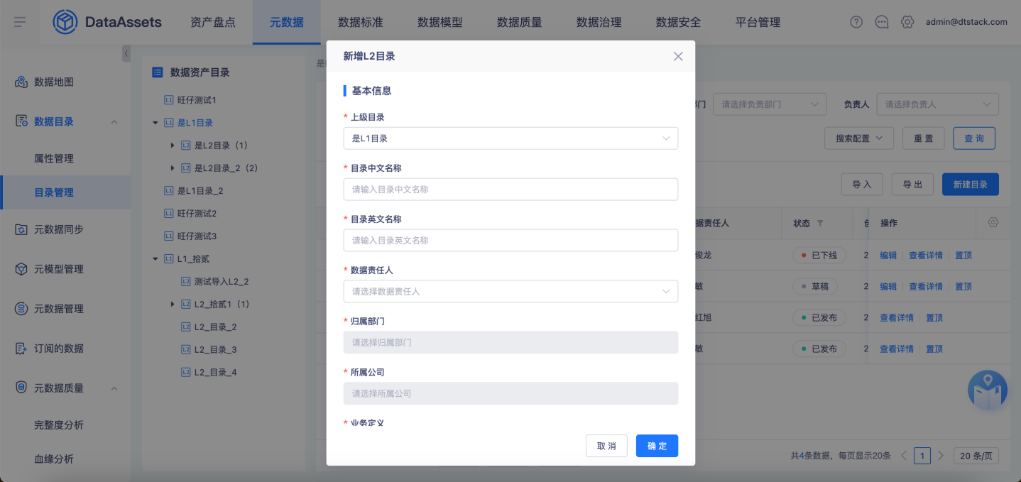
目录新建后默认为草稿状态，若需要发布，勾选数据后点击左下角的发布按钮进行发布操作，需要填写备注信息，备注信息会同步记录到操作审计中。若对已发布的数据目录进行下线操作，也需要填写下线备注信息。注意：只有发布后的目录才能进行资产（L4数据表/数据标准）关联。
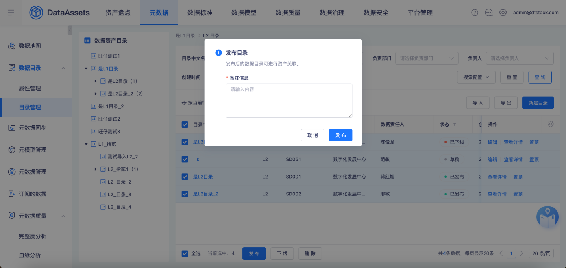
可通过导入操作对数据资产目录L1/L2/L3进行批量维护，点击导入按钮，选择导入数据维度，重复处理规则，下载模版会按照选择的数据维度生成对应模版信息。
【*注意：请按照模版要求进行导入，不要随意修改导入模版内容，若存在导入错误情况，请下载错误文件查看具体原因。】
导出目录支持选择数据范围进行导出操作，默认导出数据范围内所有信息。
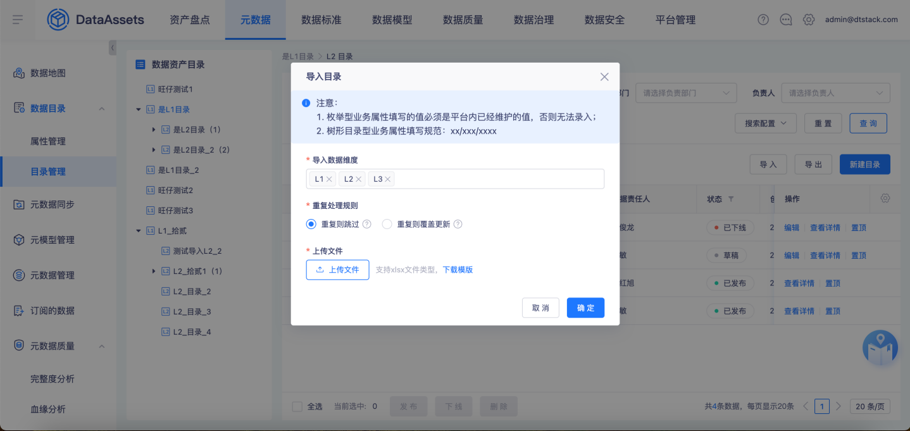

元数据同步

概述
实现逻辑：通过数据源连接，利用预置的元数据查询SQL，从数据源获取元数据信息，并通过DataSourceX插件，将查询到的元数据同步至资产平台。
常见Q&A如下：
- Q1：同步性能怎么样，对源库有没有压力？
- A1：元数据采集的数据量和数据采集相比是非常小的，因此性能压力方面不存在瓶颈问题。
- Q2：为什么有些数据源需要开通所有表的查询权限才能采集元数据？
- A2：部分元数据信息无法直接在元数据表中直接获取，需要遍历每张表。
- Q3：元数据采集到底采集了哪些东西？
- A3：每个数据源均有所差异，具体可查看各个数据源的「数据地图-表详情」的技术属性和表结构信息。

周期同步
新增周期同步任务：配置同步内容和调度配置，包括数据源信息、过滤信息、同步规则和告警通知。系统定期自动同步该数据源中所有库表的元数据信息。
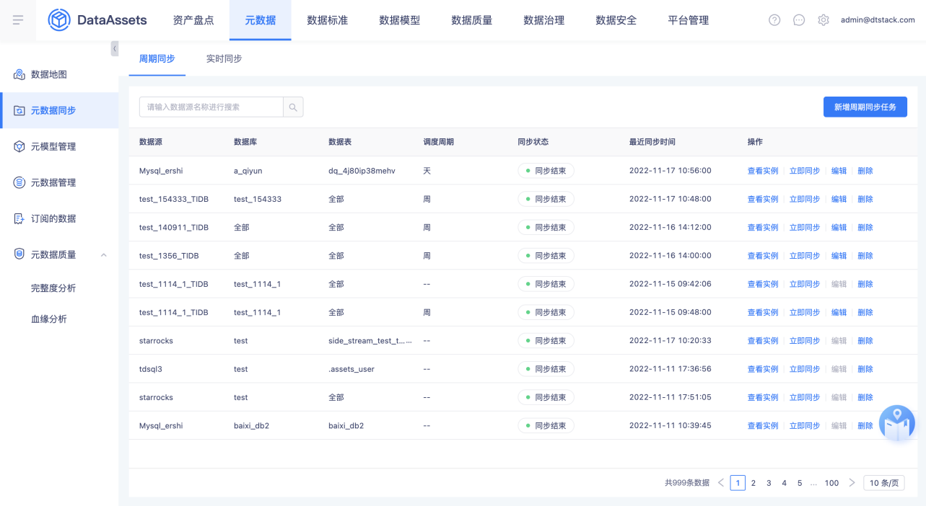
- 过滤数据：当用户不希望在资产平台展示一些系统表、临时表或者需要保密的表时，可以在此处配置需要过滤的数据库/表。在元数据同步任务执行时，会自动过滤掉该部分表，不做采集。
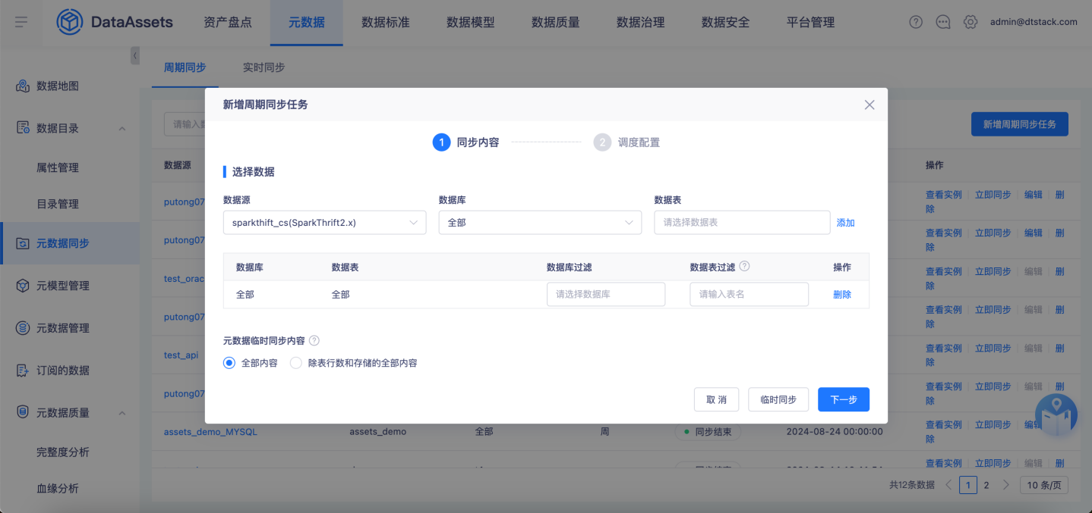
- 同步规则：目前支持天、周、月的调度周期。
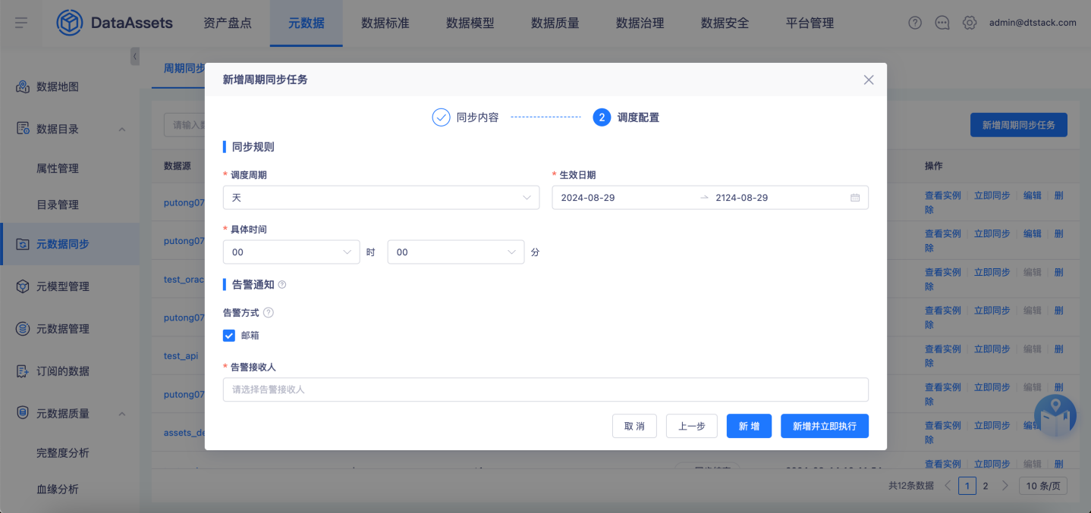
- 临时同步：临时同步的任务只执行一次且不可再次编辑。

同步实例
每次同步均会生成一条同步实例，记录同步时间、同步状态等信息，对于同步失败的表，用户可通过查询日志定位问题。
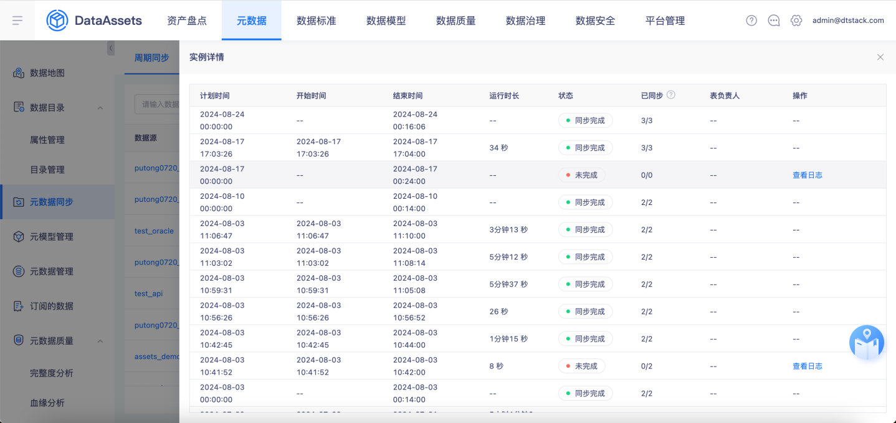

实时同步
实时同步：开启实时同步后，当源库发生DDL操作时，资产平台会实时同步发生变更的表。
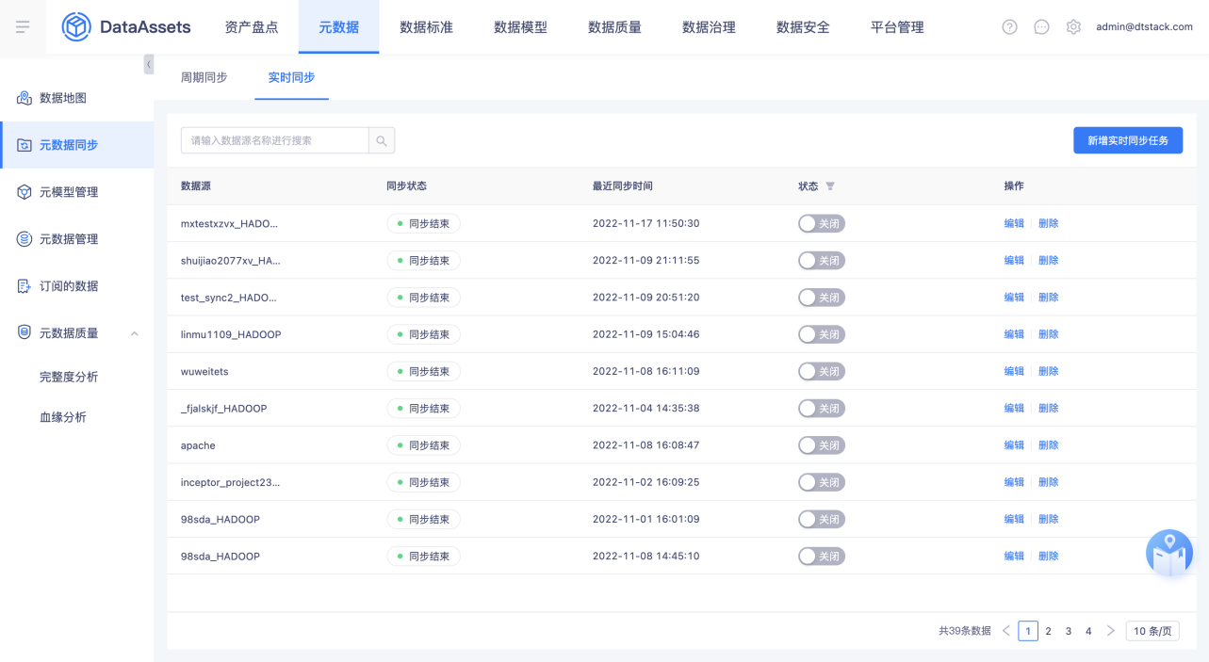
实时同步目前只支持“Hive2.x、SparkThrift2.x”数据源，并且对应的数据源连接信息需要在高可用配置中维护上hive.metastore.uris参数

告警通知
当元数据同步发生异常状态时，可以对相应的用户发出告警。
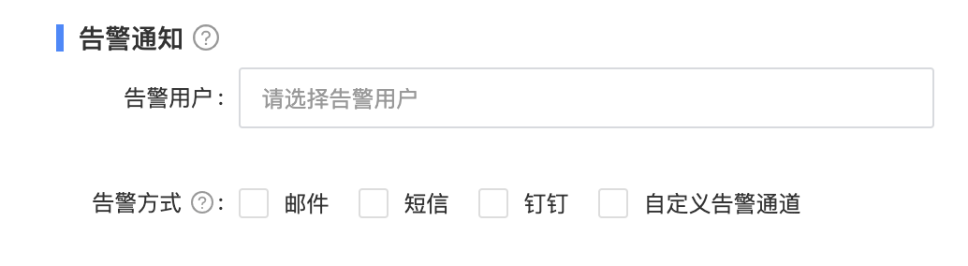
告警通知触发机制：
①在无人为停止同步的情况下，周期同步实例运行未完成，会触发告警通知
②在实时同步开启状态下，检测到实时任务异常时，会触发告警通知
如果租户在「控制台-告警通道」中配置了自定义通道，告警通知配置需要显示「自定义告警通道」选项，否则不显示

元模型管理

数据表元模型
每个「数据源类型」对应一个元模型。因为每个数据源类型的元数据结构均不一样，如Hive元数据能采集到存储大小、创建时间这些属性，但是Kafka却没有这些元数据。
每个元模型包含技术属性、通用业务属性、个性业务属性，这些属性项的信息最终通过「数据地图-基本信息」页进行查看。
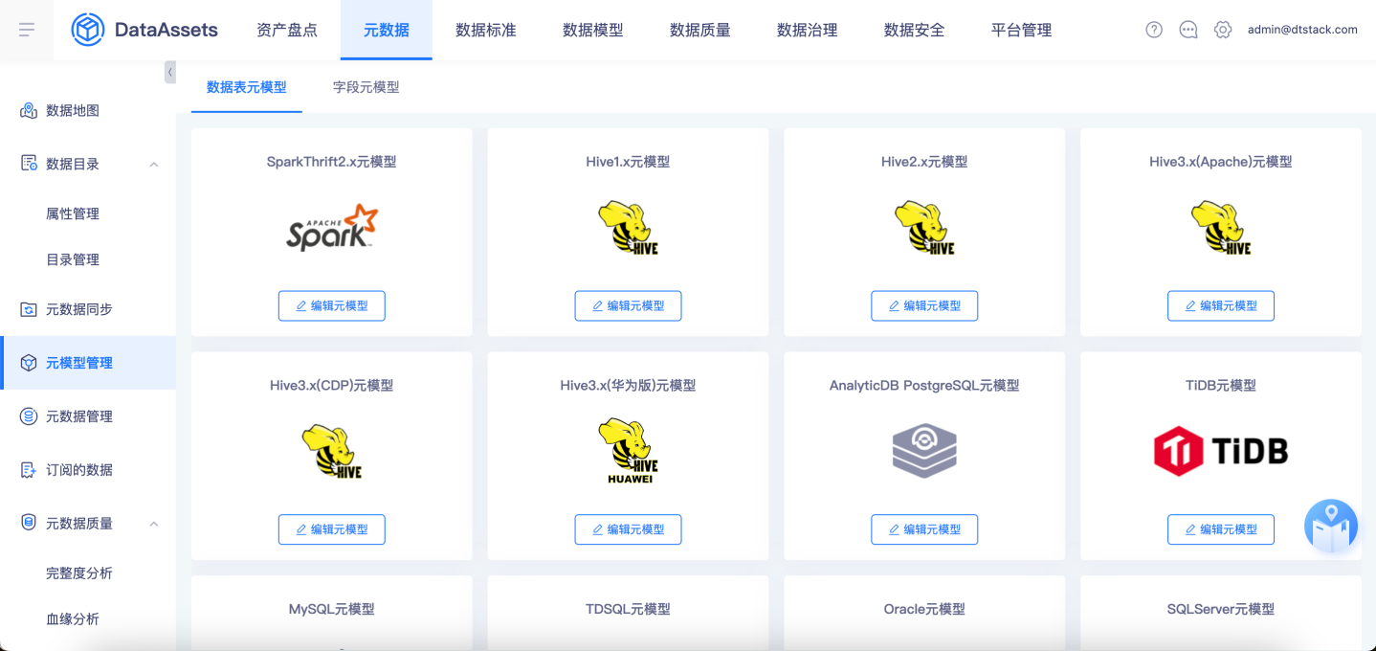
下文以Hive元模型为例进行介绍：

技术属性
自动从数据源采集的表信息，包括：表名、所属数据库、创建时间、DDL最后变更时间、存储位置、存储大小、最近同步时间。
表结构信息也属于技术属性，由平台采集获取。不过内容比较独立，不在此处体现。用户可直接在「数据地图-基本信息」页查看。
此类属性不支持编辑维护。

通用业务属性（定开功能）
这类属性描述的是该数据源类型中所有表的业务属性，常见的通用业务属性有：主题域、数仓层级等。
系统默认为每个数据源类型固定了通用业务属性：负责人、表中文名、数据管家、数据责任部门、数据责任公司、数据责任人、来源业务系统。默认属性支持编辑属性中文名以及是否必填，也支持删除默认属性。
【*注意：删除默认属性为比较危险的操作，需要谨慎操作！】
支持在「元数据管理」模块或者「数据地图-数据表列表导入」模块维护各个属性项中的属性值。
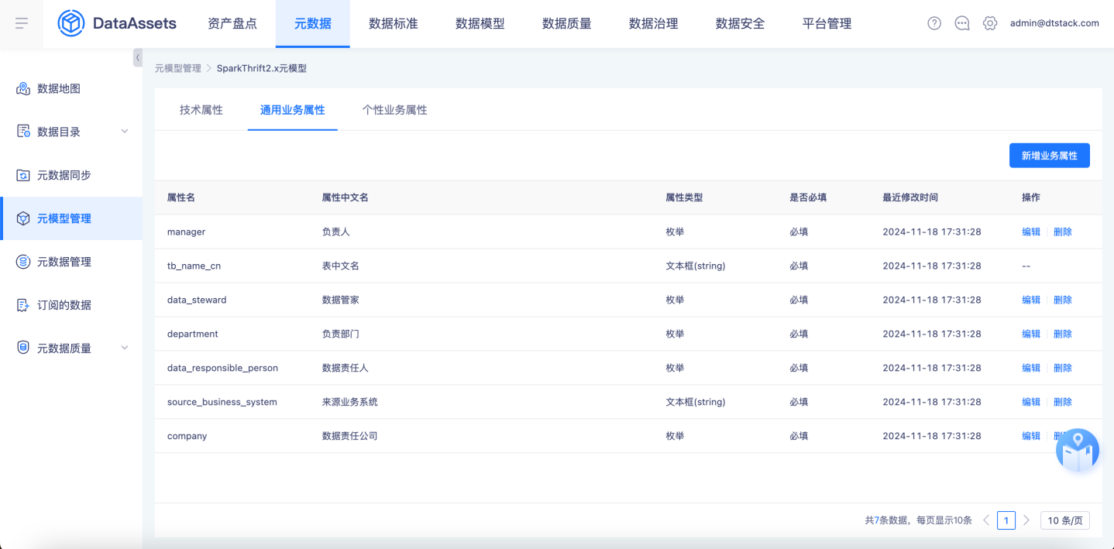
当内置属性无法满足需求时，用户可添加自定义属性内容，目前支持自定义三种类型的属性项：枚举型、文本型、树形目录型。
枚举型： 新建一个枚举型属性，如数仓层级，然后预设属性值ODS、DWD、DWS、ADS。创建完成后，在「元数据管理」或者「数据地图-数据表列表导入」模块维护表的数仓层级属性时，可以为表选择合理的属性值，如ODS。
树形目录型： 新建一个树形目录型属性，如主题域，然后预设一棵目录结构树。数据开发在「元数据管理」模块维护表的主题域属性时，可以为表对应的目录节点，如“信用卡业务 > 还款数据”。
文本型： 新建一个文本型属性，如描述信息，然后约定文本数据格式（STRING/BIGINT）。在「元数据管理」模块或者「数据地图-数据表列表导入」模块维护表的描述信息时，可以在输入框内输入符合格式要求的自定义内容。
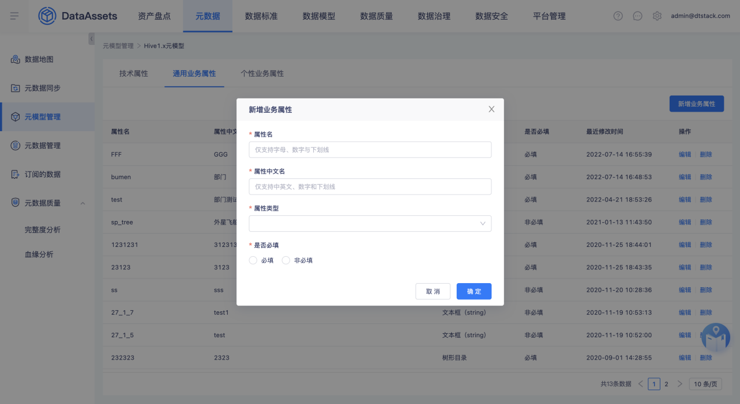

个性业务属性
这类属性不适用于描述某个数据源类型中所有的表，仅适用于具体某个特定数据库中的表。
常见的场景：比如有一个专门存放风控模型的数据库，该数据库中表可能就需要维护模型有效期、模型训练周期等业务属性。这类业务属性并不适用于其他表。
用户首先创建一个子模型，然后在子模型中维护个性业务属性项，最后将子模型应用到某个数据库上。
个性业务属性的维护逻辑和通用业务属性相同。
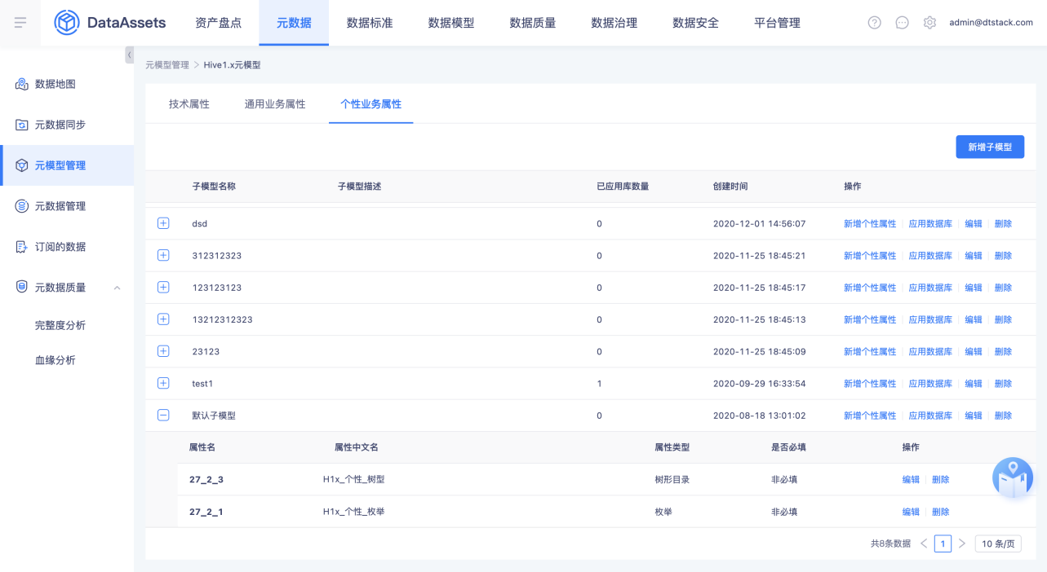

字段元模型
字段元模型支持对各类数据源的数据表内字段的自定义业务属性进行管理（每类数据源能够采集到的字段的技术属性，具体请到数据地图-表详情中查看）。
默认业务属性包括关联标准、是否可落标、是否已落标、安全等级、隐私等级。
当内置属性无法满足需求时，用户可添加自定义属性内容，目前支持自定义三种类型的属性项：枚举型、文本型、树形目录型。
枚举型：新建一个枚举型属性，如字段类别，然后预设属性值基本信息类、管理类、分析类、应用类。创建完成后，在元数据管理模块或者数据地图数据表列表导入模块对字段属性维护时，会自动新增此自定义属性配置项。
树形目录型：新建一个树形目录型属性，如主题域，然后预设一棵目录结构树。在元数据管理模块或者数据地图数据表列表导入模块对字段属性维护时，新增主题域配置，可以为字段对应的目录节点，如“信用卡业务 > 还款数据”。
文本型：新建一个文本型属性，如描述信息，然后约定文本数据格式（STRING/BIGINT）。在元数据管理模块或者数据地图数据表列表导入模块对字段属性维护时，可以在输入框内输入符合格式要求的自定义内容。
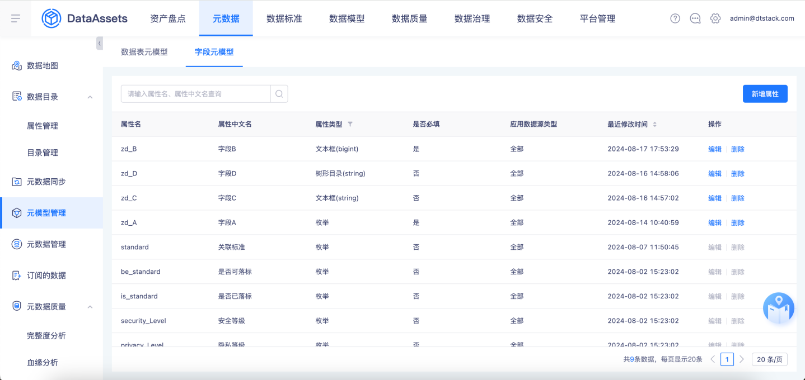

元数据管理（部分定开）
通过元数据管理，用户可以基于元模型设计的规范约束，维护表的业务元数据信息，包含以下几个功能：
- 单表编辑：勾选一张表点击编辑，进入维护该表的业务属性以及字段的业务属性
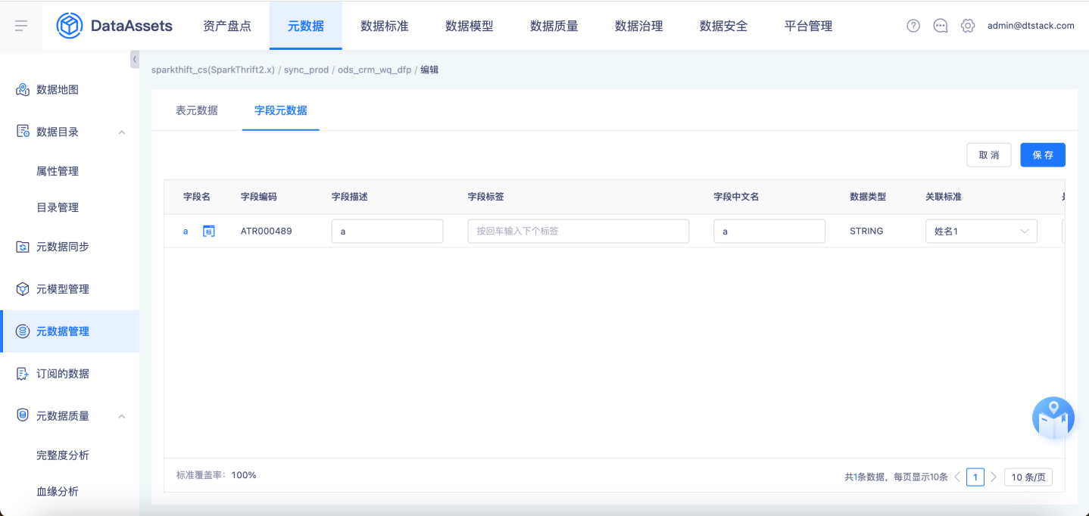
- 批量编辑：勾选多张表点击编辑，弹窗维护选中表的通用业务属性，注意，只有枚举型、树形目录型业务属性可以进行批量编辑，若为文本框类型请通过批量导入方式实现业务属性的批量维护。
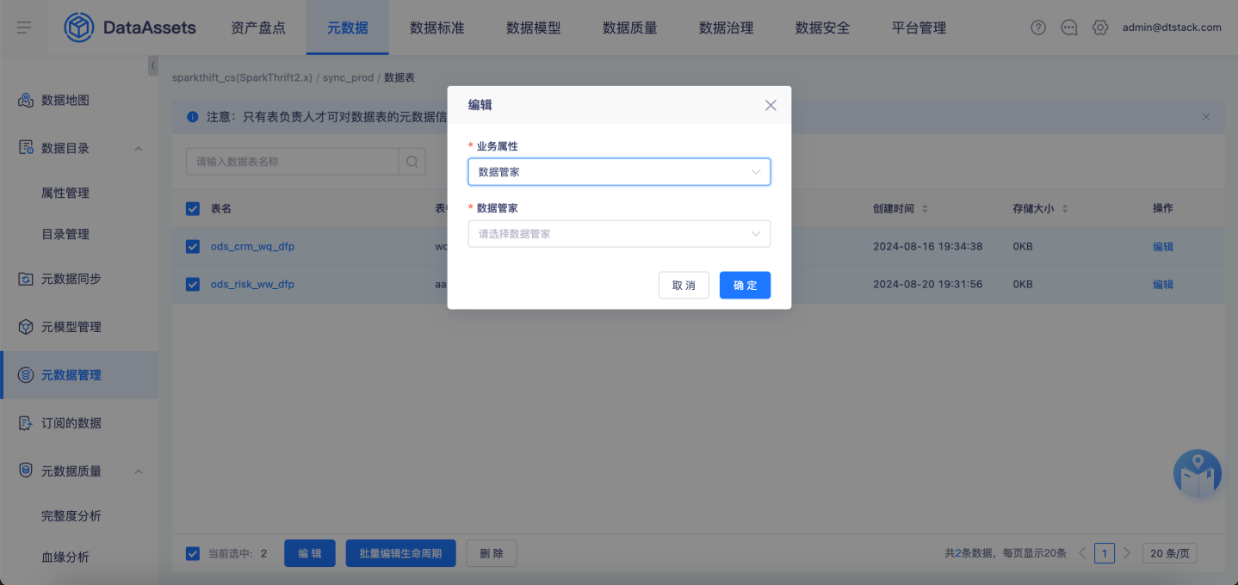

- 元数据导入：支持通过导入方式维护表和字段的业务属性信息，支持CSV格式。【*注意，此模块的导入功能为原有标品的导入逻辑，若用户需要进行便捷化的导入工作，请前往数据地图-数据表列表模块进行导入操作。】
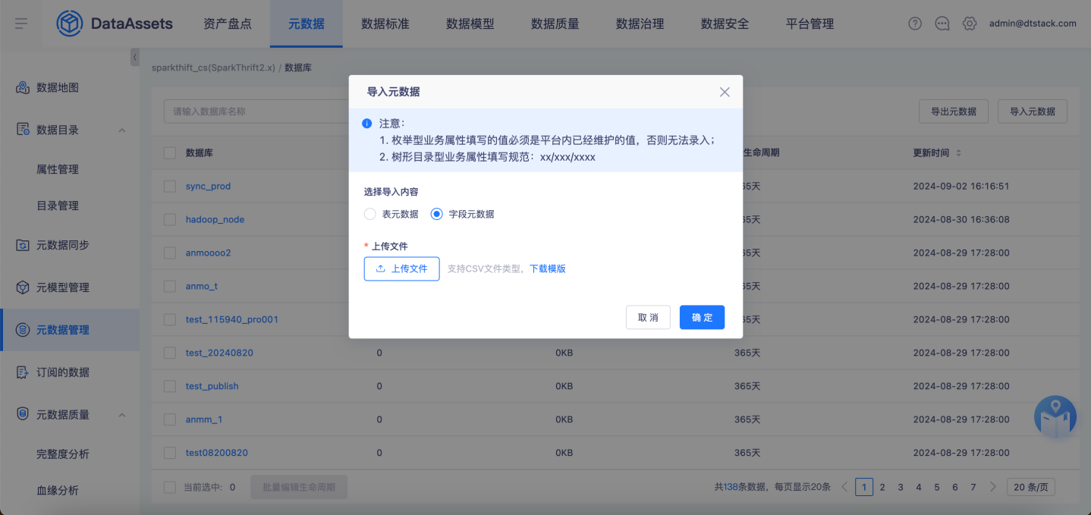
- 元数据导出：支持导出平台的元数据信息，支持EXCEL、SQL、HTML格式，注意，此模块的导出功能为原有标品的导出逻辑，若用户需要进行所有表、字段数据的导出操作，请前往数据地图-数据表列表模块进行导出操作。
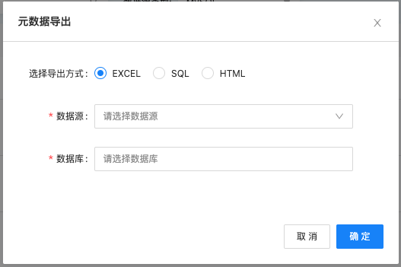

订阅的数据
通过该模块，可以查看用户已经订阅的表。包含以下几个功能：
- 取消订阅：对于已经订阅的表，可以取消订阅
- 修改提醒方式：对于已经订阅的表，可以修改提醒方式 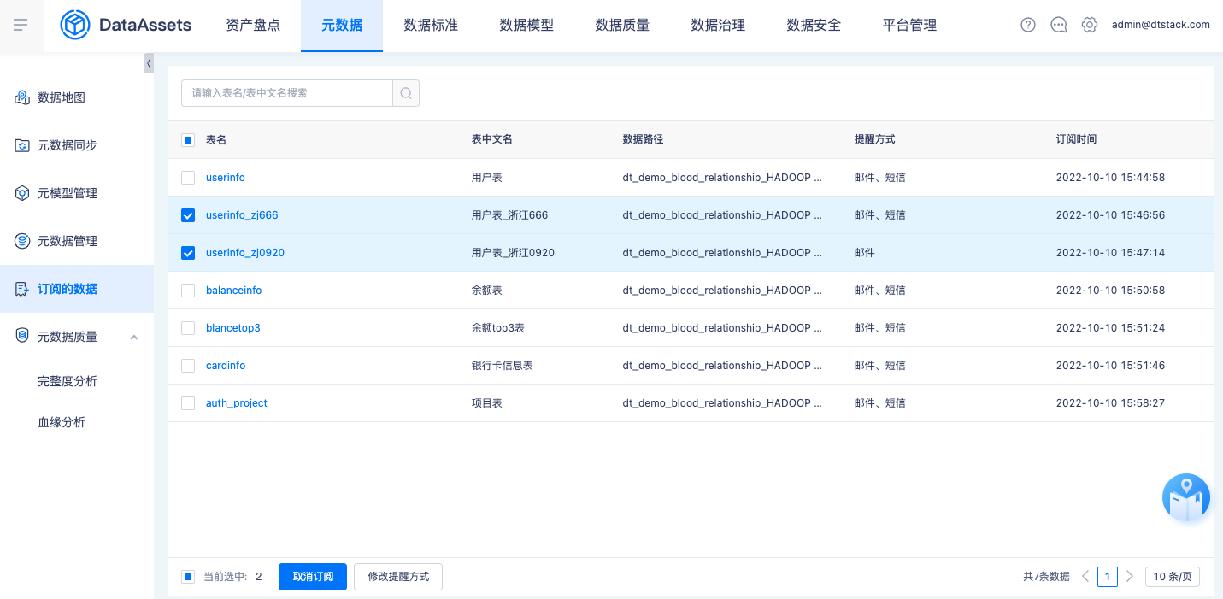

元数据质量
通过该模块，可以对平台的元数据进行完整度分析和血缘分析。包含以下几个功能
- 完整度分析
统计每张表的业务属性(必填项)，是否均已完成维护。
完整度定义=已完成业务属性维护的表 / 所有表。支持从多维度：包括平台级、数据源类型级、数据源级、数据库级、负责人级、具体属性级分别进行统计分析。
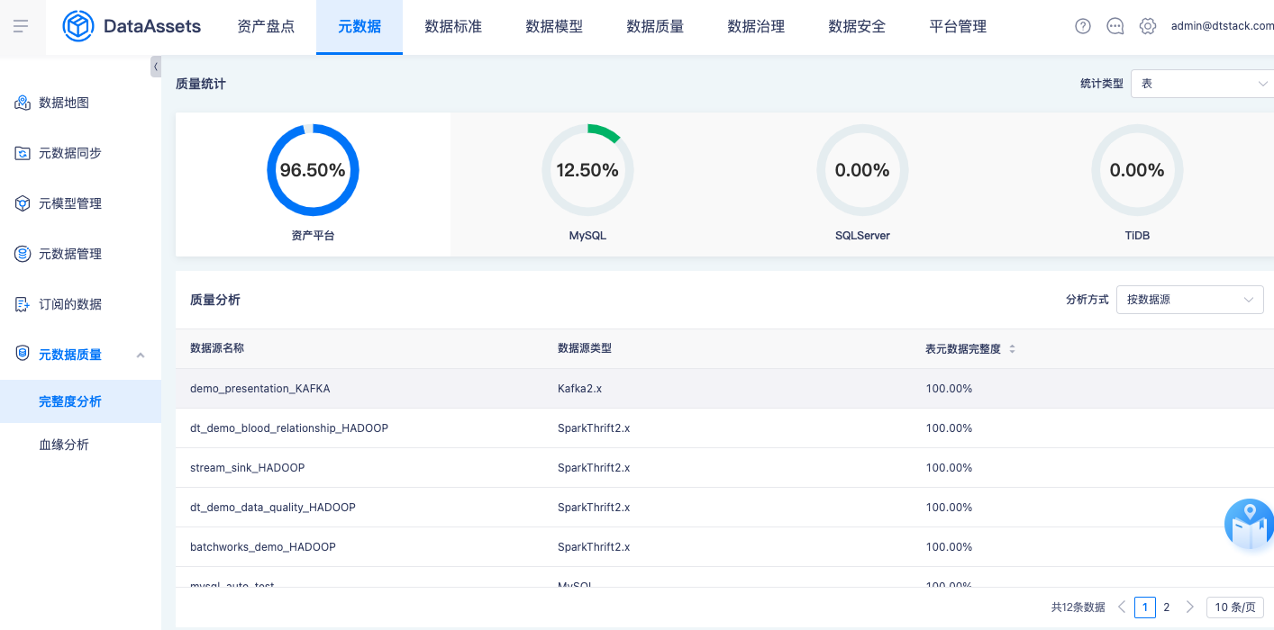
- 血缘分析
为了及时发现一些肯定存在血缘关系，但是血缘关系缺失的表。如数仓下游层级的表、BI报表等。用户可以通过添加数据库，系统自动根据「数据地图-血缘关系」的解析结果，统计库中血缘孤立的表。
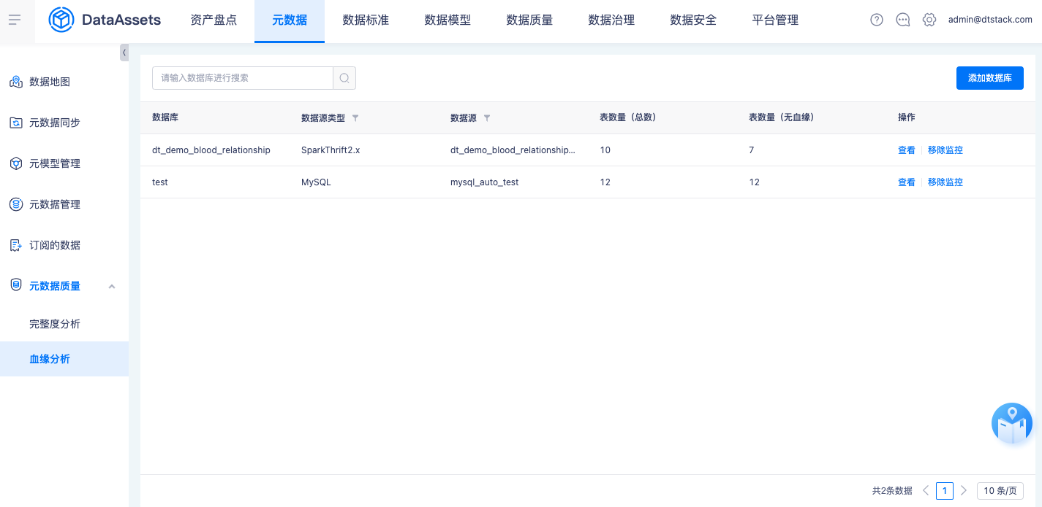

数据标准管理

词根管理
通过该模块，可对词根信息进行线上化管理，词根信息可用于数据标准的定义。包含以下功能：
- 词根维护：包含词根简称、词根全称、词根中文名
- 词根导入：支持将线下的词根信息，按照模版要求导入至平台
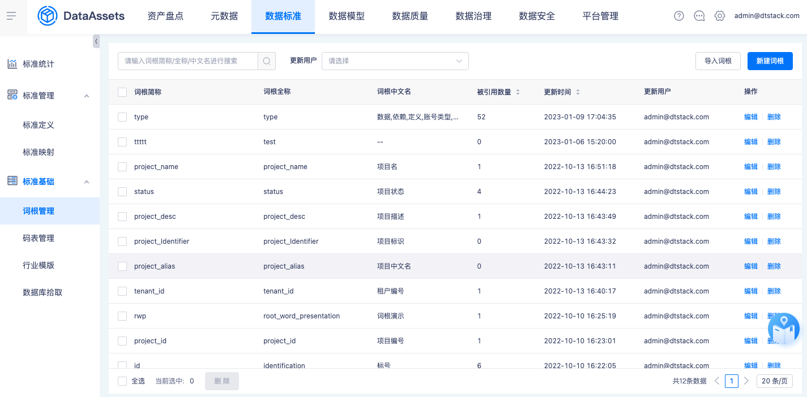
（3）词根导出：用户可将已创建的词根进行导出。

码表管理（部分定开）
通过该模块，可维护管理码表数据，码表数据可用于数据标准的定义。包含以下功
- 码表目录：支持自定义码表目录
- 码表维护：包含码表属性（码表名称、所属目录、业务说明等信息）、码表内容（编码取值、编码名称、编码说明、上级代码、代码状态）
- 码表导入：支持将线下的码表信息，点击导入按钮，下载模版，导入时会根据导入的编码列进行重复性判断，精确匹配后进行更新；空编码进行新增；匹配不到则报错。
【*注意：请按照模版要求进行导入，不要随意修改导入模版内容，若存在导入错误情况，请下载错误文件查看具体原因。】
- 码表导出：支持按照码表目录导出码表信息
- 码表查询
- 码表信息：查看码表维护的信息，包含码表属性和码表内容
- 版本变更：每次码表内容发生变更，系统会自动记录并生成新版本，支持任意选择两个版本进行内容比对
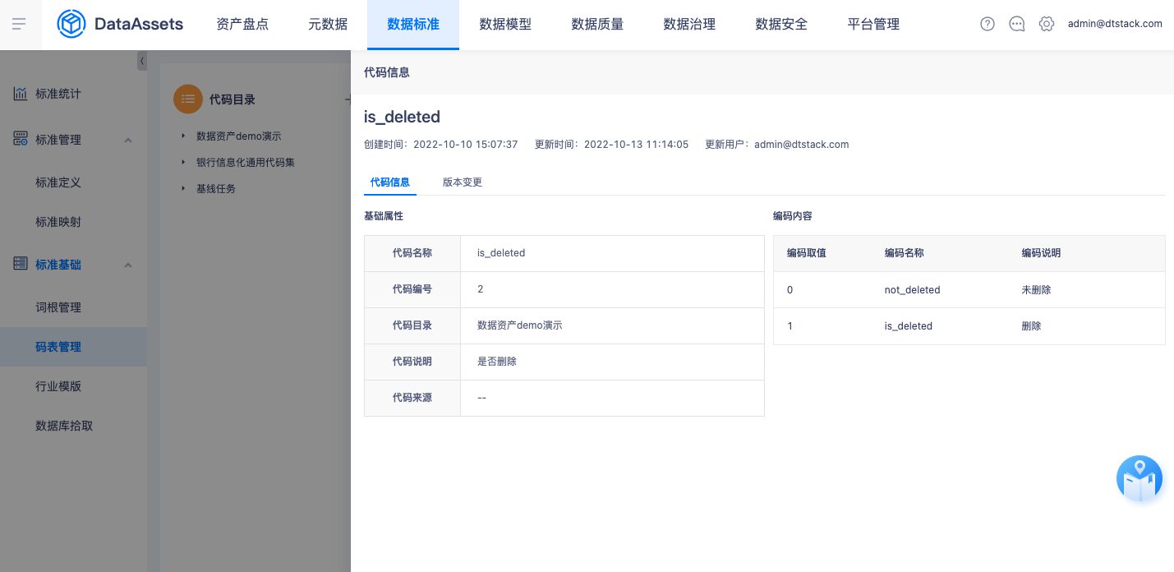

标准定义（部分定开）
该模块用于数据标准的管理维护。包含以下功能：
- 标准目录：标准目录默认同步【元数据--数据目录】模块定义的L1~L3层级目录信息，标准可以与L3级别目录进行关联。
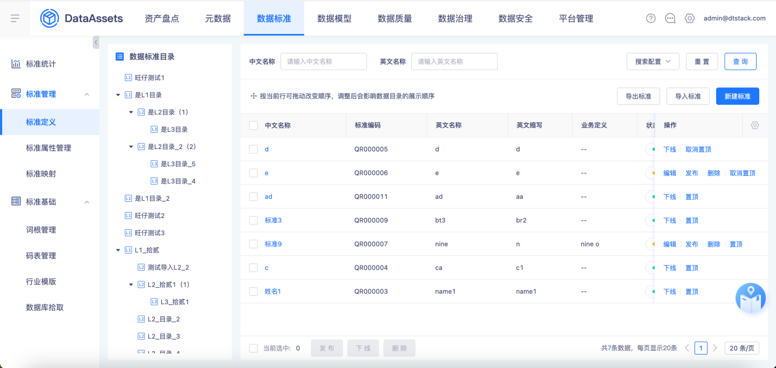
- 标准定义
新建标准：维护标准的业务属性、自定义属性和技术属性。业务属性包括：名称、定义、来源、标准负责人等信息；技术属性包括：数据类型、长度精度、码表内容等信息；自定义属性来源于标准属性管理模块配置的自定义属性信息。
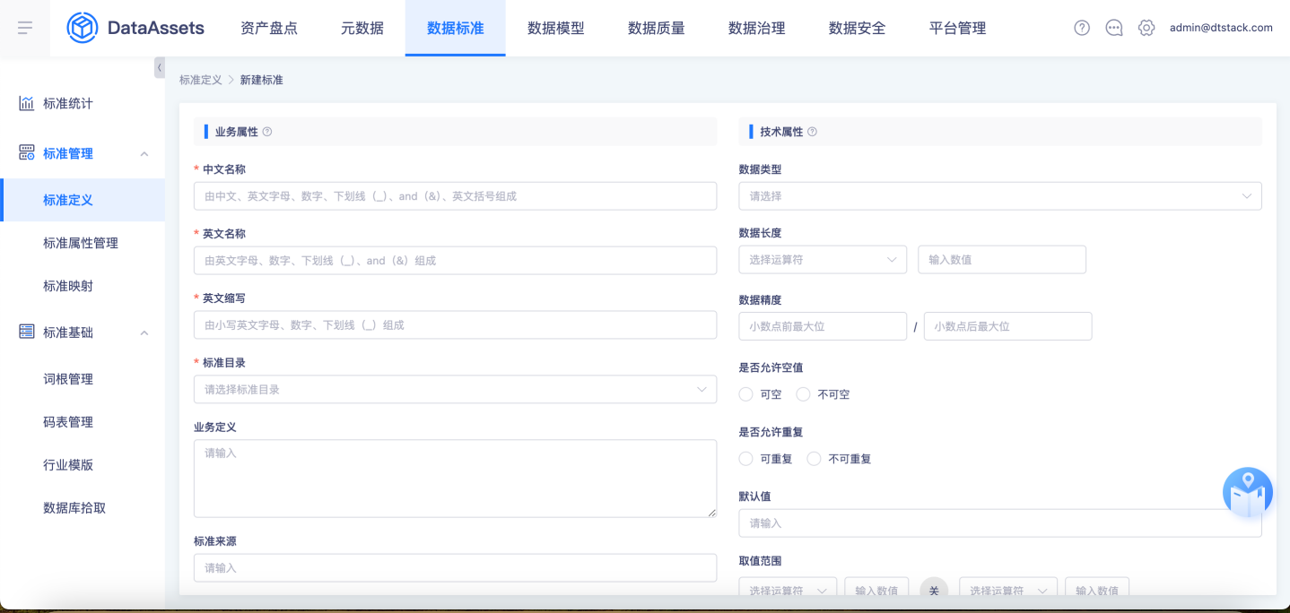
- 导入标准
支持将线下维护的标准信息进行导入，点击导入按钮，选择重复处理规则，下载模版，请按照模版要求进行导入，不要随意修改导入模版内容，若存在导入错误情况，请下载错误文件查看具体原因。导入时会根据导入的编码列进行重复性判断，精确匹配后进行更新；空编码进行新增；匹配不到则报错。
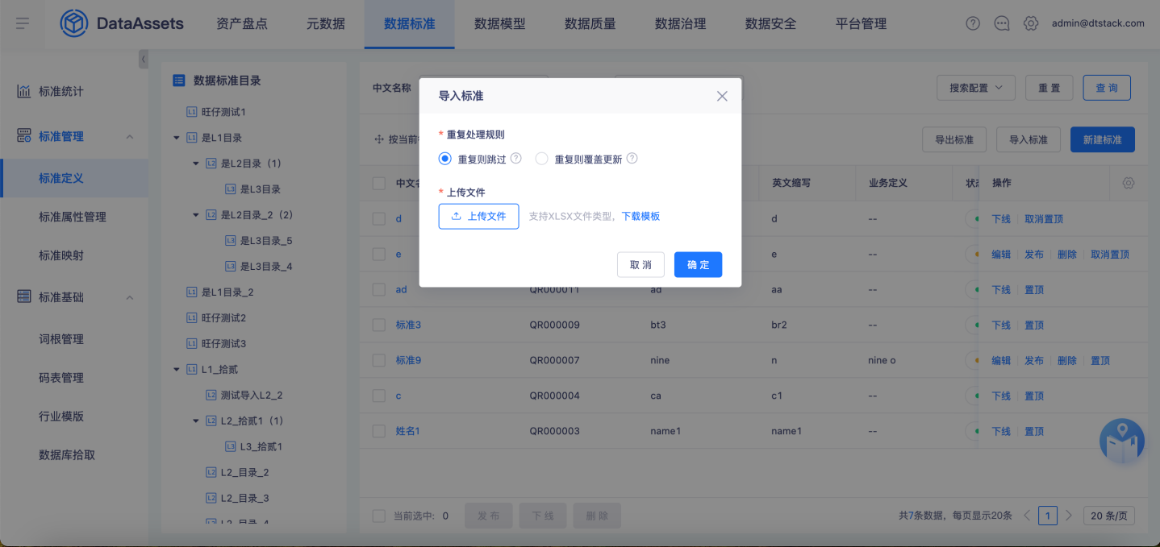
- 导出标准
支持选择具体的L3层级进行标准导出。
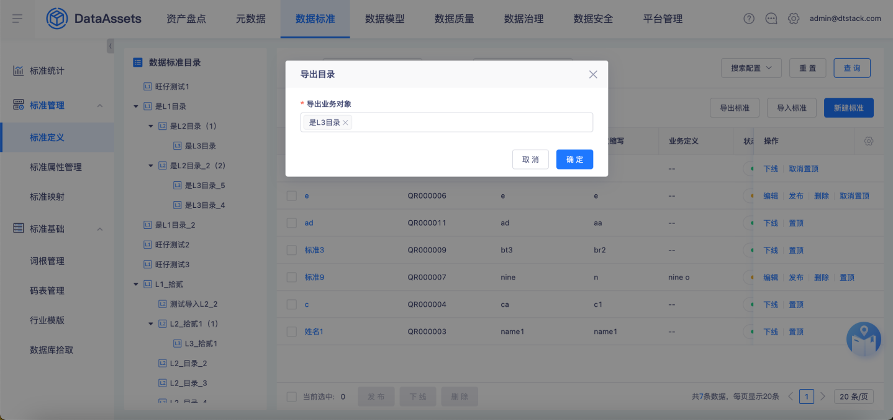
- 标准查询
- 标准信息：查看标准维护的信息，包含数据标准的业务属性和技术属性
- 版本变更：每次标准内容发生变更，系统会自动记录并生成新版本，支持任意选择两个版本进行内容比对
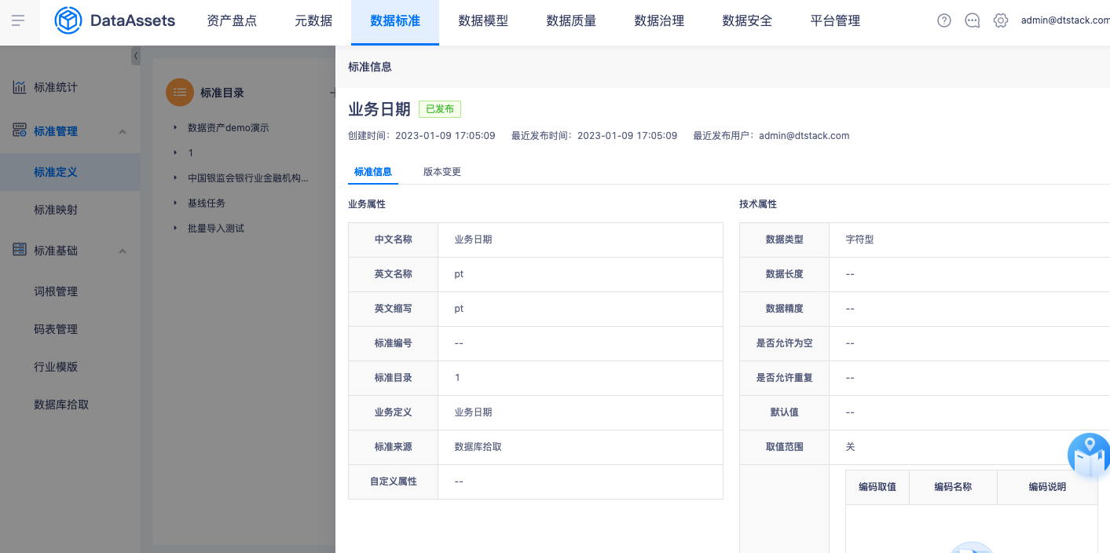
- 标准发布与下线：维护好的数据标准，需要经过发布才能被其他功能所应用。当数据标准废弃或者需要修改时，需要下线后进行编辑。发布标准后默认自动生成标准映射任务，可在标准映射模块查看和该标准匹配到的字段信息。

标准属性管理（定开功能）
标准属性管理支持对数据标准的自定义业务属性进行管理。
当内置标准信息字段无法满足需求时，用户可添加自定义属性内容，目前支持自定义三种类型的属性项：枚举型、文本型、树形目录型。
枚举型：新建一个枚举型属性，如标准类别，然后预设属性值基本信息类、管理类、分析类、应用类。创建完成后，在进行标准的新增、编辑、导入等配置操作时，会自动新增此自定义属性配置项。
树形目录型：新建一个树形目录型属性，如主题域，然后预设一棵目录结构树。在进行标准的新增、编辑、导入等配置操作时，可以为字段对应的目录节点，如“信用卡业务 > 还款数据”。
文本型：新建一个文本型属性，如描述信息，然后约定文本数据格式（STRING/BIGINT）。在进行标准的新增、编辑、导入等配置操作时，可以配置输入符合格式要求的自定义内容。

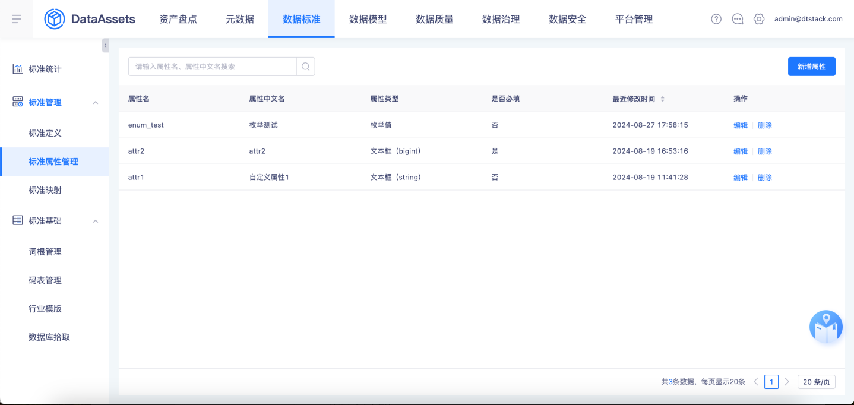

标准映射
将已发布的数据标准和平台已采集到的字段进行映射匹配，评估企业数据的规范性。包含以下功能：
- 新建映射：选择需要映射匹配的数据标准和数据库表，系统会将标准和字段名进行匹配
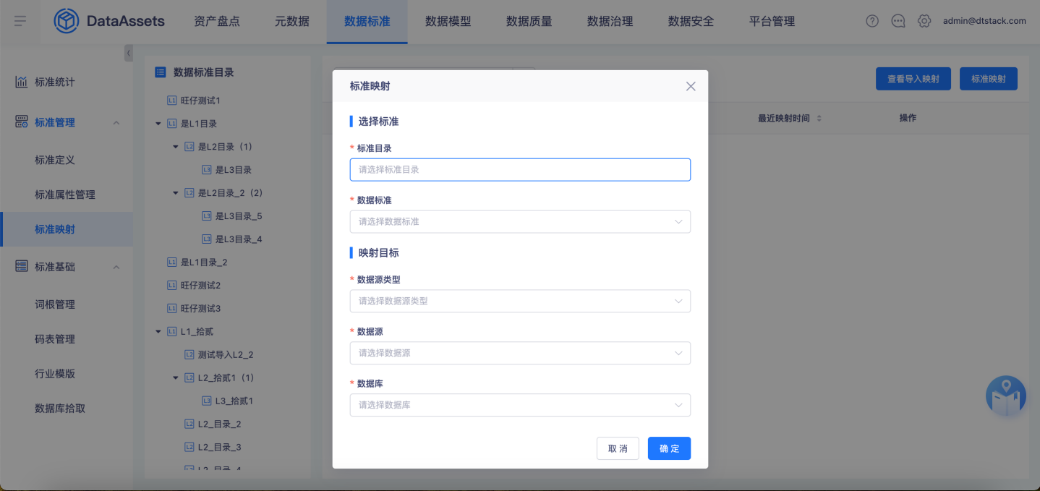
- 映射记录：系统会记录每次映射的状态和结果信息，对于匹配上的字段，会根据匹配度进行排序展示，映射逻辑如下：
- 先将【标准英文名称/英文缩写】按下划线进行分词，然后在「词根管理」中查出和分词结果100%命中的【词根简称/词根英文名】，最后得到 \{分词结果A，词根简称B，词根英文名C} ，我们称之为集合A。 举例： 【loan_amt】数据标准，分词后得到\{loan，amt}。然后在「词根管理」中查到【loan-loan】、【amt-amount】，最后得到的集合A=\{loan,amt,amount}。
- 然后将映射目标中的每个字段按下划线/大小写间隔进行分词，然后将分词结果和集合A进行匹配。 举例： 【loan_amount】字段，分词为\{loan，amount}，则匹配度为100%； 【LoanAmt】字段，分词为\{Loan,Amt}，则匹配度为100%； 【loan_sum】字段，分词为\{loan，sum}，则匹配度为50%。
- 最后根据匹配度，倒序展示匹配度最高的前1000个字段名。
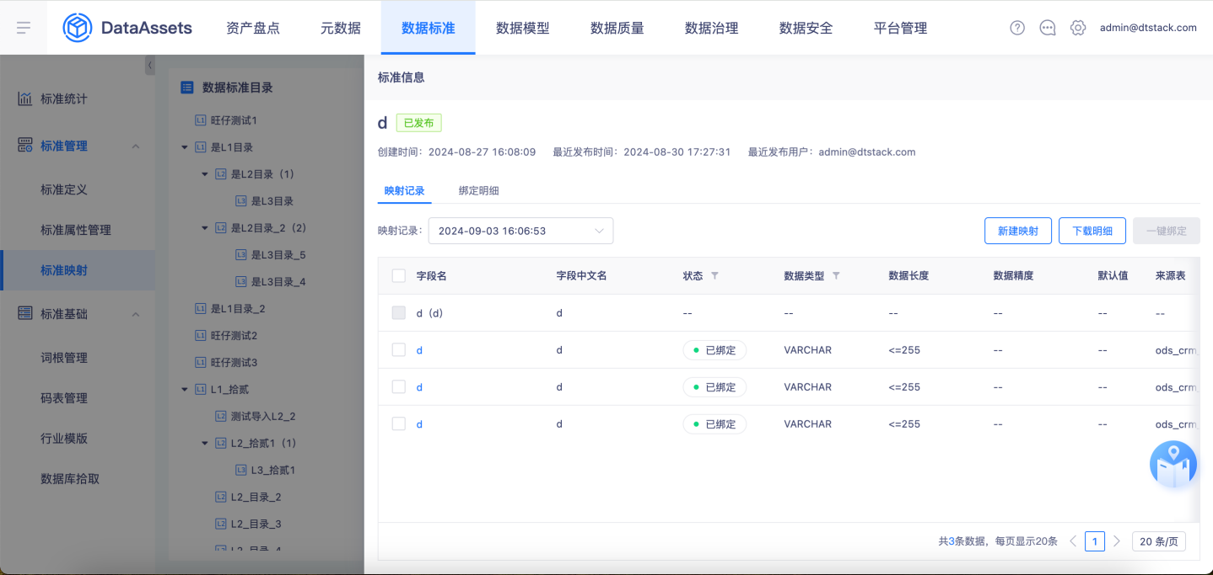
- 标准绑定：系统会记录每次映射的状态和结果信息，对于匹配上的字段，会根据匹配度进行排序展示。用户选择匹配的字段，绑定相应的数据标准。绑定后，用户在【元数据-数据地图】查询表结构时，可查看哪些字段绑定了数据标准，被绑定的字段可直接查看标准定义。
- 绑定明细：系统会自动记录统计某个数据标准下绑定的所有字段信息
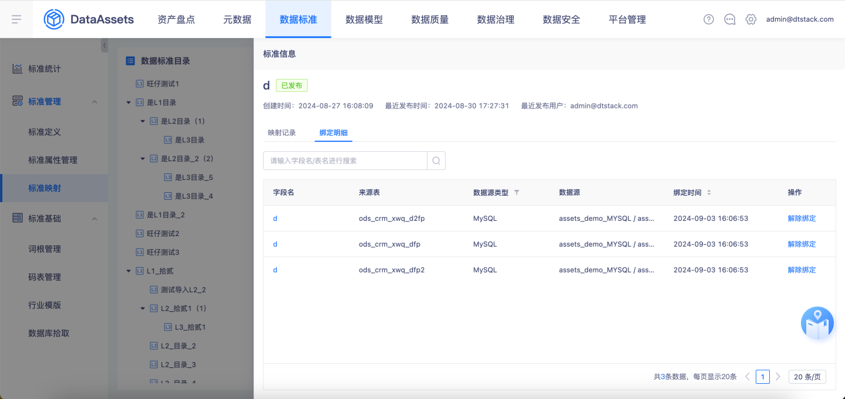

标准统计
全局统计分析该模块的数据标准、码表、词根，包括看板统计、标准热度、标准目录分布、标准新增趋势、标准来源分布
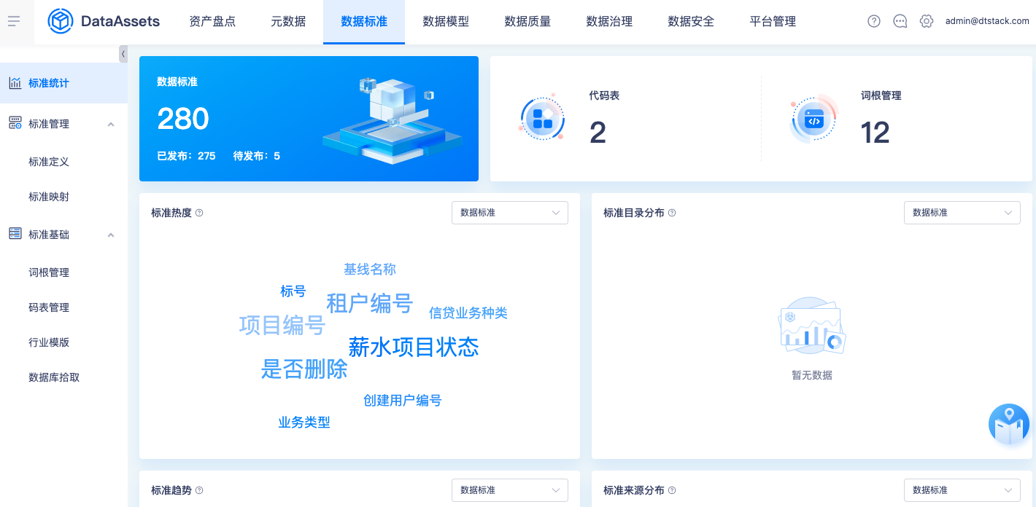

行业模版
系统内置部分行业数据标准，包含以下：
- 模版内容：主要包含金融行业的若干数据标准和码表模版，如《中国银监会银行业金融机构监管标准化规范》、《银行间市场基础数据元（JR/T 0065-2019）》等
- 标准查询：支持输入标准名称，查询是否已存在模版中并查看详细信息 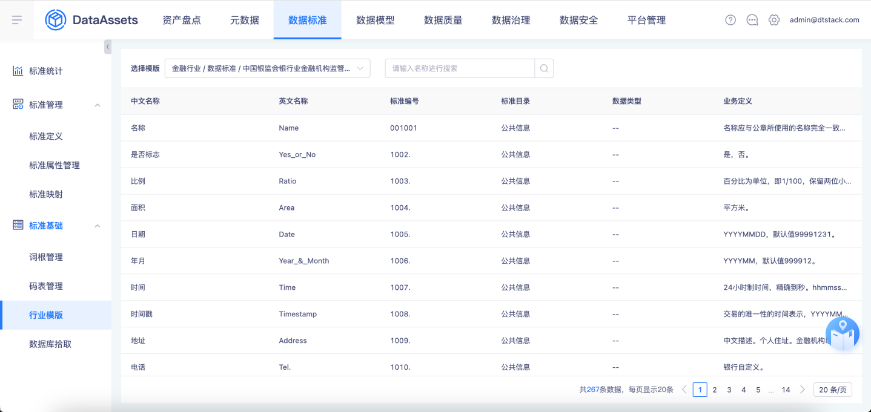

数据库拾取
支持查询数据库中已存在的字段，根据拾取条件，作为数据标准或者词根建设参考。包含以下功能：
- 拾取原理
- 拾取数据标准：系统会遍历所选择的数据源类型中的所有字段名，提取出满足重复条件的字段名，作为数据标准
- 拾取词根：系统会遍历所选择的数据源类型中的所有字段名，将字段名和字段注释进行分词处理后，提取出满足重复条件的词根
（2）拾取任务
- 拾取配置：选择拾取类型（词根、数据标准）、拾取来源（支持Hive/SparkThrift/MySQL/Oracle/SQLServer/TiDB）、拾取条件（配置重复条件，系统会拾取满足重复次数的字段）
- 查看拾取：系统记录每次的拾取状态和结果。在拾取结果中，列表自动按照重复次数倒序排列，对于重复量大的字段或者词根，可作为数据标准或者词根建设的参考。 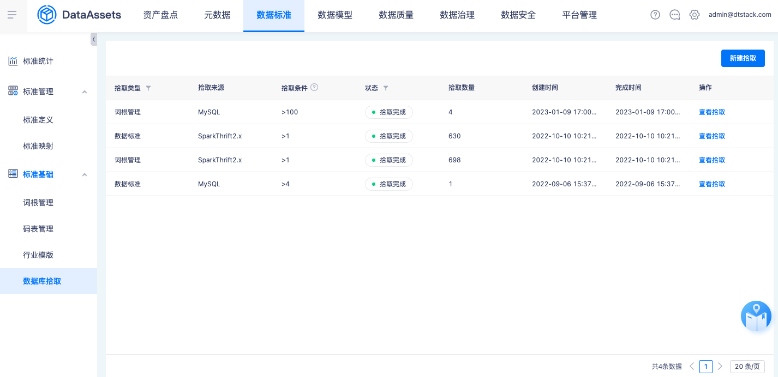

数据模型管理
数据模型主要面向设计，融合了数据治理理念，把数据治理推进到开发流程中，进行开发态的源头治理，利用数据标准进行标准建模，通过配置化的方式代替传统的SQL模式，解决了数据标准落地的难题，从根本上控制企业增量的数据质量问题。

规范设计
通过规范设计，可以对Hive数仓进行一个规范约束，更好地落地数仓模型建设。包含以下功能：
- 数仓层级：根据行业标准，系统内置了如ODS/DWD等数仓层级。支持用户自定义新增修改
- 模型元素：用户可根据自身企业的情况，自定义创建各个数仓层级中需要用到的模型元素及元素内容，如业务系统、主题域等
- 规范设计；根据各数仓层级的特点，引用模型元素组成该层级的内容模版。该规范约束体现在建表时的表名定义。
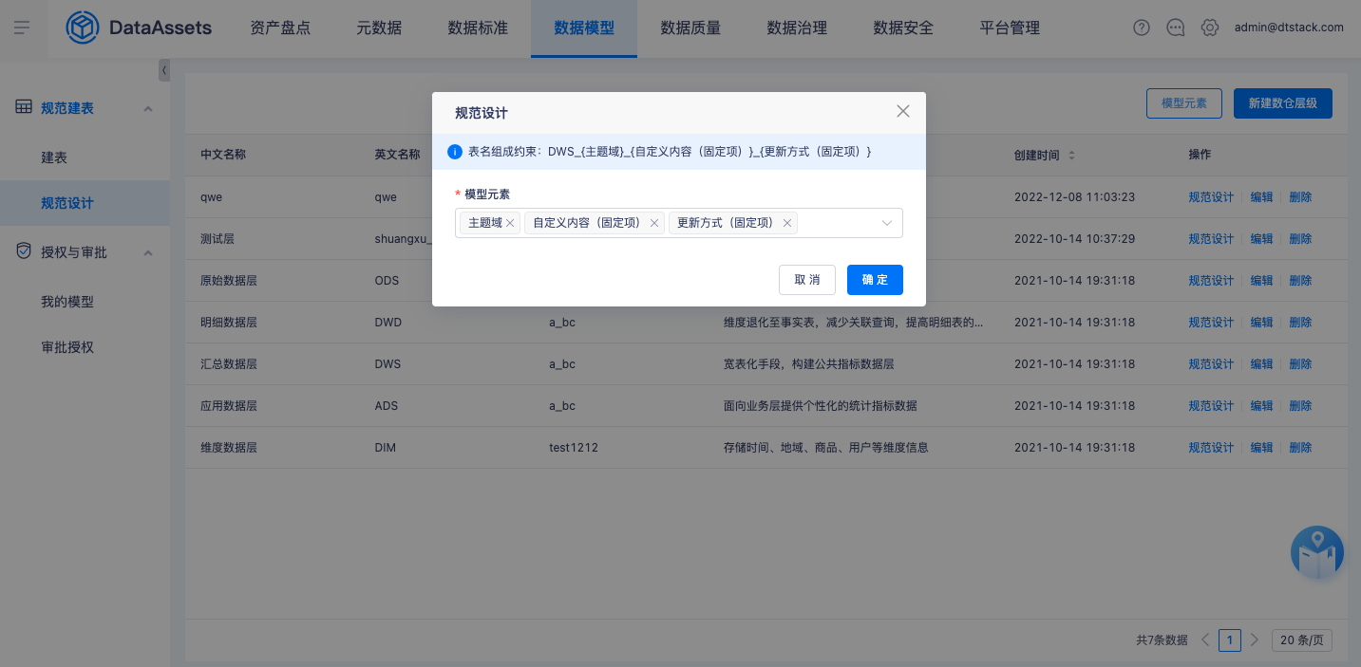

建表
基于【数据标准】和【数据模型】的规范设计，通过标准化建表的功能，落地规范的数据模型。包含以下功能：
- 离线建表
- 支持SparkThrift2.x、Hive1.x、Hive2.x类型数据源的规范建表
- 表元数据：选择需要新建的数仓层级表，系统根据规范设计，自动展示需要维护的表元数据信息，如表名、主题域、存储格式等
- 表结构：支持两种创建模式
- 批量解析模式：用户批量填入需要创建的字段中文名称，系统自动解析名称，匹配数据标准，完成字段的定义和创建
- 建表语句模式：用户输入传统的建表语句，系统自动解析SQL,匹配数据标准，完成字段的定义和创建 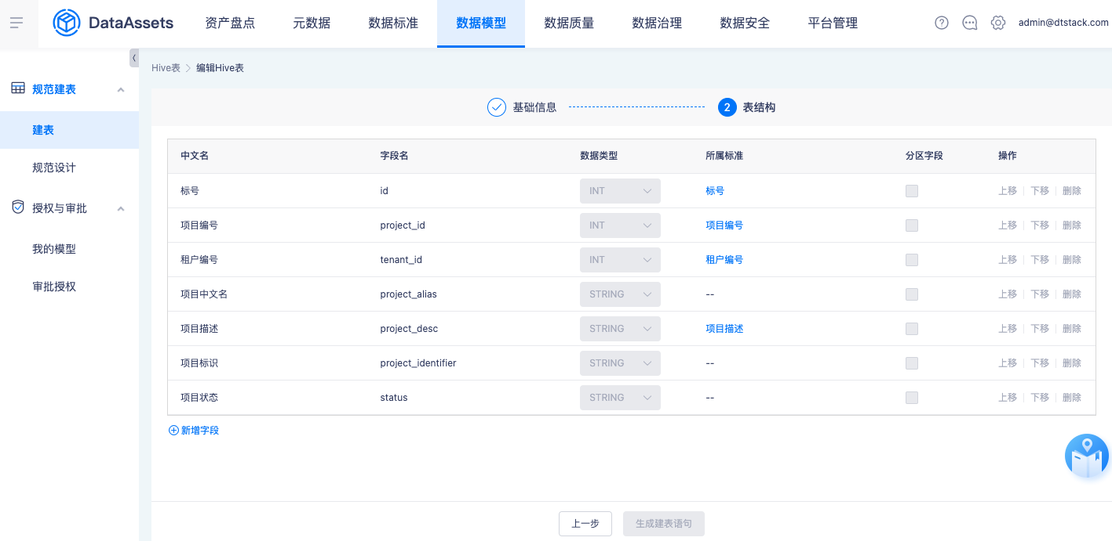
（2）Flink建表
在传统的实时开发过程中，每个任务需要开发任务临时映射FlinkTable，相关内容无法沉淀并且重复开发。资产平台的Flink建表可赋能【实时开发平台】，一次创建，重复使用，建表流程如下：
- 映射表：支持Kafka2.x、Kafka_0.10、MySQL、Oracle数据源类型
- 基础信息：映射Kafka字符串和RDBMS表结构，转化为FlinkTable的表结构
- 参数配置：配置该FlinkTable作为源表、维表、结果表引用时的参数信息
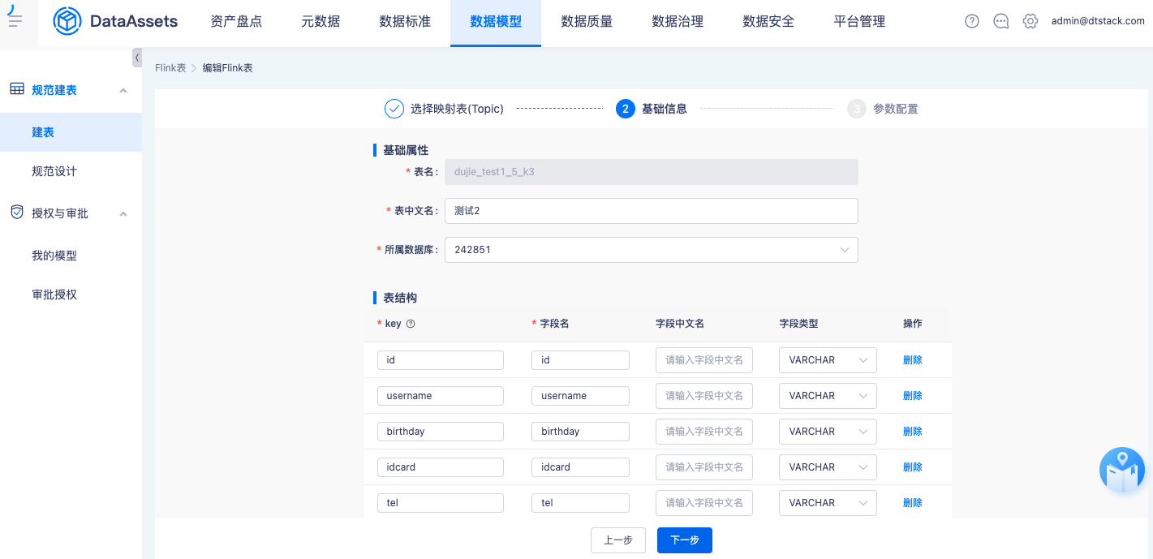

授权与审批
随意对模型的操作容易造成误操作误删数据，为了防止对原有模型的随意修改，导致不可预期的危险，需要对模型的创建修改和删除进行权限控制，所有的操作（新建、编辑、删除）在正式实施之前都需要经过审批。
- 我的模型
本账号提交的模型可分为已审批、审批中两种状态，可在【我的模型】中进行查看。

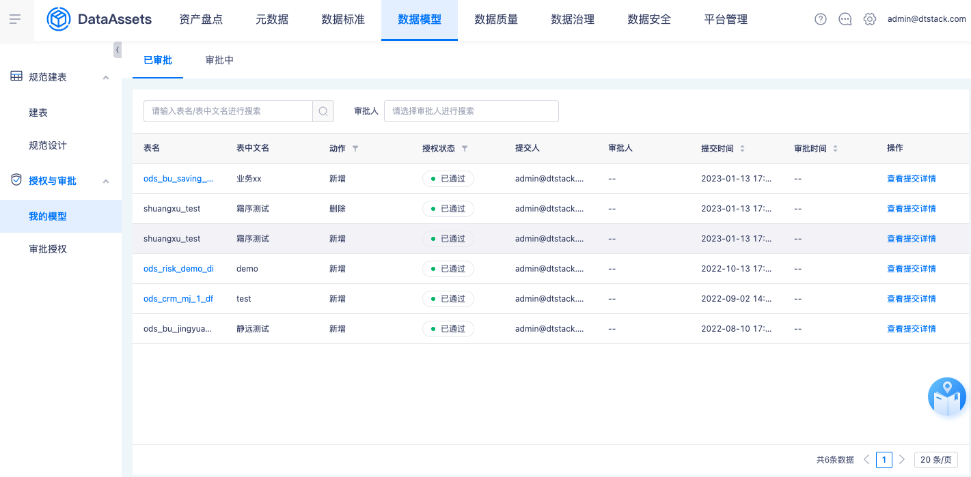
（2）审批授权
- 支持模型新增、修改、删除的提交审批管理；支持模型批量的删除、撤回操作
- 支持模型提交的审核进行单个/批量的审批通过/拒绝操作
- 通过审批的操作可以进行实施
- 超管、管理员、租户所有者、租户管理员有审批权限，数据开发提交的操作，只要他们中任一审批通过即可
- 超管、管理员、租户所有者、租户管理员提交操作（新建、编辑、删除）自动审批通过
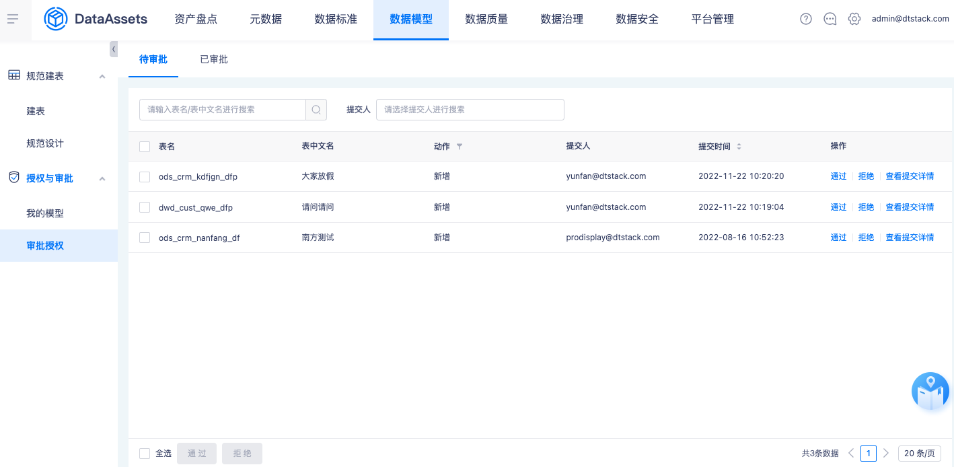

数据质量

规则配置

单表校验规则
该规则适用于对某一张表的数据，进行质量校验，是数据质量管理中最普遍的场景。

选择校验表
选择已经连接的数据源中的表作为校验目标。对于Hive这类存在分区的表，支持选择指定分区或者根据系统变量自动获取分区作为校验目标。同时支持预览数据，查看表结构和表数据。
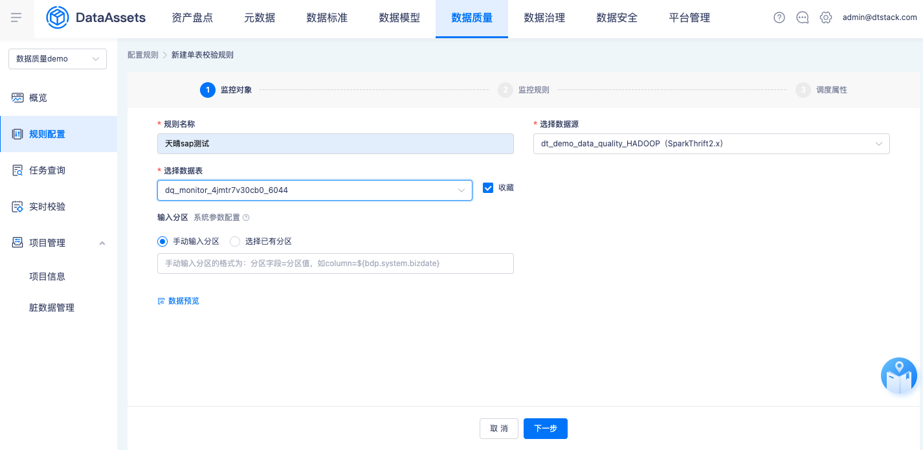

规则配置
- 规则类型
- 完整性校验
主要是对数据的完整情况做校验，比如表行数是否符合预期、空数据是否超出预期等。支持表行数、空值数、空值率、空串数、空串率五种统计函数。空值表示选择校验的字段为NULL，空串表示选择校验的字段为空字符。
- 准确性校验
主要是校验数据是否符合实际业务逻辑，比如对数据进行求和、平均，统计是否符合预期。支持求和、求平均、负值比、零值比、正值比五种统计函数。
- 规范性校验
主要是校验数据是否符合相应的规范要求，比如取值范围在不在约定范围内、手机号是不是符合格式等。支持数值类的取值范围、枚举范围、枚举个数，格式类的身份证号、手机号、邮箱，字符串类的最大长度、最小长度等八种统计函数。
- 唯一性校验
主要是校验唯一性的数据是否存在重复情况。支持重复数、重复率、非重复个数、非重复占比四种统计函数。
- 自定义SQL
对于系统暂未支持的统计函数，或者校验逻辑比较复杂的场景，支持用户自定义SQL逻辑作为校验规则，可灵活的支持各种场景。用户可在输入框内输入不符合质量要求的明细查询SQL，系统会自动统计结果行数和期望值进行比对。
注意：1、如果自定义SQL包含关联查询（join），且两表有重名字段，不支持使用select a. b. 或 select a.id,b.id ，重名字段必须起别名。 2、TiDB数据源类型比较特殊：如果自定义SQL包含关联查询（join）且两表有重名字，则select 语句中不支持有重名字段，写别名也不行；不支持select ,select a. 等任何带 * 的SQL。
- 规则组成逻辑
支持页面配置化的方式配置规则，系统会自动将配置内容转换成一条规则执行SQL。每一条规则由如下几个部分组成：
统计目标：可以选择表、或者字段，作为校验目标。
统计函数：如「规则类型」种列举的各类统计函数。
过滤语句：需要统计表内一部分数据时，可通过过滤语句过滤掉一部分数据，等同于SQL中的where过滤条件。
校验方法：可选择固定值、1天或7天波动检测、月度波动检测、7天平均值波动检测、月度平均值波动检测。
期望值：选择比对符之后输入一个数值，如">10"。规则输出的统计结果如果"< =10"，即为校验未通过。
- 规则强弱设计
选择规则强弱。强规则表示：校验未通过或者运行失败时，会影响关联任务的运行状态；弱规则表示校验未通过或者运行失败时，不会影响关联任务的运行状态。通过这个配置项，和离线开发平台配合使用，和有效阻止问题数据的落地与流转。
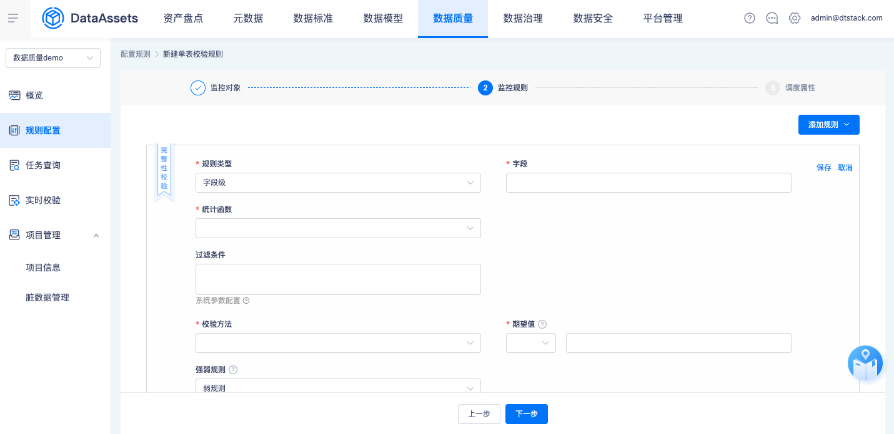

调度配置
配置规则的调度属性，让质量校验可以周期自动允许。
周期配置：支持按小时、天、周、月、手动触发等周期允许。
告警配置：当规则运行失败或者校验未通过时，可对配置的告警用户发出通知。支持站内信、邮件、短信、钉钉等途径。
任务关联：支持添加任意租户项目中的离线开发任务作为关联任务。
- 当质量规则关联离线任务后，周期运行质量规则需要满足：1）达到规则自身的「调度周期」配置时间；2）关联的离线任务运行成功；
- 当质量规则运行完成后，会给关联离线任务返回「规则强弱」和「规则运行结果」信息，如果是强规则校验未通过/运行失败，则关联的离线任务会置为失败；
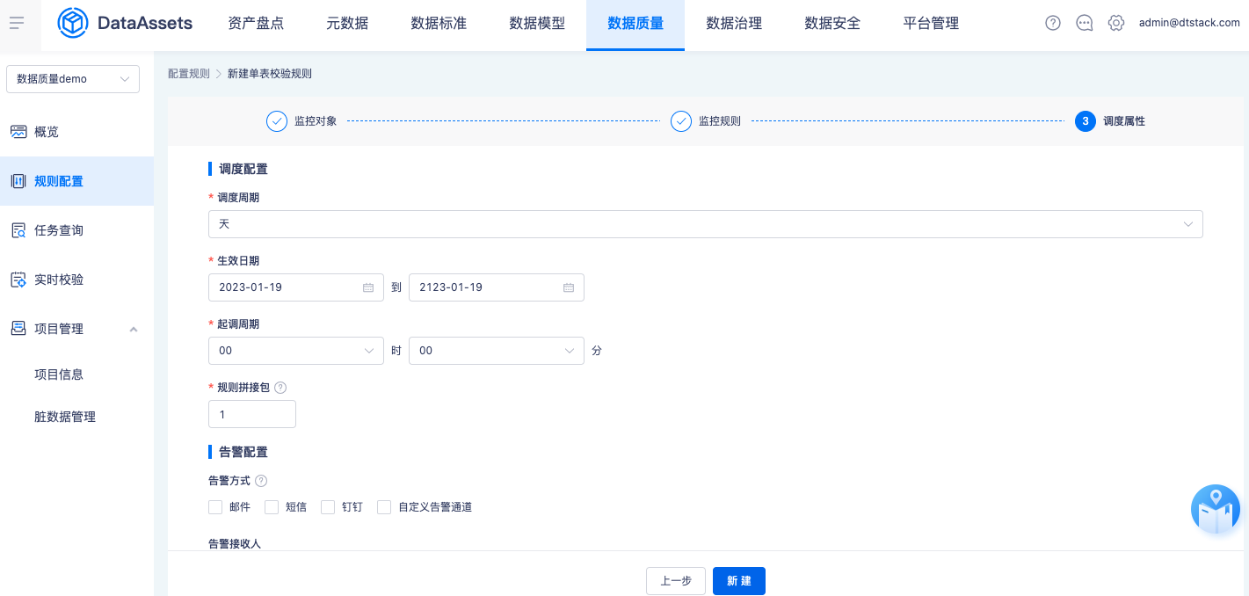

规则管理

1、规则变更
如果需要对已创建规则进行调整，可点击规则表名，查看规则详情抽屉页面，可进行编辑内容如下：
（1）编辑规则名称：点击规则名称右侧的编辑操作按钮，即可编辑规则名称信息；
（2）添加新的监控子规则：点击监控规则右侧的添加规则按钮，选择要添加的子规则类别，即可添加新的监控子规则；
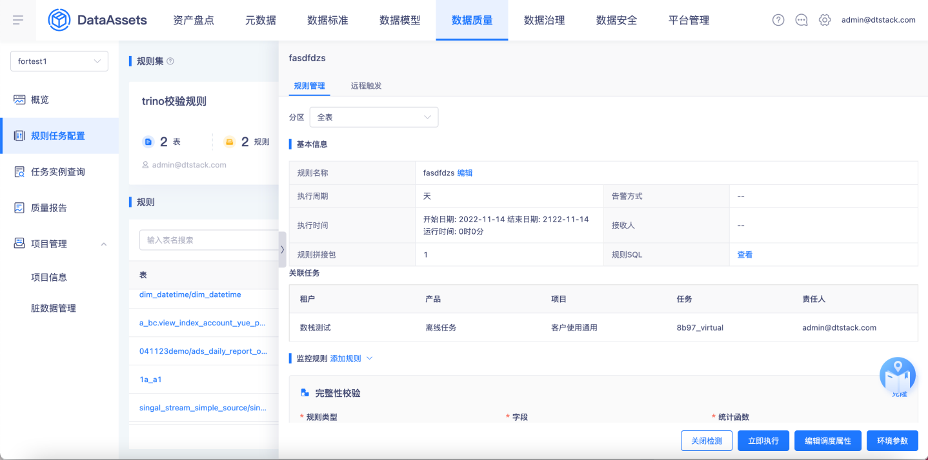
（3）编辑现有的子规则内容：点击现有的子规则左下角的编辑按钮，即可编辑子规则内容，所有规则配置信息均可编辑，编辑完成后需要进行保存；
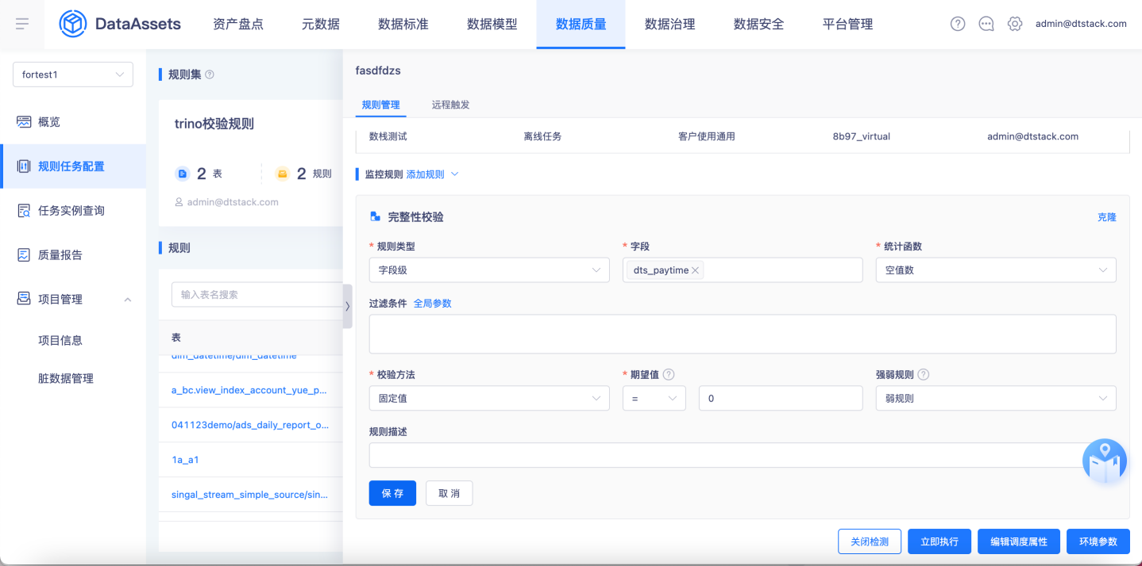
（4）编辑调度属性：点击抽屉页面下方的“编辑调度属性”按钮，可对调度周期、规则拼接包、告警接收方式、告警接收人、关联离线任务进行调整修改，保存后会按照最新的周期提交给调度运行规则；
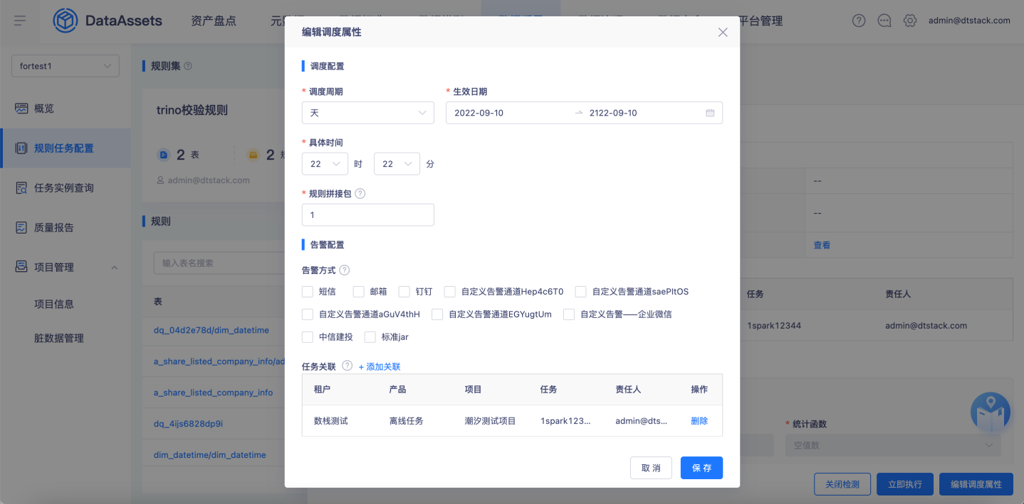
- 立即执行
对于配置周期运行的规则，当用户需要临时执行规则校验数据时，可通过该按钮触发。
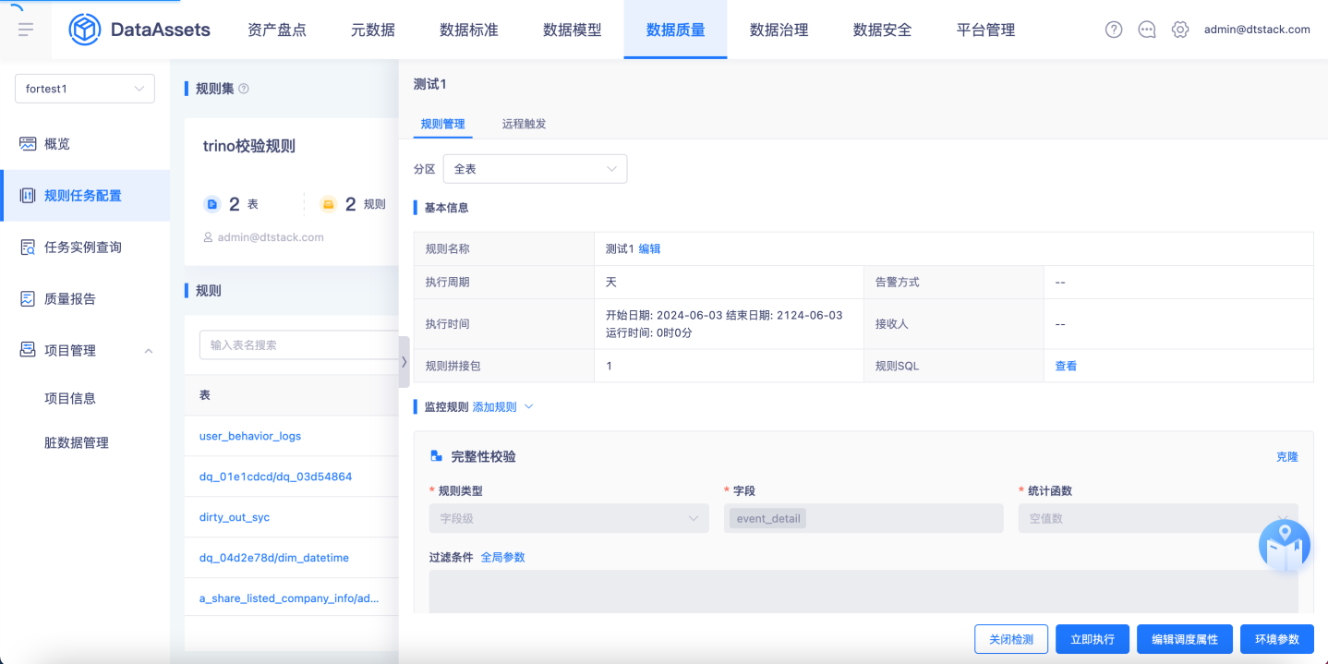
- 关闭检测
不同于删除规则，当需要暂时关闭该规则的运行时，可选择关闭检测。后续如有重新校验的需求时，直接开启即可，不需要重新配置规则。
- 远程触发
支持为每个规则生成远程调用接口，当外部系统需要应用并运行该规则时，可以通过规则API进行调用。
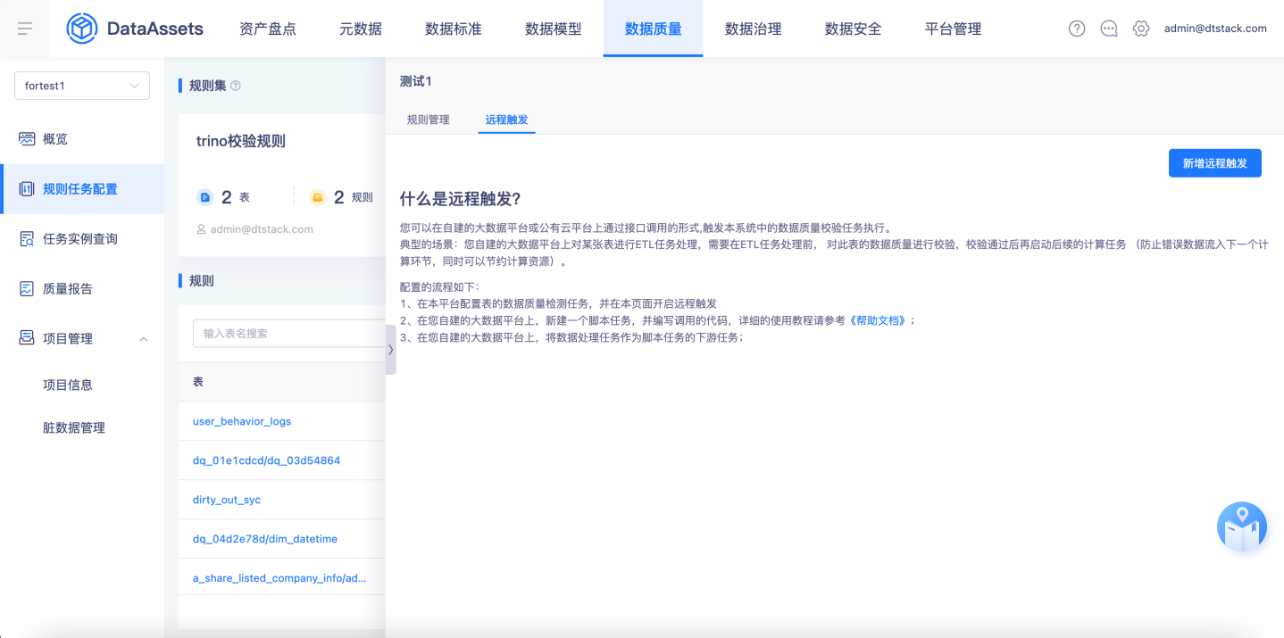

多表校验规则
该规则适用于对两张表的数据进行一致性和存在性比对。比如A表与B表的数据是否完全一致；A表的某列数据，是否存在于码表B。

选择比对表
选择需要比对的两张表，对于分区表也支持选择分区进行比对。同时支持用户通过自定义SQL查询两份临时数据进行比对。目前仅支持选择或者查询同数据源中的两张表进行比对。
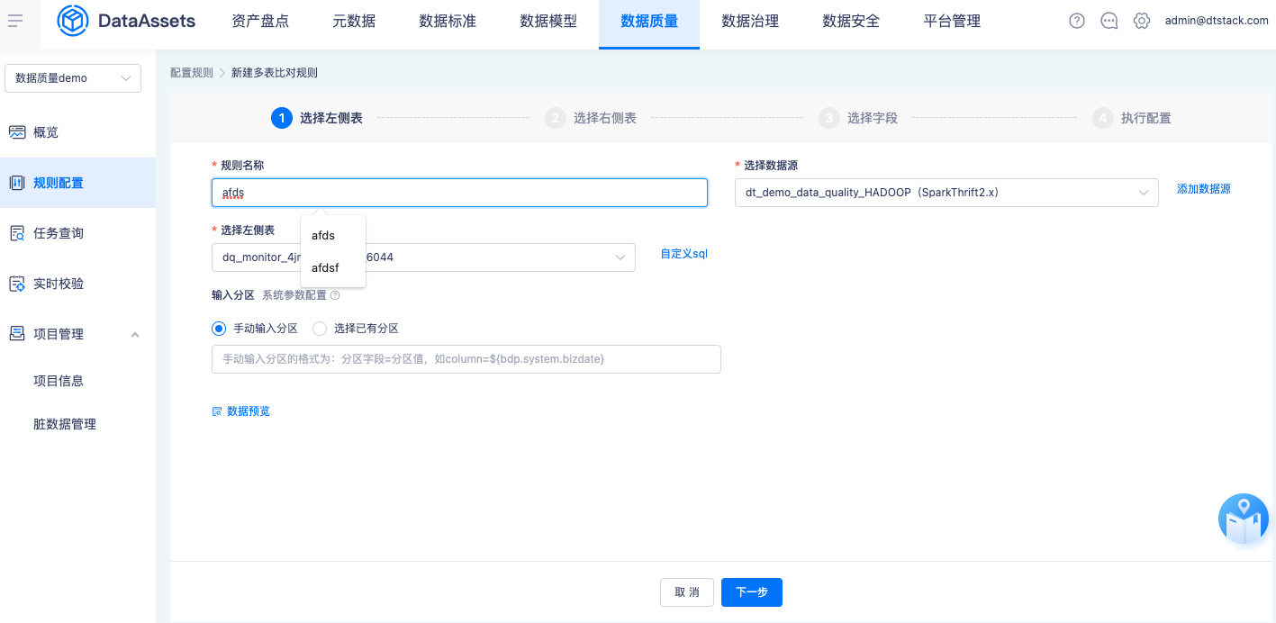

配置比对规则
- 选择主键
选择两张表的主键作为表关联比对的基础条件
- 字段映射
勾选并连线需要比对数据的字段。当需要比对两张表数据一致性的场景时，一般会勾选全部；当需要判断A表的某列数据（设置为主键）在B表是否存在时，只需要连线两边的主键即可。
- 比对条件
支持自定义设置比对成功的条件，如记录数差异、数值型数据差异等条件。同时比对时，支持忽视小数点位数、区分大小写、空NULL值相同等比对要求。同时和「单表校验规则」相同，支持强弱规则选择。
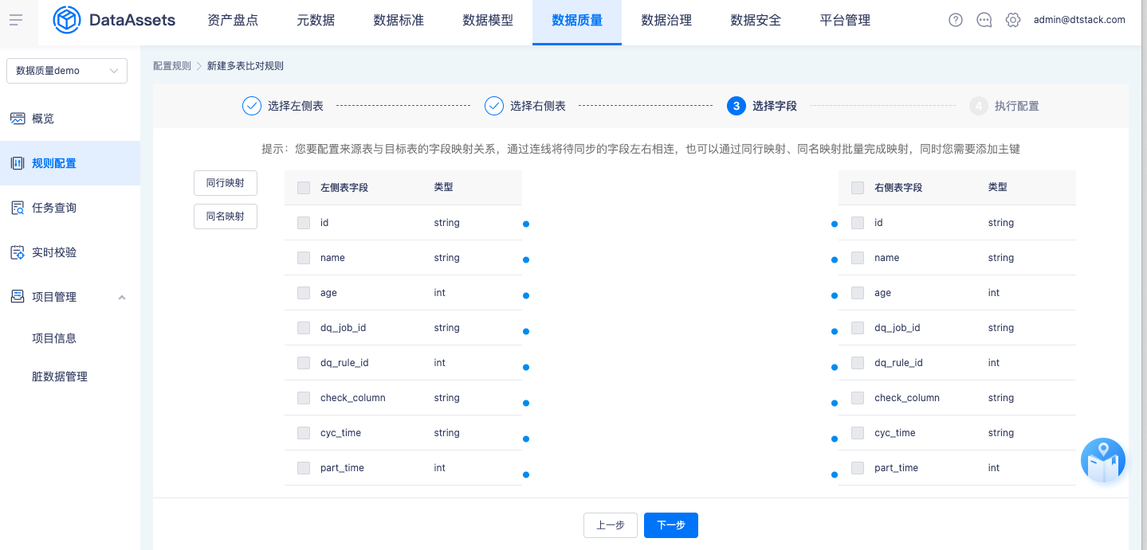

调度配置
同「单表校验规则」的配置。

规则管理
对于已经完成创建的规则，支持做二次管理。

1、规则变更
如果需要对已创建规则进行调整，可点击规则表名，查看规则详情抽屉页面，可进行编辑内容如下：
（1）编辑规则名称：点击规则名称右侧的编辑操作按钮，即可编辑规则名称信息；
（2）编辑规则内容：点击多表对比规则右侧的修改规则按钮，即可编辑规则内容，所有规则配置信息均可编辑，编辑完成后需要进行保存；
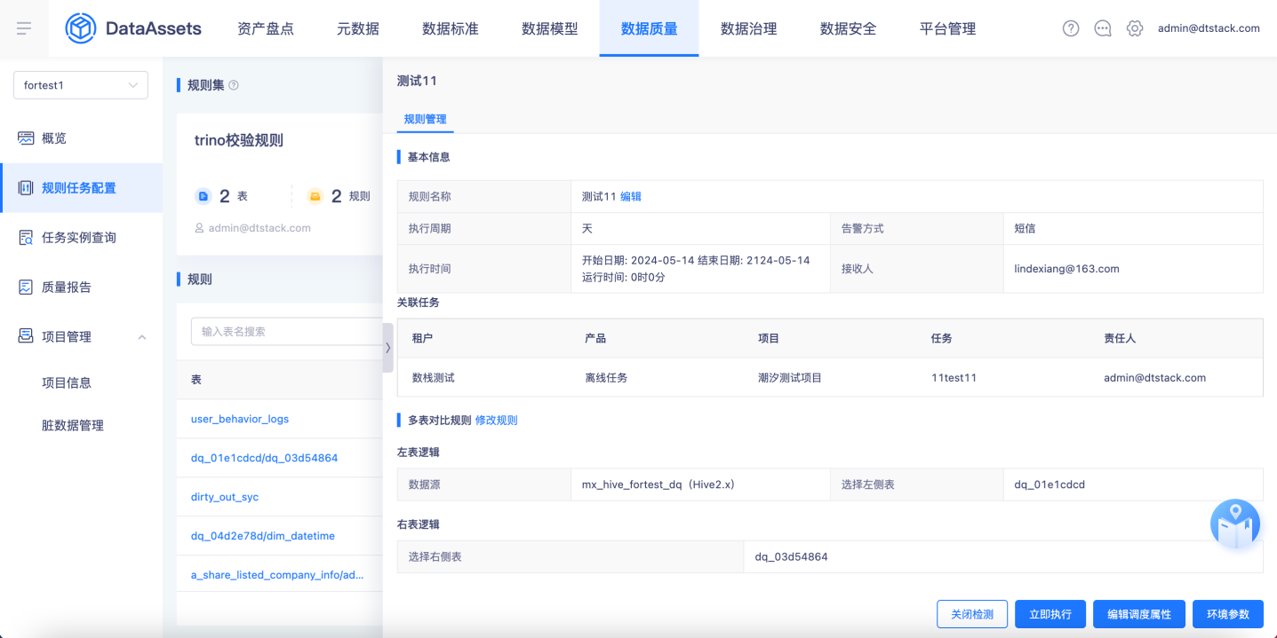
（3）编辑调度属性：点击抽屉页面下方的“编辑调度属性”按钮，可对调度周期、告警接收方式、告警接收人、关联离线任务进行调整修改，保存后会按照最新的周期提交给调度运行规则；
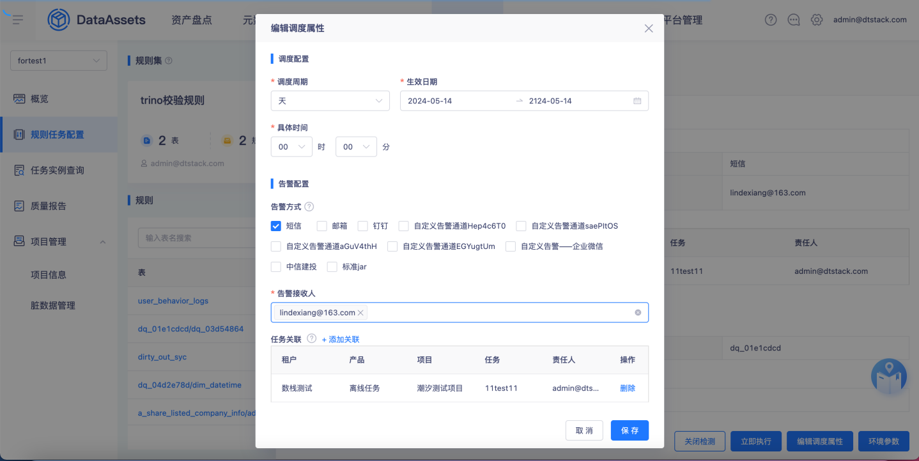

2、立即执行
对于配置周期运行的规则，当用户需要临时执行规则校验数据时，可通过该按钮触发。

3、关闭检测
不同于删除规则，当需要暂时关闭该规则的运行时，可选择关闭检测。后续如有重新校验的需求时，直接开启即可，不需要重新配置规则。

规则集管理
规则集是规则的集合，一个规则集可以代表一个业务领域的质量校验。规则集中的规则统一管理、统一调度，以主题视角进行管理，后续做质量报告也会基于规则集进行统计。

规则管理
第一步：维护规则集的基础信息，如规则集名称、规则集描述。选择数据源的目的是指定导入sql的执行路径。
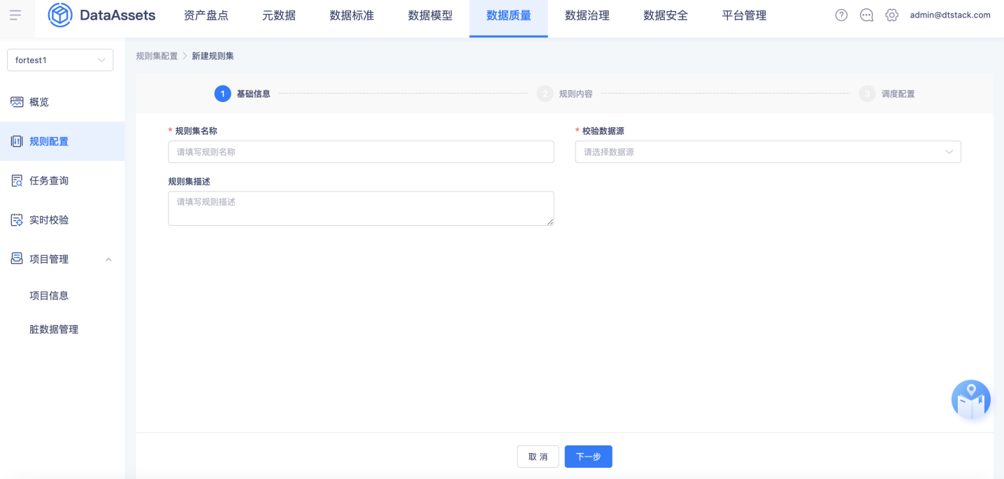
第二步：导入的形式批量维护规则集。
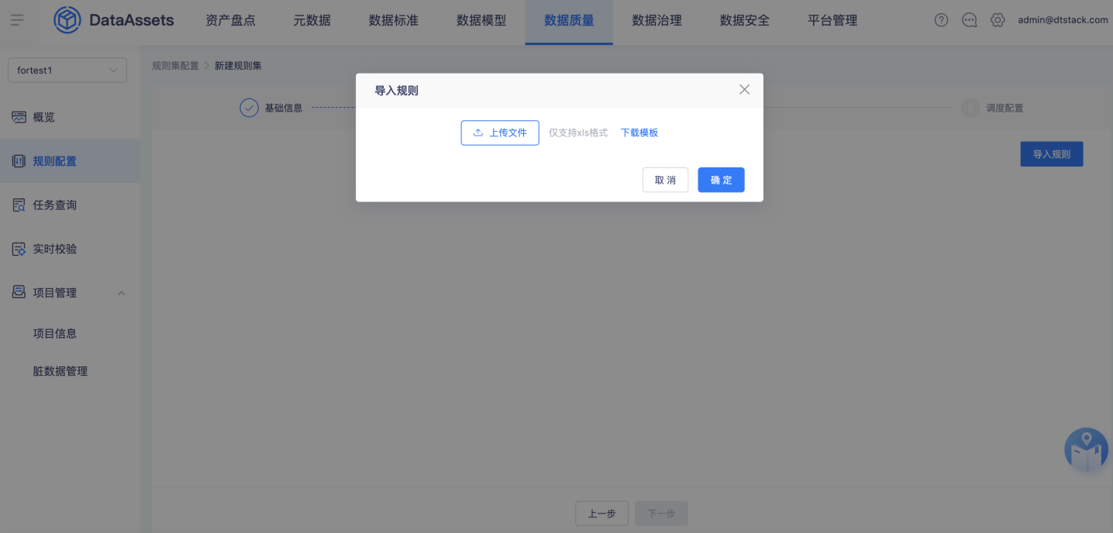
需要维护的导入信息如下，模板如图所示。
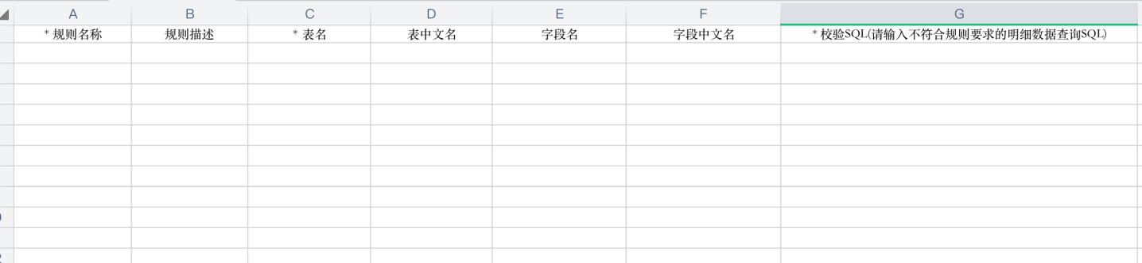
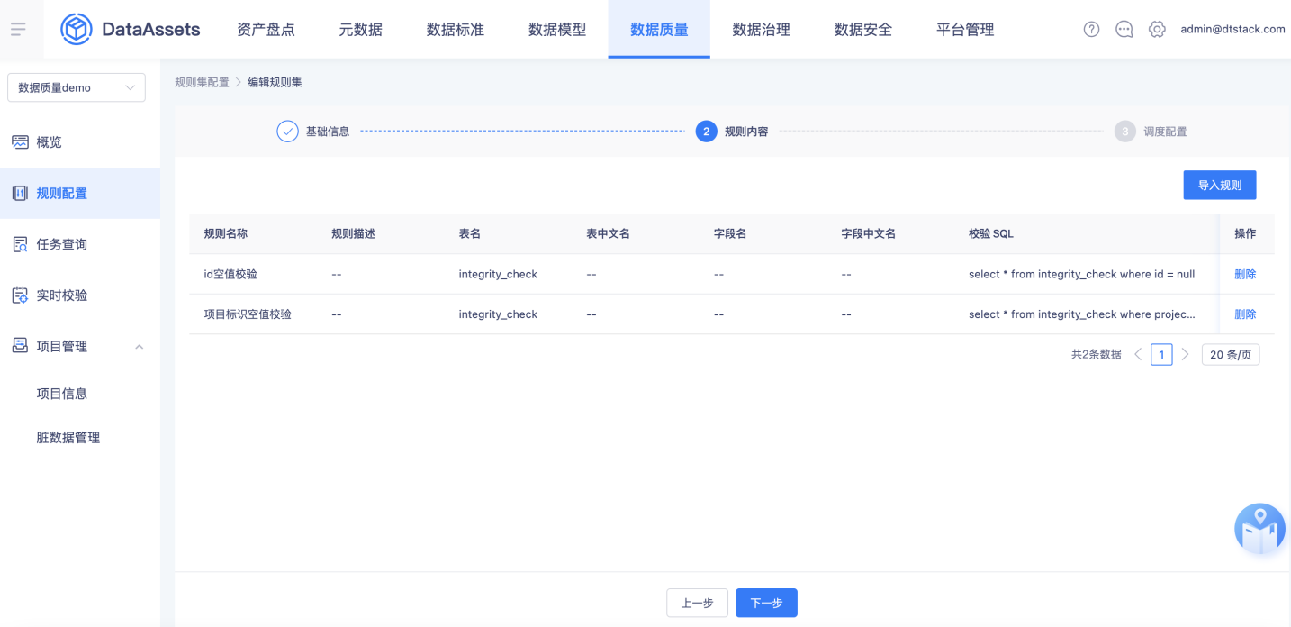
第三步：维护调度信息。
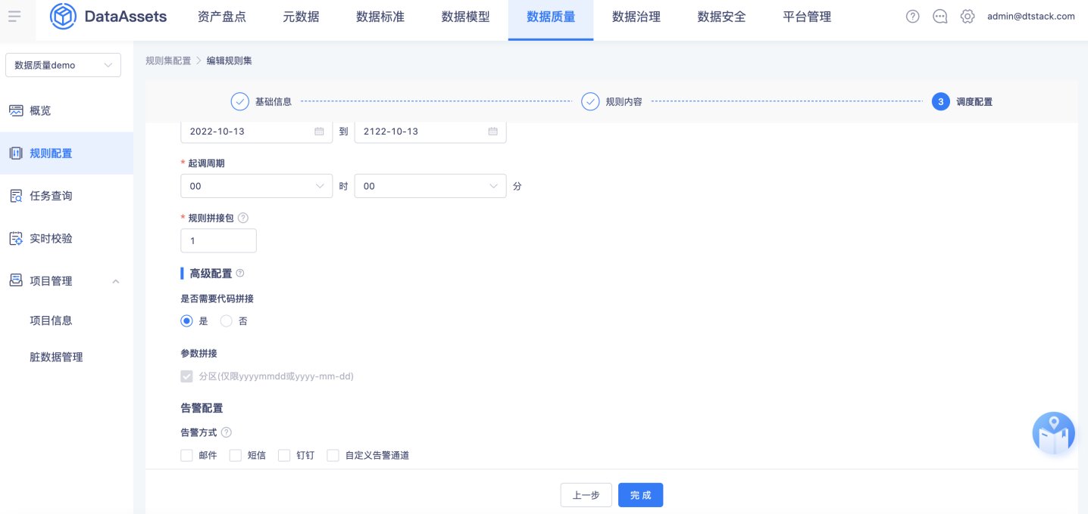

任务执行
基本信息维护完成后，点击立即执行即可开始执行规则集任务。
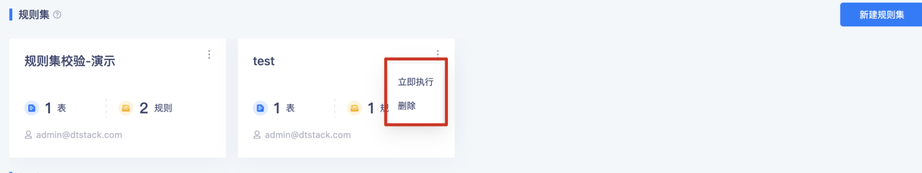

任务查询

任务列表
任务列表展示规则每次执行的实例信息，包括实例的运行状态、运行时长等基本信息。支持搜索、筛选。
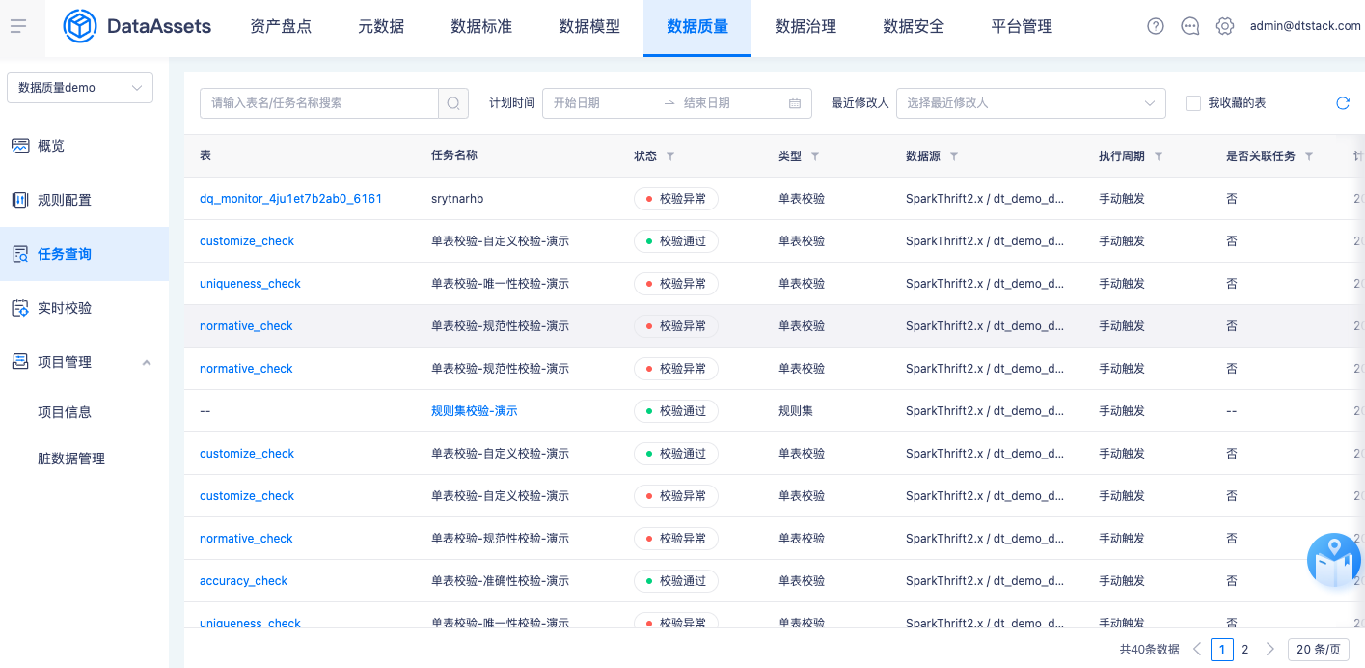

单表校验任务

规则报告
支持查看每个规则的运行记录，统计每次规则运行的结果值，生成曲线趋势图，直观展示数据质量的变化情况。对于校验未通过的规则，支持在线预览问题数据明细和下载数据。
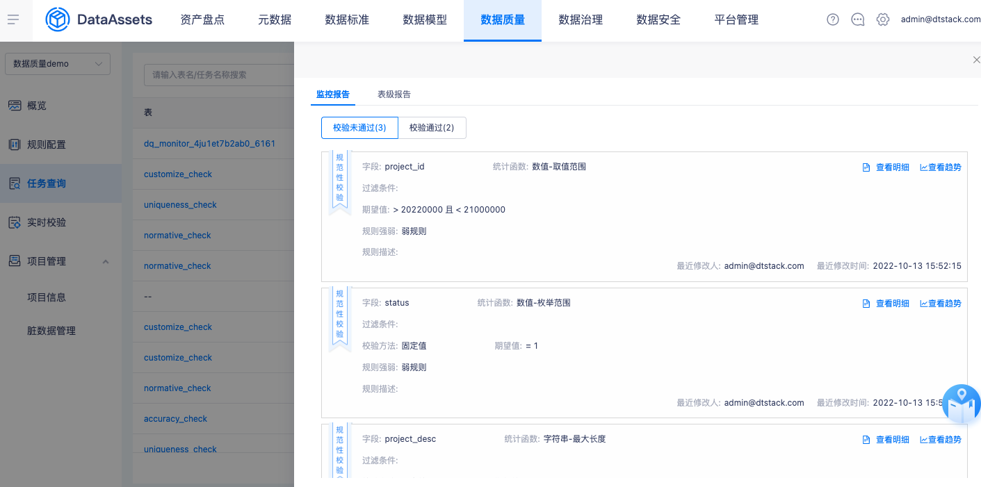

表级报告
从多种维度自动统计表级的质量情况，包括校验记录情况、告警情况等。
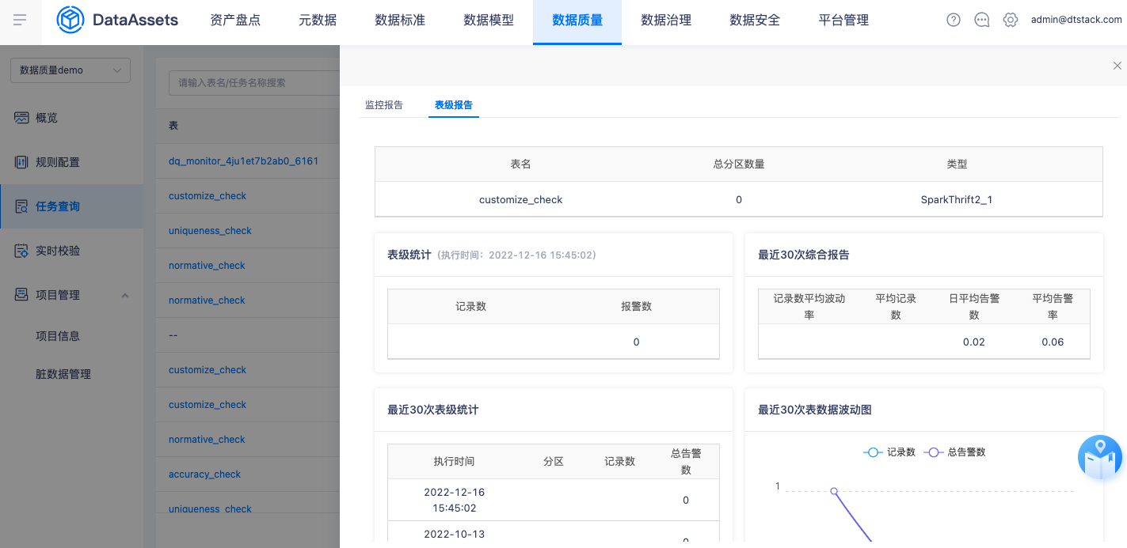

多表比对任务
自动统计两张表的差异总数和差异比例情况。支持根据不同的匹配维度输出对比数据。如匹配成功的数据、左表数据在右表未找到的数据、逻辑主键匹配但数据不匹配的数据等，支持问题数据的在线预览和下载。
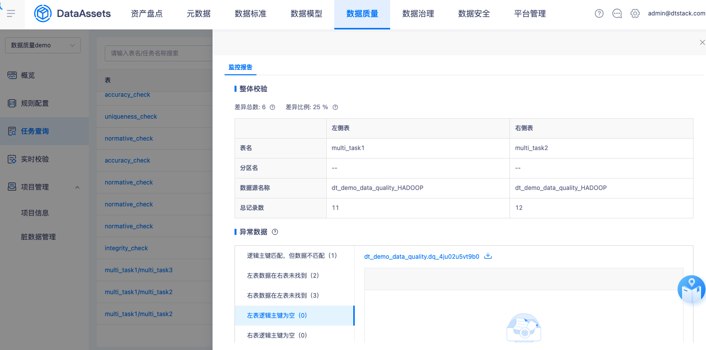

规则集任务
任务详情支持根据校验结果「校验通过、校验失败、校验未通过」展示规则集中各个规则的校验情况。
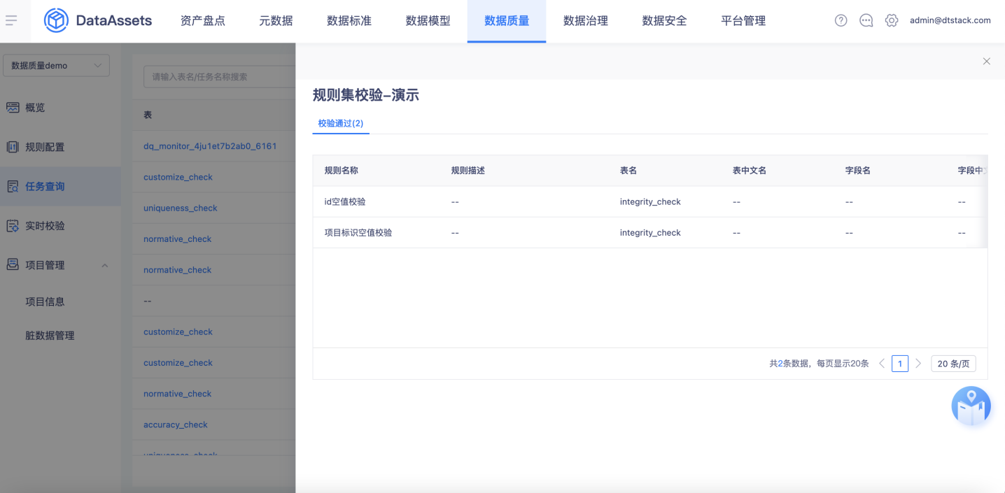

概览页
支持从多种维度，全局统计接入数据的质量情况。包括：
单表规则统计：包括规则总数、校验通过数、校验未通过数、校验失败数
多表规则总数：包括规则总数、校验通过数、校验未通过数、校验失败数
告警汇总：告警次数、告警规则数、告警率的统计；
告警TOP20：统计选定时间范围内的告警次数top20的表；
告警趋势：生成每日的告警次数趋势图；
使用情况：平台校验的总表数、规则数、新增表数、新增规则数；
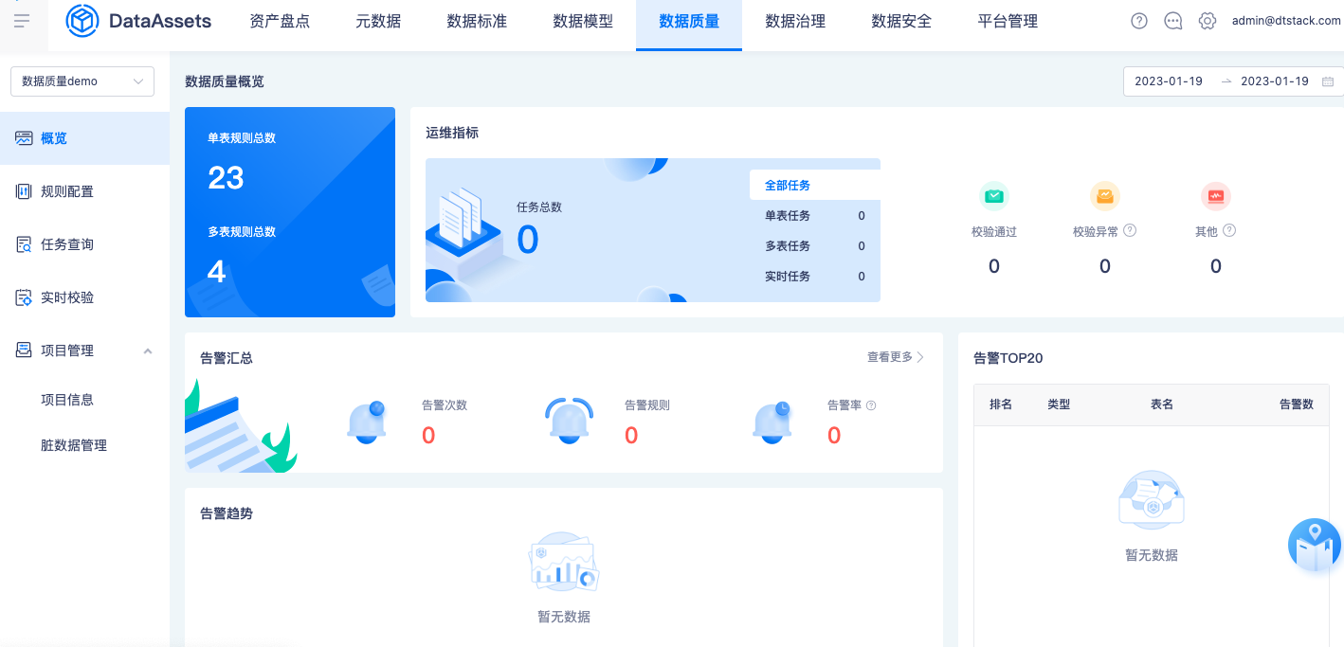

项目管理

项目管理
平台支持按项目隔离校验数据和管理用户，实际使用场景下，用户可根据使用部门或者业务线进行项目划分，分别进行数据质量管理。每个项目内管理自己的用户，分配角色权限。
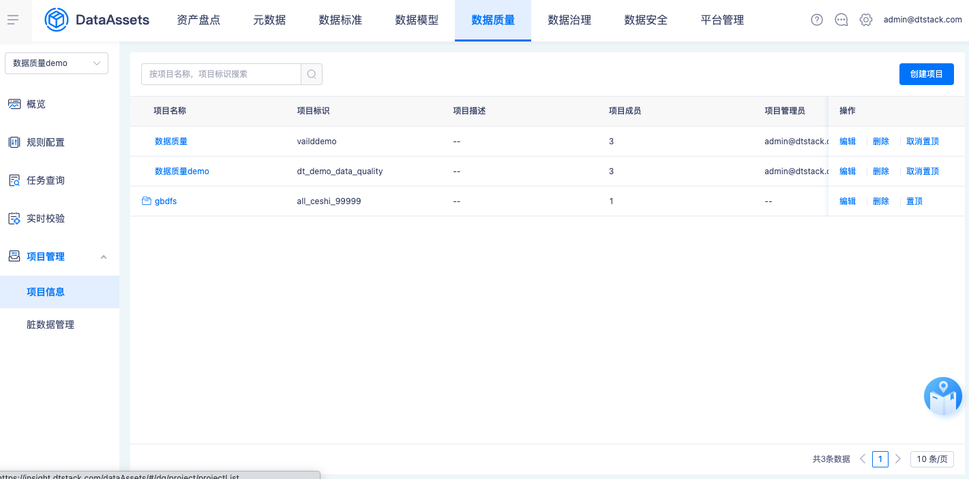

脏数据管理
质量平台的规则运行，对于校验未通过的规则，系统会存储记录不符合规则的明细数据，非实时校验的明细数据默认会存储在校验数据的源库下（需要源库的写入权限）。 通过该功能，用户可指定该数据的独立存储库和存储时效，与源库隔离。（只需要源库的读取权限）
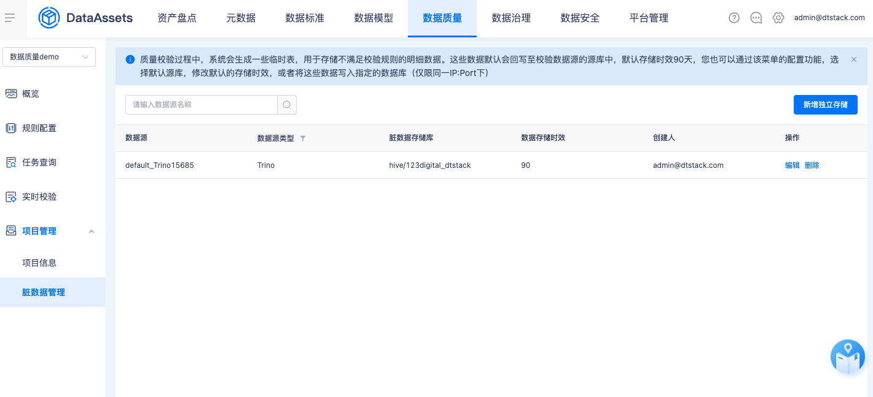

数据治理

代码检查
代码检查功能可对数据开发的SQL任务进行代码规范约束，平台内置了一些通用的代码检查规则，用户也可按平台的校验规则开发规范自行开发规则jar包上传至新平台使用。规则可按租户进行开启，目前已应用于离线的HiveSQL、SparkSQL等SQL任务。当数据开发进行任务的运行和提交时会先进行代码规范性检查，如触发“提示”事件，则在运行前将给出不规范内容的检查说明，但任务仍可运行，如触发“阻断”事件，则平台将阻止任务的运行和提交。
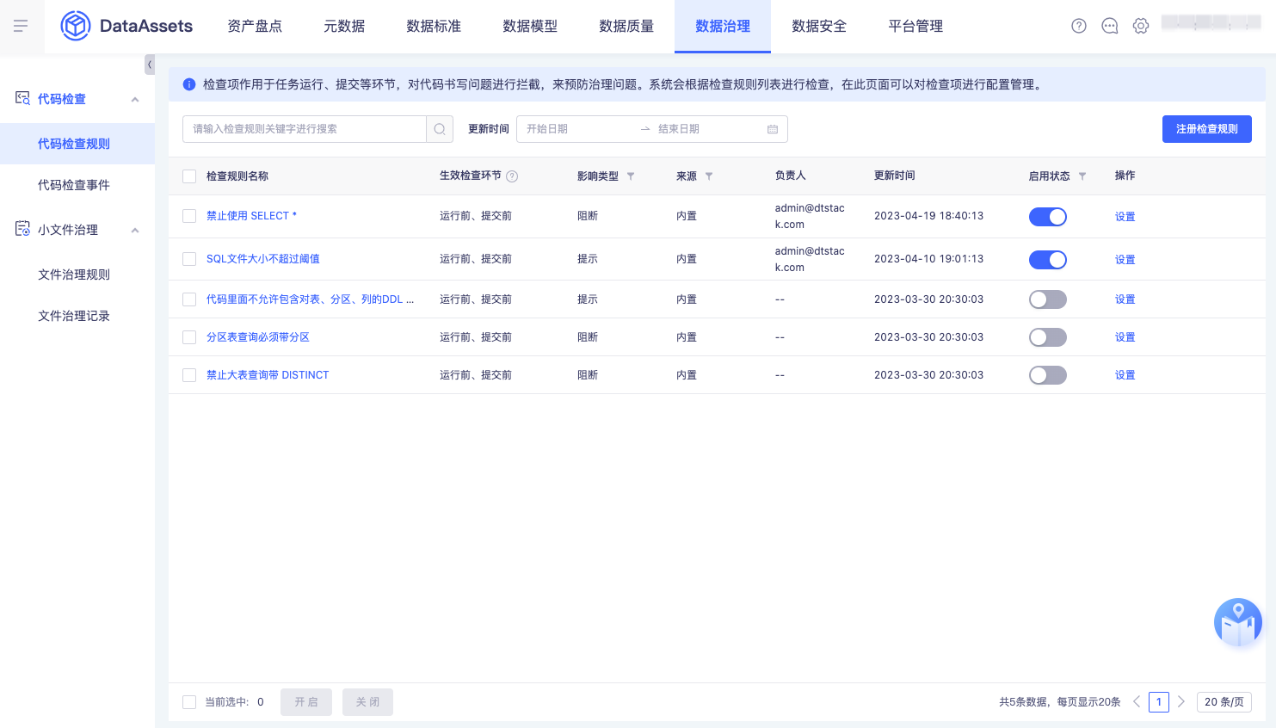

文件治理
数据文件治理的主要功能为对任务（SparkSQL等）运行过程中产生的hive表小文件进行文件合并，防止小文件数量过多导致任务运行变慢等问题。支持对分区表按分区，非分区表按表粒度进行文件合并，将文件合并成接近一个HDFS block（128M）大小。数据文件治理支持周期治理和一次性治理两种治理方式，在周期治理中，用户可按项目进行存储和文件数量的筛选，每天/周/月筛选出符合条件的表进行数据文件的合并；在一次性治理中，用户可直接按项目和表名称进行表搜索，指定分区进行立即或预约治理。
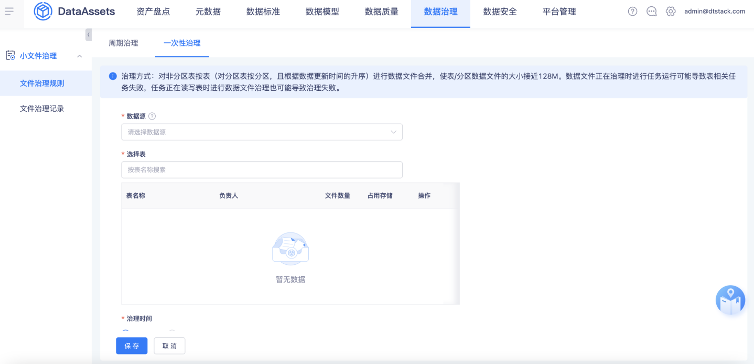

数据安全

数据脱敏管理
对于一些敏感数据，用户可以配置并应用相关脱敏规则，用户在【元数据】或者【数据资源】中预览某张表的数据内容时，敏感字段数据会自动进行脱敏处理。包含以下几个功能：
（1）脱敏规则配置：脱敏效果支持已星号替换内容，可以指定替换的内容位数或全部替换
（2）脱敏规则应用：手动选择需要进行脱敏的库表字段
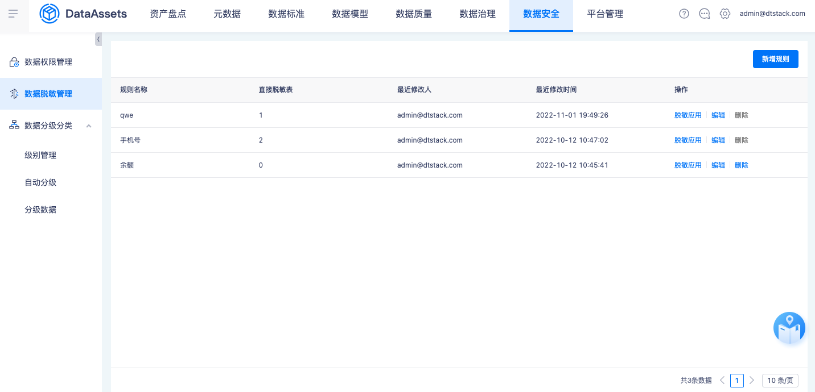

数据权限管理
支持Flink库表权限的管理，该权限配置可赋能【实时开发平台】。通过权限策略的管理，为用户赋予不同的Flink库表权限，每个权限策略由两部分组成：
（1）权限信息：包括策略信息、数据库表的配置
（2）权限分配：包括权限用户、权限类型的配置

数据分级分类（部分定开）

级别管理
级别管理包含安全级别管理和隐私级别管理，可自定义安全级别与隐私级别。定义完成安全级别、隐私级别后，可对L5字段进行级别定义，可通过手动配置/规则自动识别两种方式设置字段级别，字段级别设定后，该字段所在数据表会按照从严原则展示数据表的安全等级/隐私等级。

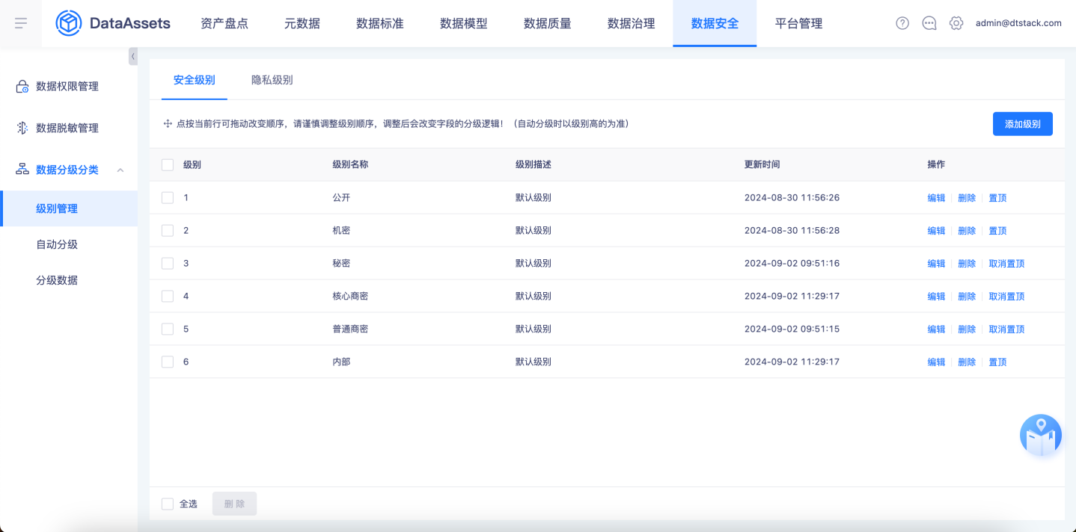
安全级别配置页面
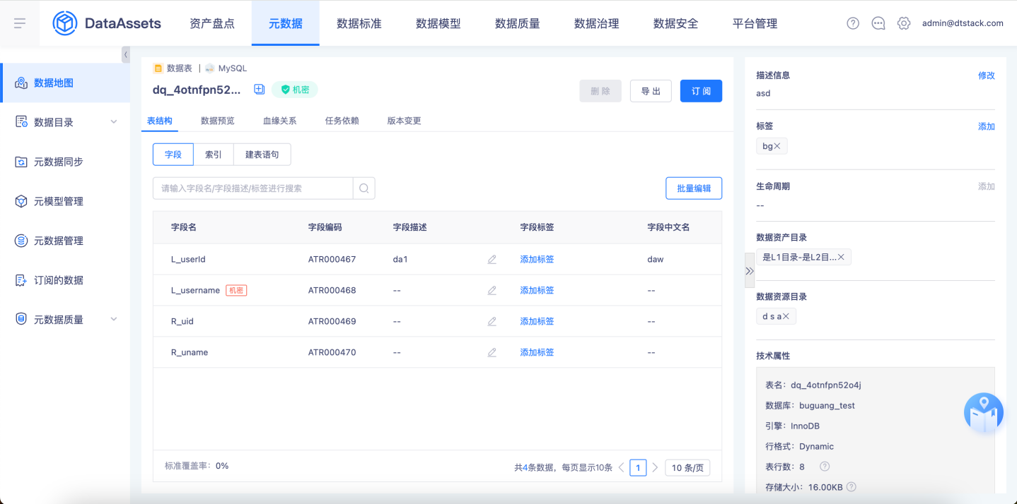
安全级别数据表/字段展示页面
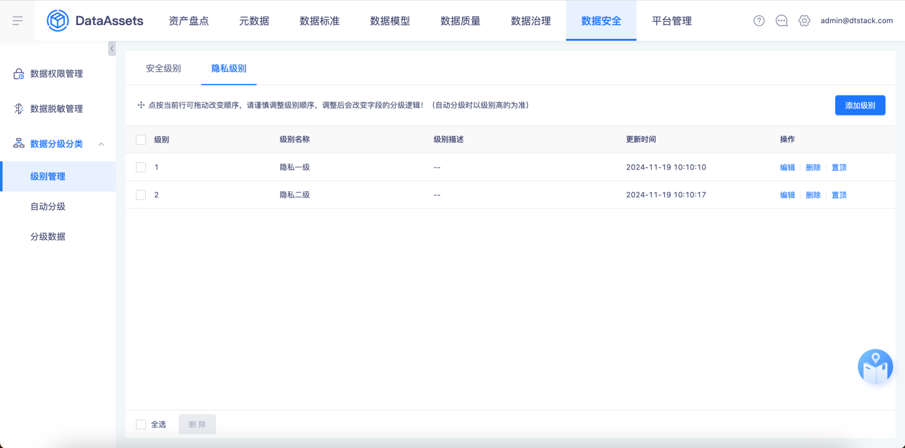
隐私级别配置页面
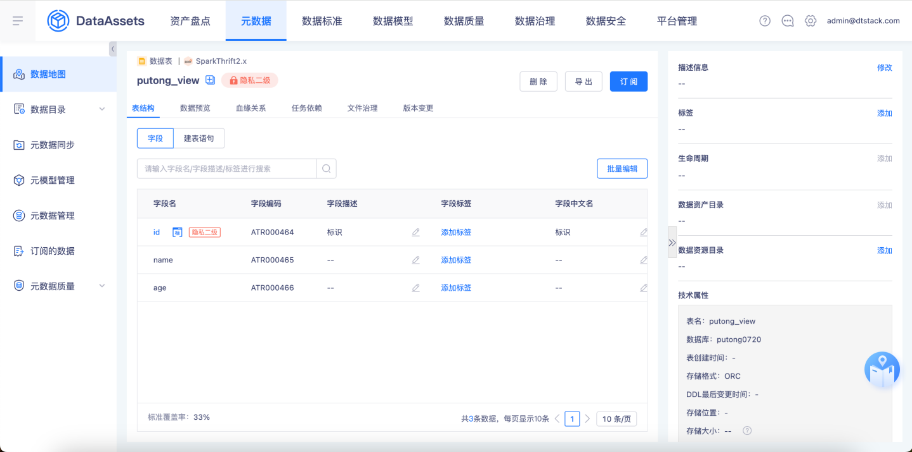
隐私级别数据表/字段展示页面

自动分级
支持设置字段识别规则，进行安全等级、隐私等级的自动分级。支持设置字段名称识别、排除，字段备注（comment信息）识别、排除规则，进行字段级别的判断。若出现分级重复情况，默认以级别等级高的为准。
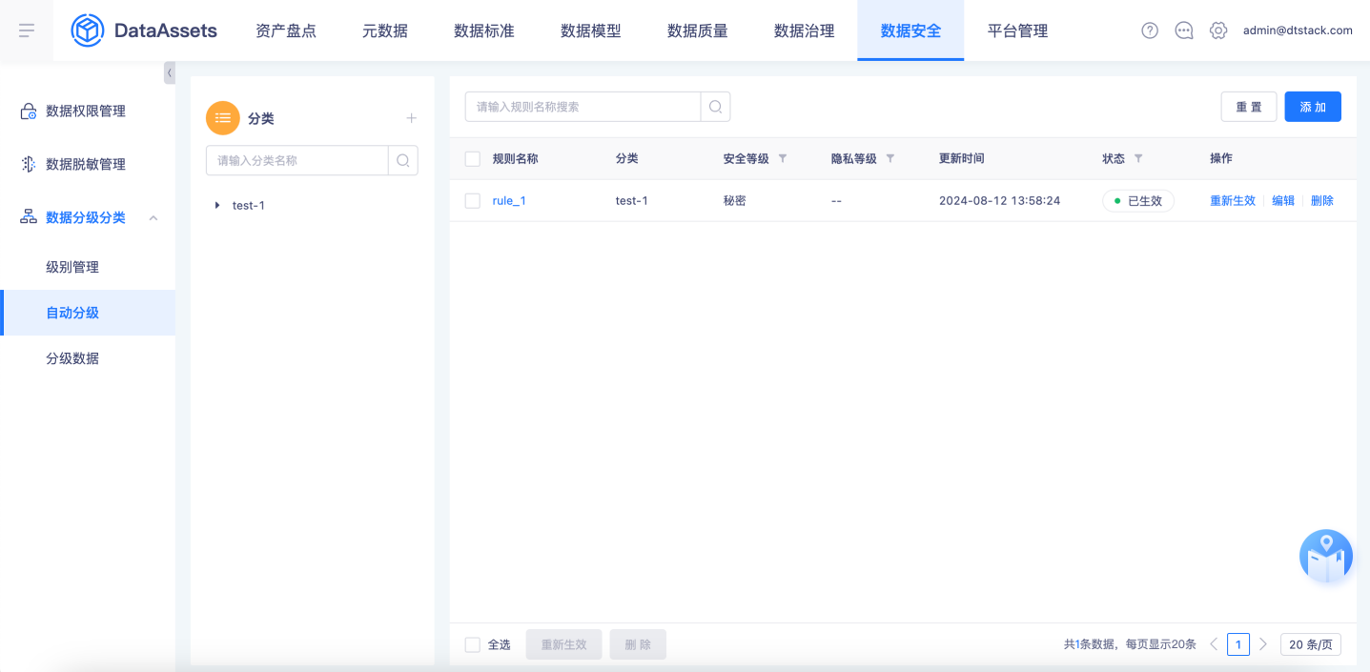
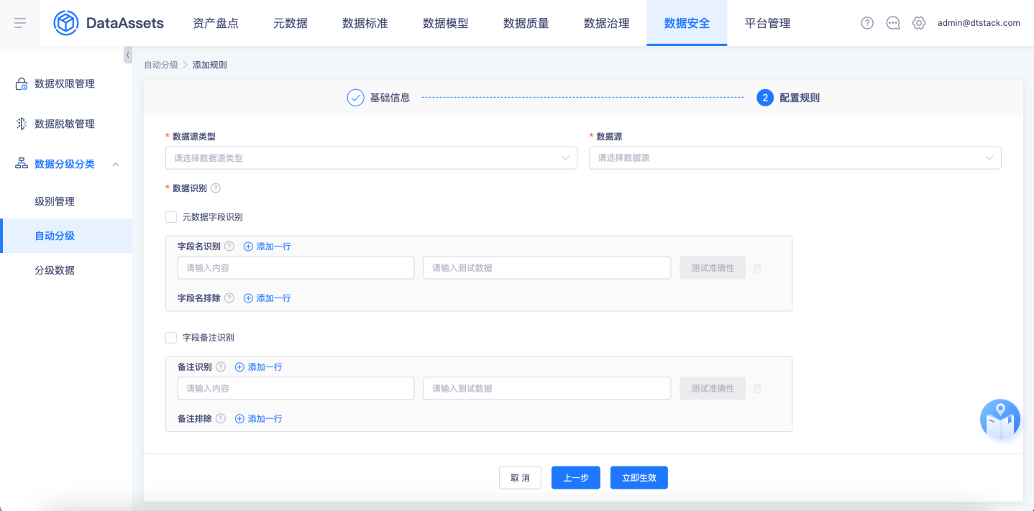
手动分级：支持直接发布字段的数据级别配置；
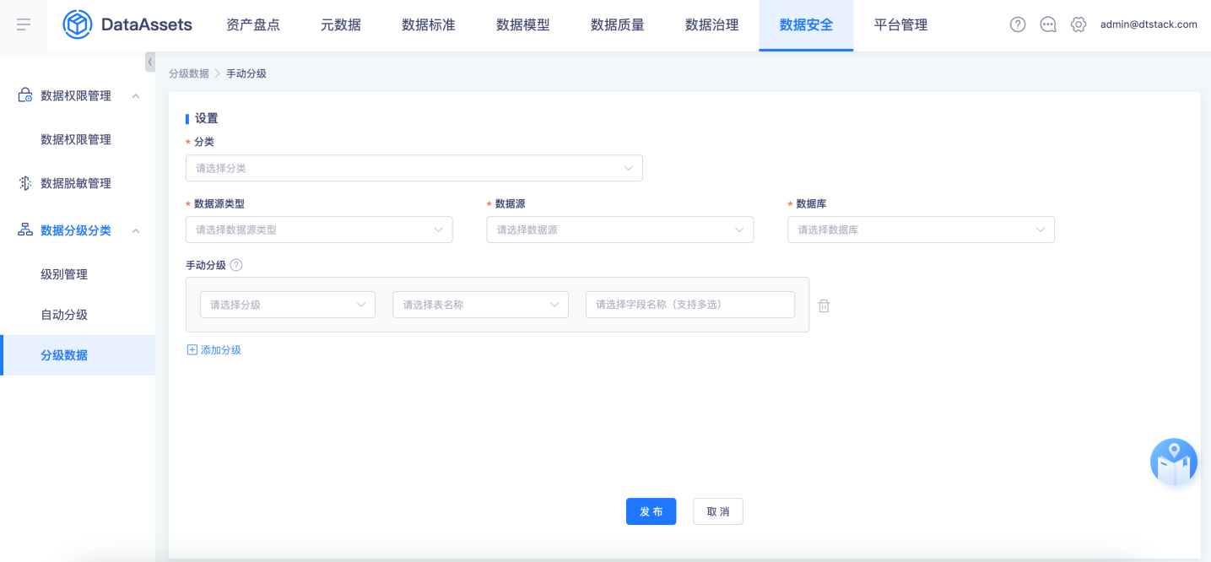

分级数据
自动分级规则产生的分级数据，可查看分级结果并手动修正数据级别，支持通过目录切换进行安全等级/隐私等级下的分级数据。也可以在【数据地图-表详情】页面查看字段的分级结果。
